

**МИНОБРНАУКИ РОССИИ**

**федеральное государственное бюджетное образовательное учреждение**

**высшего образования**

**«Московский государственный технологический университет «СТАНКИН»**

**(ФГБОУ ВО МГТУ «СТАНКИН»)**

|  |  |
| --- | --- |
| **Институт**  информационных технологий | **Кафедра**  информационных систем |

Проект по дисциплине «Управление данными»

на тему: **«Проектирование базы данных аэропорта»**

|  |  |  |
| --- | --- | --- |
| **Студент** группа ИДБ–22–06 |  | **Мустафаева П.М.** |
|  | подпись |  |
| **Руководитель**  старший преподаватель |  | **Быстрикова В. А.** |
|  | подпись |  |

Москва 2024 г.

**ОГЛАВЛЕНИЕ**

ВВЕДЕНИЕ 3

ГЛАВА 1. ПРОЕКТИРОВАНИЕ СТРУКТУРЫ БАЗЫ ДАННЫХ 4

1.1. АНАЛИЗ ПРЕДМЕТНОЙ ОБЛАСТИ 4

1.2. КОНЦЕПТУАЛЬНОЕ ПРОЕКТИРОВАНИЕ 15

1.3. ЛОГИЧЕСКОЕ ПРОЕКТИРОВАНИЕ 19

1.4. ФИЗИЧЕСКОЕ ПРОЕКТИРОВАНИЕ 26

ГЛАВА 2. ОПИСАНИЕ ФУНКЦИОНИРОВАНИЯ БД 33

2.1. НАЗНАЧЕНИЕ И ПЕРЕЧЕНЬ ФУНКЦИЙ БАЗЫ ДАННЫХ 33

2.2. ОПИСАНИЕ РАБОТЫ С БАЗОЙ ДАННЫХ 34

ЗАКЛЮЧЕНИЕ 78

СПИСОК ИСПОЛЬЗУЕМЫХ ИСТОЧНИКОВ 80

ПРИЛОЖЕНИЕ А SQL-ОПЕРАТОРЫ СОЗДАНИЯ ОБЪЕКТОВ БД 81

ПРИЛОЖЕНИЕ Б ЗАПОЛНЕНИЕ ТАБЛИЦ ДАННЫМИ 87

ПРИЛОЖЕНИЕ В КОД ПРОГРАММЫ 90

**ВВЕДЕНИЕ**

Объектом исследования курсового проекта является аэропорт — сложная инфраструктура, обеспечивающая перевозки пассажиров. Управление аэропортом требует эффективной организации различных процессов: планирования рейсов, координации работы персонала, учета пассажиров и багажа, а также мониторинга статуса авиапарка.

Актуальность внедрения современных информационных систем в управление аэропортом связана с необходимостью повышения эффективности и обеспечения безопасности. Автоматизация процессов, таких как учет рейсов, регистрация пассажиров, управление багажом, позволяет оптимизировать работу и сократить вероятность ошибок.

Основной целью данного проекта является создание и внедрение базы данных, способной эффективно управлять информацией о клиентах и их заказах, курьерах, а также процессами доставки.

Для выполнения данного проекта необходимо будет выполнить

следующие задачи:

1. Проектирование базы данных с учетом предметной области.

* Провести исследование предметной области.
* Выполнить концептуальное проектирование.
* Провести логическое проектирование.
* Осуществить физическое проектирование.

2. Спроектировать интерфейс к созданной БД.

Реализация данного проекта позволит аэропорту значительно оптимизировать управление процессами, повысить эффективность обработки данных и обеспечить сотрудникам более высокое качество обслуживания.

**ГЛАВА 1. ПРОЕКТИРОВАНИЕ СТРУКТУРЫ БАЗЫ ДАННЫХ**

**1.1. АНАЛИЗ ПРЕДМЕТНОЙ ОБЛАСТИ**

Предметную область можно определить, как сферу человеческой деятельности, выделенную и описанную согласно установленным критериям. В описываемое понятие должны входить сведения об ее элементах, явлениях, отношениях и процессах, отражающих различные аспекты этой деятельности.

Одна из первых задач, с решением которых сталкивается разработчик программной системы – это изучение, осмысление и анализ предметной области. Дело в том, что предметная область сильно влияет на все аспекты проекта: требования к системе, взаимодействие с пользователем, модель хранения данных, реализацию и т.д.

Анализ предметной области позволяет выделить ее сущности, определить первоначальные требования к функциональности и определить границы проекта.

В данной работе в качестве предметной области рассматривается деятельность аэропорта.

Актуальность выполнения данной работы заключается в том, что в настоящее время авиационная отрасль столкнулась с растущим объемом информации, который необходимо эффективно обрабатывать и управлять. Аэропорты являются крупными комплексами, где происходит множество операций, связанных с прилетами, вылетами, обслуживанием пассажиров и грузов. Разработка и систематизация аналитического обеспечения информационных потоков обеспечивает эффективное функционирование аэропорта и позволяет оптимизировать процессы обслуживания пассажиров, повысить безопасность полетов, улучшить планирование и координацию работы персонала и воздушных судов, а также быстро реагировать на изменения в расписании рейсов, состоянии оборудования и других факторах, что важно для обеспечения безопасности и комфорта пассажиров.

Основными задачами, решаемыми в данной предметной области, являются:

* обслуживание воздушных судов, грузов, багажа;
* обработка информации о пассажирах;
* управление персоналом;
* обеспечение приема и отправки воздушных судов;
* предоставление сервисных услуг;

Существует множество программных продуктов, решающих задачи в данной области:

* сайты продажи авиабилетов (aviasales.ru, travel.yandex.ru, aeroflot.ru, pobeda.aero, avia.tutu.ru и другие);
* информационная система «Аэропорт»;
* цифровая система Aircraft Communications Addressing and Reporting System (ACARS) [1];
* автоматизированная информационная система «Леонардо» и т.п.

Сервисы автоматизации работы аэропорта предназначены для оптимизации всего процесса организации полетов, начиная с учета пассажиров, авиакомпаний и заканчивая учетом воздушных судов.

Большинство продуктов в этой категории позволяют автоматизировать размещение авиабилетов на веб-сайтах компаний. Для размещения авиабилетов может использоваться как собственная база данных, так и несколько независимых. Этот тип программного обеспечения, по существу, устраняет всю бумажную работу, традиционно связанную с оформлением билетов.

В качестве программного продукта рассмотрим информационную систему «Аэропорт» [2]. Информационная система «Аэропорт» - это комплексное решение, которая позволяет обеспечить поддержку производственных, технологических и финансовых процессов авиационного предприятия.

Информационная система «Аэропорт» предоставляет следующие основные возможности:

* Управление расписанием рейсов (рис. 1.1). Программный модуль используется для формирования и хранения сезонного расписания полетов аэропорта и выполняет следующие задачи: ведение процедур согласования рейсов, учет отмененных рейсов в расписании, запрос, согласование и подтверждение, создание вариантов расписания на сезон.

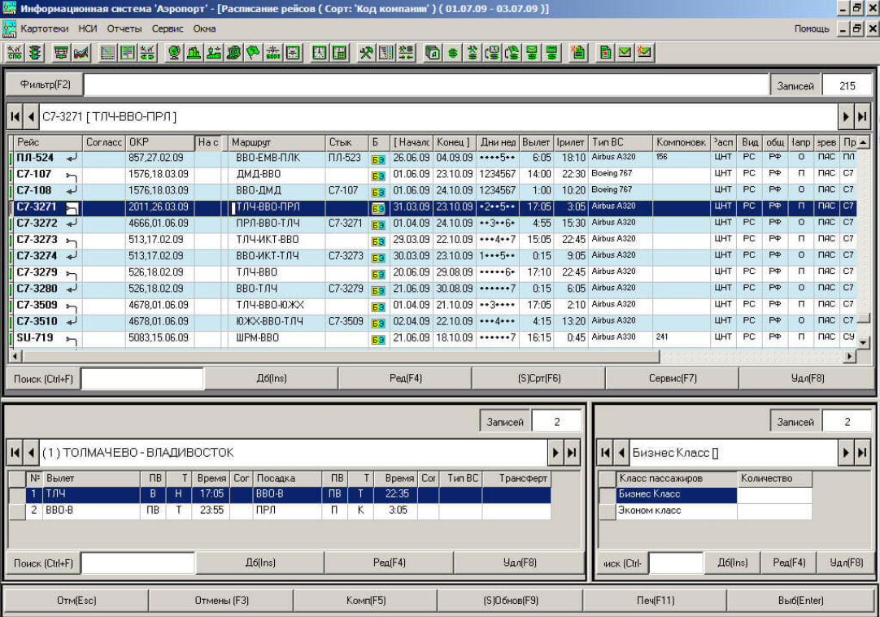

Рис. 1.1 Расписание рейсов

* Составление суточного плана полетов (рис. 1.2). Модуль предназначен для отслеживания движения воздушных судов и обеспечения служб авиапредприятия оперативной информацией по выполненным рейсам.

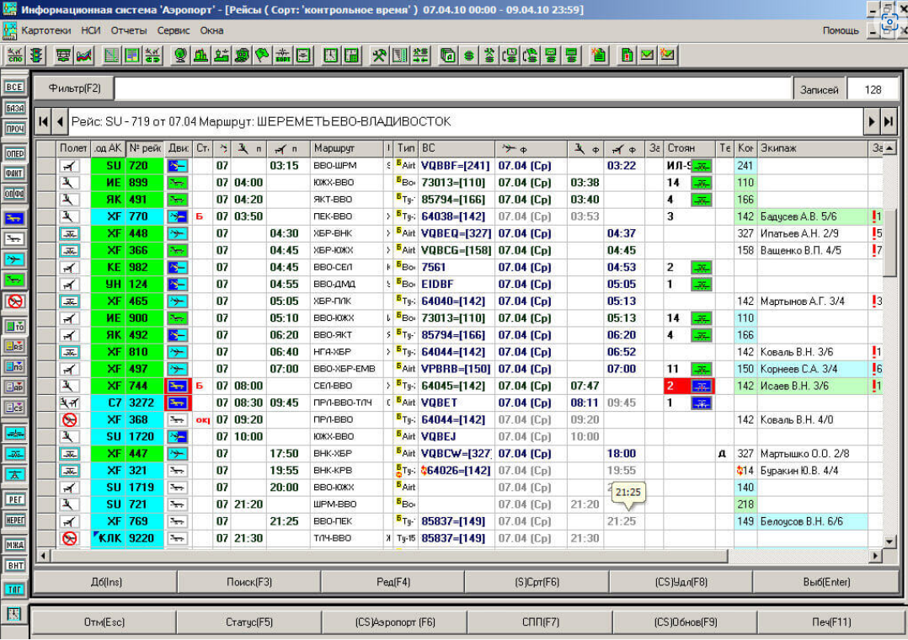

Рис. 1.2 Суточный план полетов

* График движения воздушных судов. Инструмент, позволяющий в графическом представлении отслеживать текущее состояние выполнения плана полетов (рис.1.3).

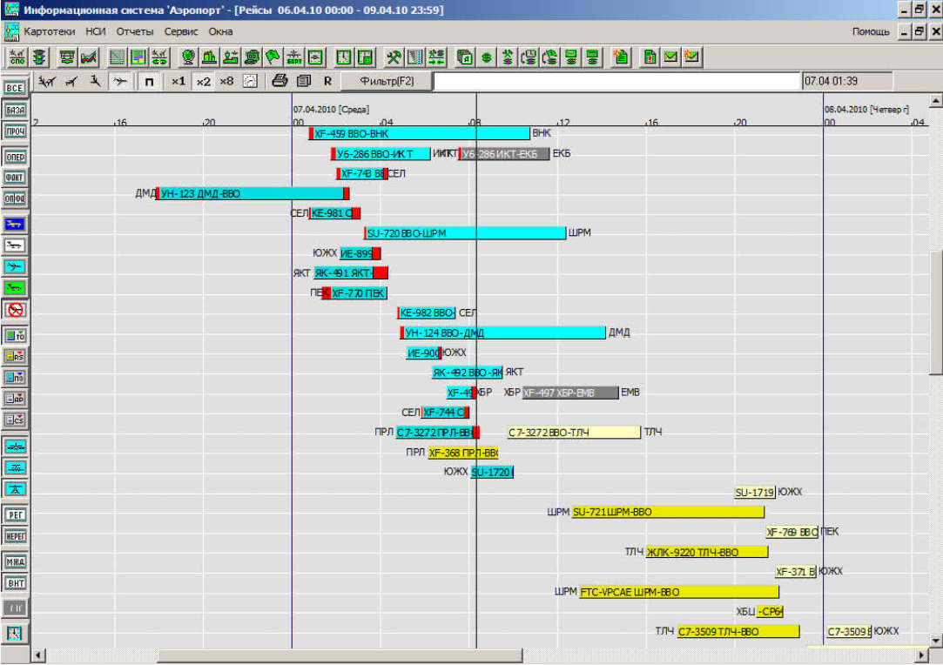

Рис. 1.3 График движения воздушных судов

* Графическая панель «План стоянок». Ресурс аэропорта, который определяет количество воздушных судов, обслуживаемых единовременно. Позволяет донести информацию о стоянке каждого обслуживаемого воздушного судна (рис. 1.4).

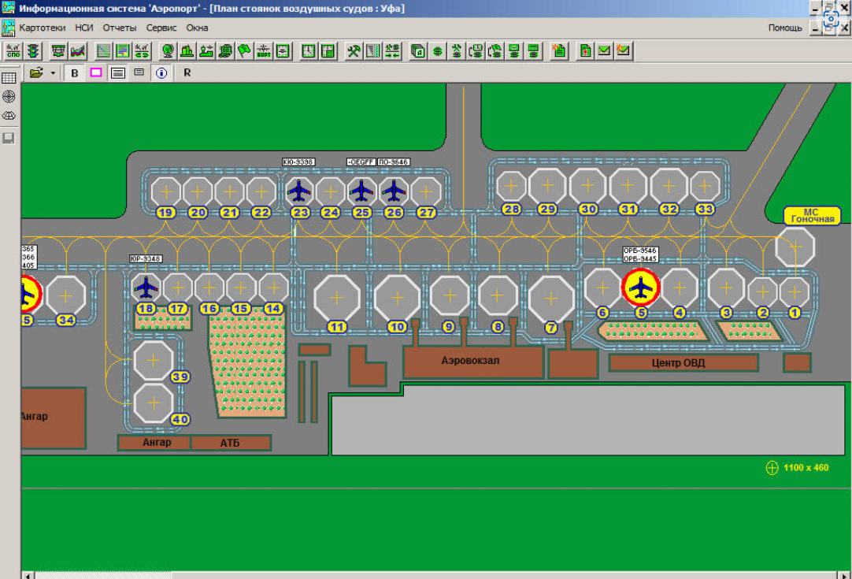

Рис. 1.4 План стоянок

* Управление сигнальным табло. Сигнальное табло – основной элемент для управления технологическим графиком обслуживания, который контролирует выполнение обслуживания, настраивает график под конкретные рабочие места, формирует суточный план обслуживания (рис. 1.5).

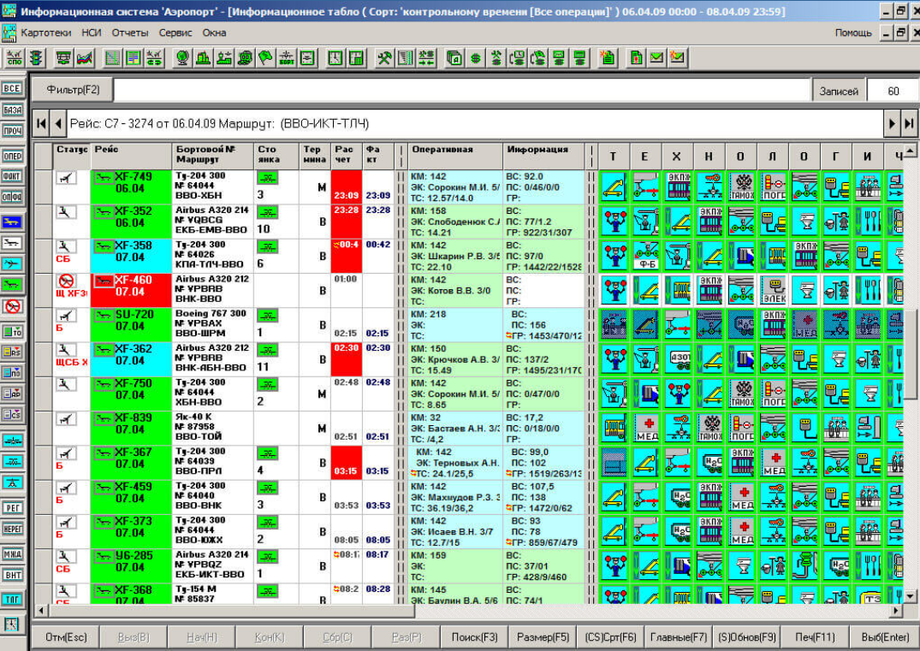

Рис. 1.5 Сигнальное табло

* Учет персонала. В данном модуле хранится следующая информация: персональная карточка сотрудника, штатное расписание, учет событий по сотруднику, табель рабочего времени, оплата персонала, интеграция 1С (рис. 1.6).

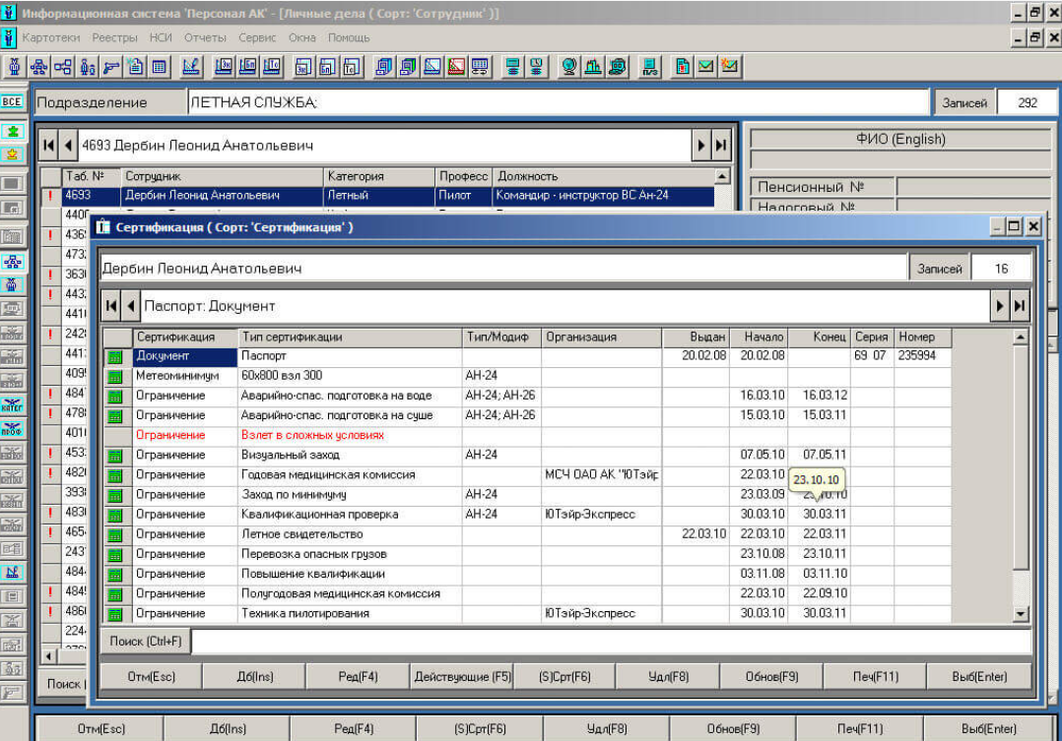

Рис. 1.6 Персонал

* Формирование отчетов. Позволяет формировать три основных вида отчетности: конструкторы отчетов (рис. 1.7), прочие отчеты (делаются индивидуально под нужды компании), отчетность с использованием OLAP-кубов.

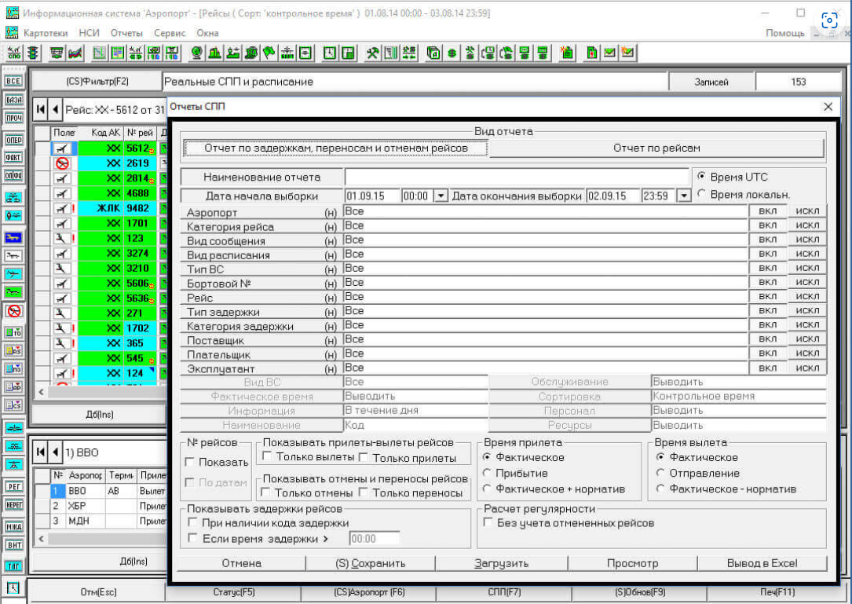

Рис. 1.7 Отчеты

* Оборот стоянок воздушных судов. Используется для оборота стоянок воздушных судов, формирования графика оборота занятости стоянок и автоматического расчета на любой момент времени требуемого количества стоянок.

В качестве программного продукта рассмотрим автоматизированную информационную систему «Леонардо» [3]. Леонардо – это система для бронирования авиабилетов. Информационная платформа предназначена для поиска, просмотра информации о рейсах, тарифах и бронирования авиабилетов.

Информационная система Леонардо предоставляет следующие основные возможности:

* Функции управления расписанием. Они включают в себя расширенные параметры для поиска рейсов, механизмы ручного ввода и обновления расписания, импорт данных из внешних источников данных и предварительный просмотр результатов изменения расписания (рис. 1.8).

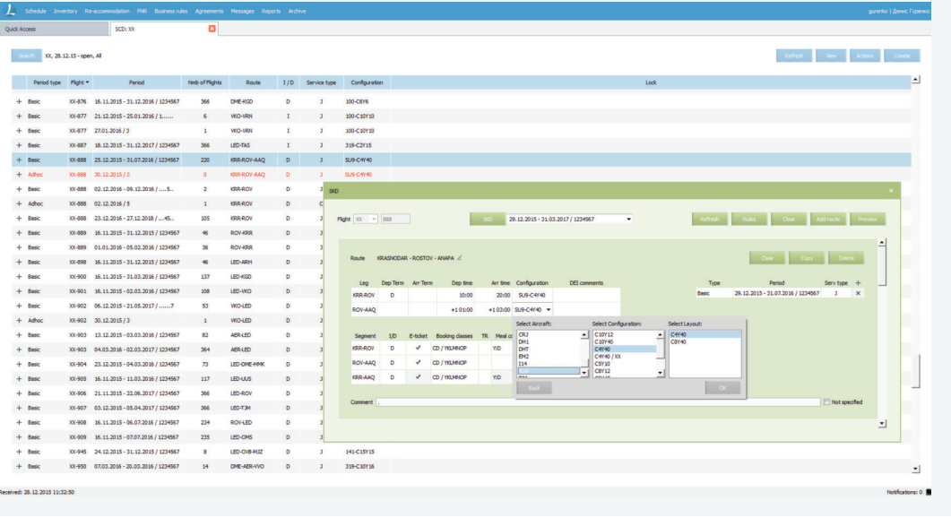

Рис. 1.8 Управление расписанием

* Функции управления запасами. Позволяет выполнять автоматизированную генерацию ресурсов, выбирать различные инструменты для определения мест в различных классах бронирования и производить расчет наличия свободных мест (рис. 1.9).

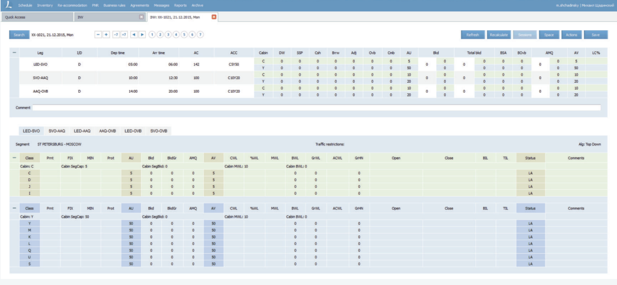

Рис. 1.9 Управления запасами

* Функциональность управления информацией об услуге, маршруте и пассажире. Работа с изменением количества посадочных мест, возможность добавления пассажира, контактной информации, места прибытия, заявок на рейс и дополнительных услуг (рис. 1.10).

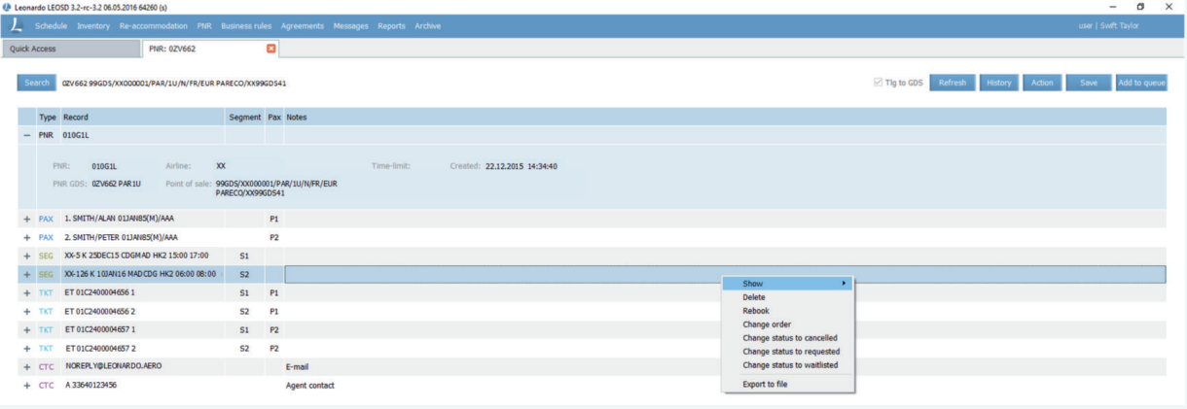

Рис. 1.10 Информация об услугах

* Бронирование авиабилетов (рис. 1.11). Позволяет авиакомпаниям максимизировать количество бронирований и оптимизировать доходы по всем каналам распространения, предоставляя простые инструменты для совершения бронирования с помощью дополнительных сервисов.

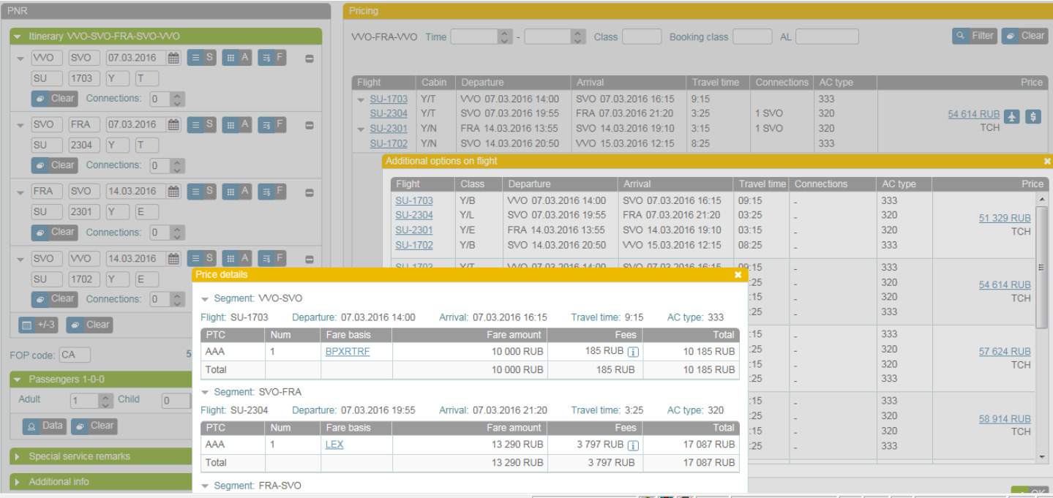

Рис.1.11 Бронирование авиабилетов

* Продажа билетов. Данное решение предоставляет авиакомпании управление билетами (рис. 1.12), включая оформление и контроль документов, вывод электронных билетов, а также выдачу разрешений для продажи и обновления дополнительных услуг.

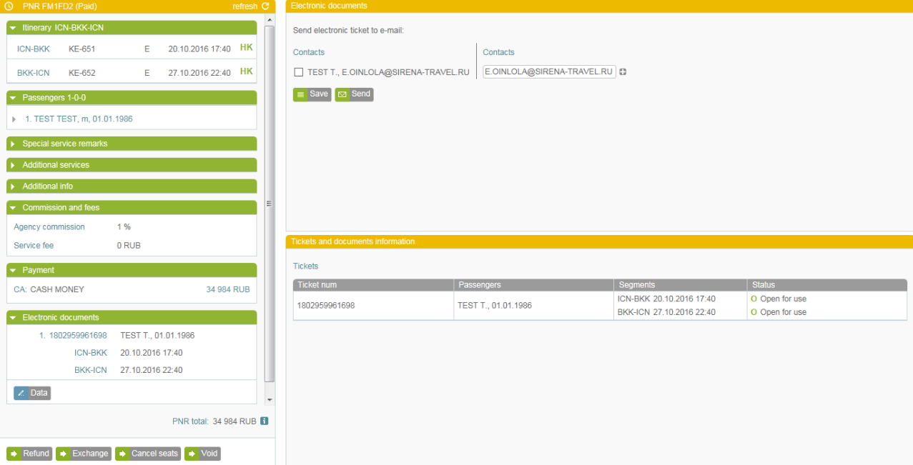

Рис. 1.12 Продажа билетов

* Обеспечение целостности доходов. Позволяет авиакомпании отслеживать и контролировать бронирования с точки зрения утечки доходов. Основной целью является контроль бронирований, которые не приносят дохода и оказывают негативное влияние на прибыльность рейсов (рис. 1.13).

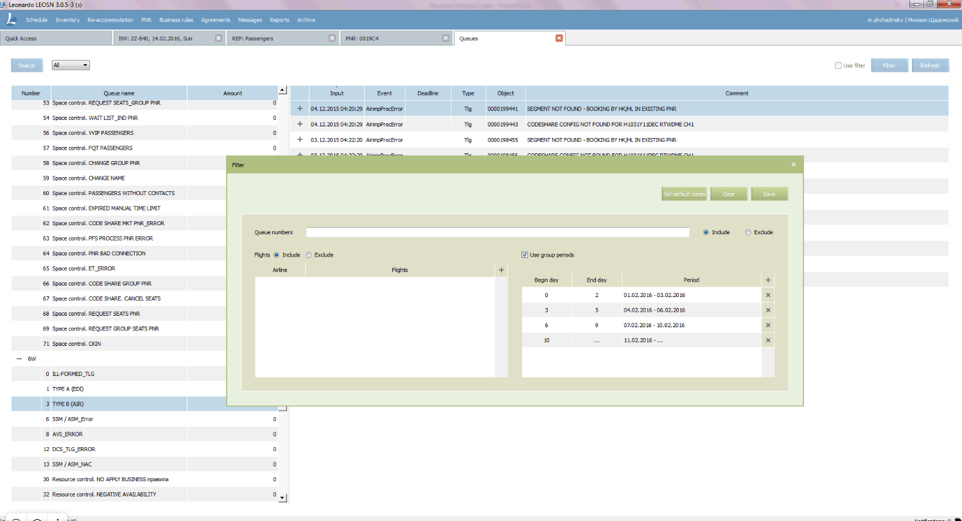

Рис. 1.13 Обеспечение целостности доходов

* Тарифы и ценообразование. Предоставляют авиакомпании гибкий выбор использования внутренней базы данных тарифов. Ценообразование позволяет выполнять поиск самых низких тарифов с несколькими перевозчиками (рис. 1.14).

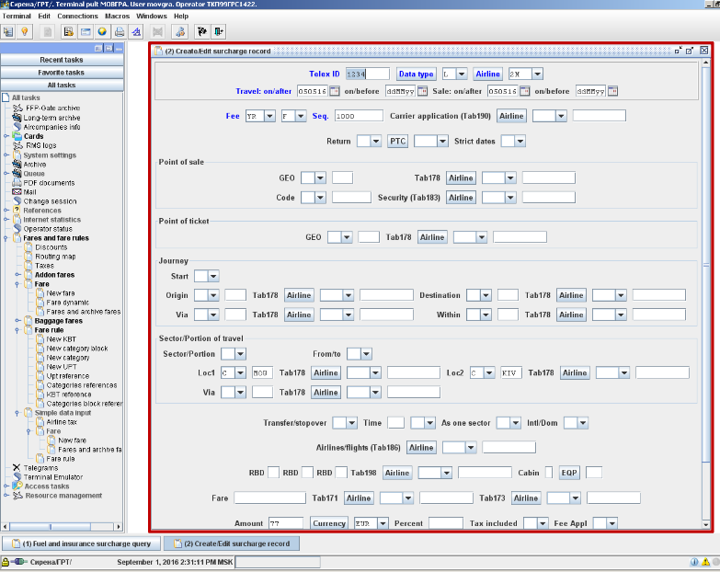

Рис. 1.14 Тарифы и ценообразование

Для рассмотренных программных продуктов можно выделить общие функции:

* Получение информации о пассажирах.
* Получение информации о графике воздушных судов.
* Введение персональной информации о пассажирах.

Особенностью автоматизированной информационной системы «Леонардо» является обеспечение целостности доходов, что позволяет контролировать неприбыльные бронирования и продажа авиабилетов с возможностью управления и контроля данных.

Информационная система «Аэропорт» ведут учет воздушных судов, их стоянку и расписание, график движения воздушных судов и управление сигнальным и информационным табло.

После проведения анализа предметной области был выделен перечень функций, которые будут реализованы в данной работе:

* Учет воздушных судов.
* Управление рейсами (информация о направлении и дате).
* Учет информации о дополнительных услугах.
* Управление пассажирами: возможность записи, изменения и отмены бронирования, получение информации о пассажирах, их контактных данных.
* Система оповещений об изменениях в расписании рейсов.
* Учет сотрудников.

**1.2. КОНЦЕПТУАЛЬНОЕ ПРОЕКТИРОВАНИЕ**

Концептуальное проектирование заключается в формализованном описании предметной области, с помощью которого можно проанализировать корректность созданной схемы. Целью такого проектирования заключается в определении содержания базы данных. Определение возможных хранимых данных происходит после анализа задач и анализа хранимых объектов. Анализ задач происходит с помощью создания диаграммы вариантов использования на унифицированном языке моделирования (UML).

ДВИ нужна для формализации функциональных требований к системе с помощью действующих лиц и вариантов использования. Суть данной диаграммы состоит в следующем: проектируемая система представляется в виде множества действующих лиц, взаимодействующих с системой с помощью вариантов использования. Действующим лицом называется любой объект, субъект или система, взаимодействующая с разрабатываемой системой извне. Вариант использования – это спецификация функций, которые система предоставляет действующему лицу. Каждый вариант использования определяет некоторый набор действий, совершаемых системой̆ при взаимодействии с действующим лицом. При этом в модели никак не отражается то, каким образом будет реализован этот набор действий.

В данной предметной области концептуальное проектирование начинается с анализа возможной работы аэропорта и выделения действующих лиц с основными вариантами использования.

По телефону потенциальные покупатели могут получить информацию о наличии билетов на нужные направления, о ценах и классах обслуживания. Они также могут забронировать билеты. Забронированный билет должен быть оплачен в течении двух часов, иначе забронированные билеты после истечения времени становятся свободными для продажи.

Посетители аэропорта могут обратиться к сотрудникам информационного центра, чтобы получить информацию о наличии билетов, расписании рейсов и услугах аэропорта. Кроме того, сотрудник информационного центра может забронировать билет для посетителя. Забронированный билет передается в систему обработки заказов, где его обрабатывают аналогично забронированным по телефону.

Пассажиры, которые уже купили билет на рейс, могут узнать о номере рейса, дате регистрации, вылете и прилете, а также о его классе обслуживания.

Администратор осуществляет продажу билетов на рейсы, помогает пассажирам выбрать билеты и оформить, изменить или отменить бронирование на нужные даты, а также предоставляет информацию и осуществляет продажу дополнительных услуг. При получении запроса на бронирование, администратор через систему проверяет наличие доступных мест на указанный рейс, если места доступны, делается запись в таблице с бронированием со статусом «не оплачен». Если пассажир не оплачивает билет в течении двух часов, статус билета меняется на «отменен» и места становятся снова доступными для продажи. При поступлении оплаты статус бронирования меняется на «оплачен» и бронирование записывается в систему. Администратор отвечает за внесение, обновление и удаление данных в базе данных. Это включает в себя информацию о рейсах, пассажирах, багаже, персонале и воздушным судам. Так же он может создавать учетные записи для других сотрудников и предоставлять им доступ к соответствующим данным.

Менеджер использует базу данных для оптимизации использования ресурсов аэропорта, включая формирование графика рейсов, назначение персонала и управление запасами. Так же он сотрудничает с другими подразделениями аэропорта, чтобы обеспечить функционирование всех аспектов работы аэропорта.

Авиадиспетчер имеет доступ к данным о рейсах, стоянках, полетных планах и координации рейсов и маршрутов.

С проектируемой системой будут взаимодействовать следующие лица:

* администратор,
* менеджер,
* авиадиспетчер.

В реальной жизни покупатель (клиент) аэропорта может просматривать информацию о рейсах на сайтах компаний. Однако в проектируемой системе такой возможности у него нет, поэтому покупатель не будет являться действующим лицом.

Рассмотрим варианты использования каждого из действующих лиц.

Администратору доступны следующие функции:

1. Регистрация данных о пассажирах.
2. Регистрация данных о рейсах.
3. Регистрация данных о багаже.
4. Управление бронированием билетов.
5. Управление расписанием рейсов.
6. Управление учетными записями сотрудников.
7. Обновление информации о статусе рейсов.

Менеджеру доступны следующие функции:

1. Регистрация данных о пассажирах.
2. Регистрация данных о рейсах.
3. Регистрация информации о багаже.
4. Управление персоналом.

Авиадиспетчеру доступны следующие функции:

1. Контроль воздушных судов.
2. Обновление информации о статусе рейсов.

Исходя из возможных вариантов использования, диаграмма вариантов имеет следующий вид (рис. 1.15).

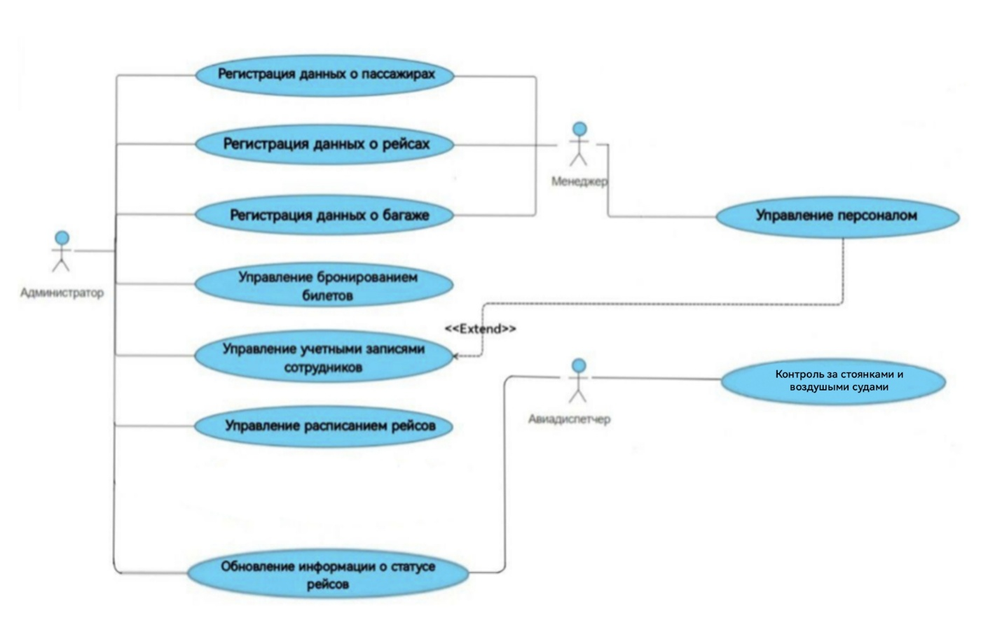

Рис. 1.15 Диаграмма вариантов использования

В первом приближении для решения выделенных задач необходимо хранение данных о следующих объектах:

1. Пассажир.

2. Рейс.

3. Текущий рейс.

4. Багаж.

5. Персонал.

6. Статус рейса.

7. Стоянка воздушного судна.

8. Воздушное судно.

9. Билет.

Необходимые данные можно классифицировать по частоте их изменения:

* условно-постоянные данные (пассажир, билет, рейс, сотрудник);
* данные, которые оперативно обновляются при каждом решении задачи (багаж, текущий рейс, статус рейса, воздушное судно, стоянка воздушного судна).

**1.3. ЛОГИЧЕСКОЕ ПРОЕКТИРОВАНИЕ**

Логическое проектирование базы данных это – преобразование требований к данным в структуры данных. Результат – СУБД-ориентированная структура базы данных и спецификации прикладных программ

Цель логического проектирования - определение состава и структуры таблицы БД на основе результатов концептуального проектирования и проверка полученной модели с помощью методов нормализации.

В стадии логического проектирования входит:

* формирование отношений на основе логической модели данных;
* проверка отношений с использованием средств нормализации;
* определение ограничений целостности.

Для построения отношений используются диаграммы ER-типа сущность - связь. Основные ее определения:

* Сущность – объект, информация о котором должна хранится в базе данных. Для ее изображения используется прямоугольный блок с именем сущности в виде существительного.
* Связь – ассоциация между двумя сущностями, она предполагает наличие общих атрибутов. Для ее изображения используется ромб с именем связи в виде глагола. Связи можно классифицировать по типу (1:1, 1:М, М:M) и по обязательности (обязательные и необязательные).

На этапе концептуального проектирования были выделены объекты, которые необходимо хранить в базе данных. Эти объекты являются сущностями при ER- моделировании.

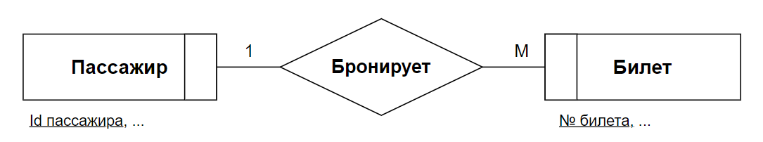

Рис. 1.16 Связь «Бронирует»

Связь «Бронирует» (рис. 1.16) имеет тип связи 1:М, так как пассажир может забронировать множество билетов, а один билет может принадлежать только одному пассажиру. Сущность ПАССАЖИР имеет обязательный класс принадлежности, так как у каждого пассажира должен быть хотя бы один забронированный билет. Сущность БИЛЕТ имеет обязательный класс принадлежности, так как билет обязательно принадлежит одному пассажиру.

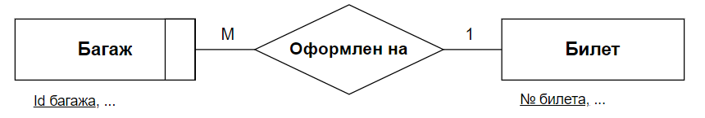

Рис. 1.17 Связь «Оформлен на»

Связь «Оформлен на» (рис. 1.17) имеет тип связи 1:М, так как на один билет может быть оформлено несколько единиц багажа, а багаж оформлен только на один билет. Сущность БИЛЕТ имеет обязательный класс принадлежности, так как багаж обязательно должен быть связан с билетом. Сущность БАГАЖ имеет необязательный класс принадлежности, так как багажа может не быть.

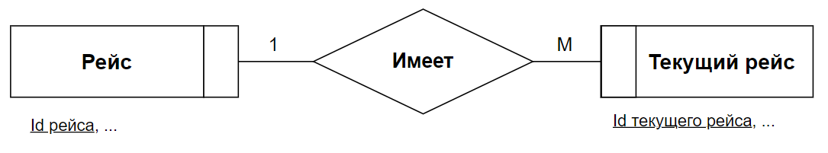

Рис. 1.18 Связь «Имеет»

Связь «Имеет» (рис. 1.18) имеет тип связи 1:М, так как рейс может иметь несколько текущих рейсов, например, если текущий рейс отменяется или задерживается, ему назначается новый текущий рейс. Сущность РЕЙС имеет обязательный класс принадлежности, так как у каждого рейса должен быть текущий рейс. Сущность ТЕКУЩИЙ РЕЙС имеет обязательный класс принадлежности, так как каждый текущий рейс должен быть связан с одним рейсом.

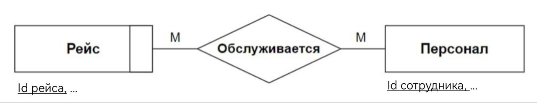

Рис. 1.19 Связь «Обслуживается»

Связь «Обслуживается» (рис. 1.19) имеет тип связи М:М, так как персонал может обслуживать несколько рейсов и один рейс может обслуживаться несколькими сотрудниками. Сущность РЕЙС имеет обязательный класс принадлежности, так как каждый рейс должен обслуживаться персоналом. Сущность ПЕРСОНАЛ имеет необязательный класс принадлежности, так как персонал может не обслуживать рейсы, например, в период между рейсами.

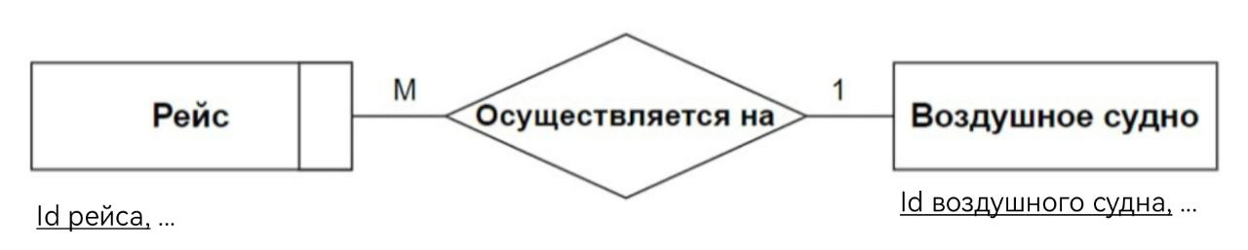

Рис. 1.20 Связь «Осуществляется на»

Связь «Осуществляется на» (рис. 1.20) имеет тип связи М:1, так как рейс может выполняться только на одном воздушном судне, а воздушное судно может использоваться для выполнения многих рейсов в разное время. Сущность РЕЙС имеет обязательный класс принадлежности, так как рейс должен выполняться на одном воздушном судне. Сущность ВОЗДУШНОЕ СУДНО имеет необязательный класс принадлежности, так как воздушное судно может быть доступно для выполнения рейсов, но не обязательно используется в каждый момент времени.

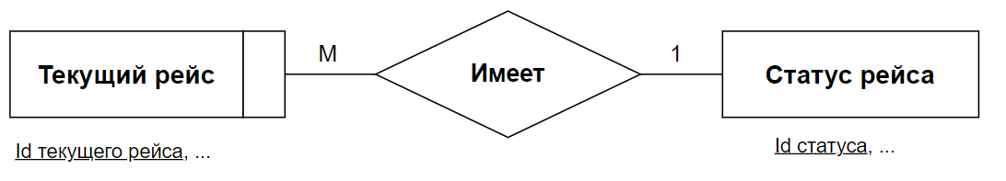

Рис. 1.21 Связь «Имеет»

Связь «Имеет» (рис. 1.21) имеет тип связи М:1, так как текущий рейс имеет один статус, а статус рейса может быть одинаковым для множества текущих рейсов. Сущность ТЕКУЩИЙ РЕЙС имеет обязательный класс принадлежности, так как у каждого рейса есть только один статус. Сущность СТАТУС РЕЙСА имеет необязательный класс принадлежности, так как каждый статус не обязательно может быть привязан к текущему рейсу в каждый момент времени.

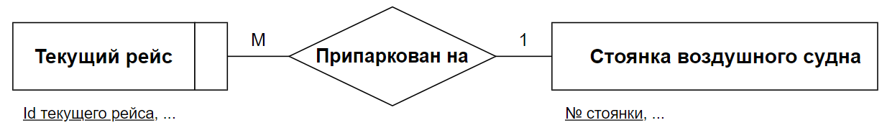

Рис. 1.22 Связь «Припаркован на»

Связь «Припаркован на» (рис. 1.22) имеет тип связи М:1, так как текущий рейс может занимать только одну стоянку, а каждая стоянка может быть занята многими текущими рейсами. Сущность ТЕКУЩИЙ РЕЙС имеет обязательный класс принадлежности, так как каждый текущий рейс должен занимать одну стоянку. Сущность СТОЯНКА ВОЗДУШНОГО СУДНА имеет необязательный класс принадлежности, так как стоянка может быть свободна, когда нет текущих рейсов.

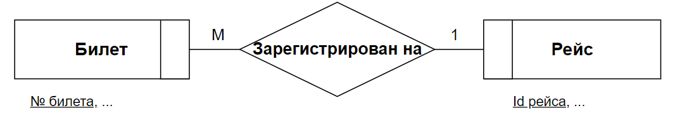

Рис. 1.23 Связь «Зарегистрирован на»

Связь «Зарегистрирован на» (рис. 1.23) имеет тип связи М:1, так как на один рейс может быть зарегистрировано множество билетов, а билет относится только к одному рейсу. Сущность БИЛЕТ имеет обязательный класс принадлежности, так как рейс должен иметь хотя бы один билет. Сущность РЕЙС имеет обязательный класс принадлежности, так как каждый билет обязательно должен быть связан с рейсом.

А) Сформируем набор предварительных отношений с указанием предполагаемого первичного ключа для каждого отношения.

Связь БРОНИРУЕТ (рис.1.16) удовлетворяет условиям правила 4, в соответствии с которым получается два отношения:

1. Пассажир (Id пассажира, …)

2. Билет (№ билета, Id пассажира, …)

Связь ОФОРМЛЕН НА (рис.1.17) удовлетворяет условиям правила 4, в соответствии с которым получается два отношения:

1. Багаж (Id багажа, Id билета, …)

2. Билет (№ билета, …)

Связь ИМЕЕТ (рис.1.18) удовлетворяет условиям правила 4, в соответствии с которым получается два отношения:

1. Рейс (Id рейса, …)
2. Текущий рейс (Id текущего рейса, Id рейса, …)

Связь ОБСЛУЖИВАЕТСЯ (рис.1.19) удовлетворяет условиям правила 6, в соответствии с которым получается три отношения:

1. Рейс (Id рейса, …)

2. Персонал (Id сотрудника, …)

3. Персонал на рейс (Id рейса, Id сотрудника)

Связь ОСУЩЕСТВЛЯЕТСЯ НА (рис.1.20) удовлетворяет условиям правила 4, в соответствии с которым получается два отношения:

1. Рейс (Id рейса, Id воздушного судна …)

2. Воздушное судно (Id воздушного судна, …)

Связь ИМЕЕТ (рис.1.21) удовлетворяет условиям правила 4, в соответствии с которым получается три отношения:

1. Текущий рейс (Id текущего рейса, Id статуса, …)

2. Статус рейса (Id статуса, …)

Связь ПРИПАРКОВАН НА (рис.1.22) удовлетворяет условиям правила 4, в соответствии с которым получается два отношения:

1. Текущий рейс (Id текущего рейса, № стоянки, …)

2. Стоянка воздушного судна (№ стоянки, …)

Связь ЗАРЕГИСТРИРОВАН НА (рис. 1.23) удовлетворяет условиям правила 4, в соответствии с которым получается два отношения:

1. Билет (№ билета, Id рейса, …)

2. Рейс (Id рейса, …)

Б) Добавим неключевые атрибуты в каждое из предварительных отношений с условием, чтобы отношения отвечали требованиям третьей нормальной формы.

Пассажир (Id пассажира, ФИО, Дата рождения, Пол, Номер паспорта, Номер телефона)

Билет (№ билета, Id пассажира, Id рейса, Место, Цена)

Багаж (Id багажа, № билета, Вес, Описание)

Рейс (Id рейса, Id воздушного судна, Время отправления, Время в пути, Откуда, Куда)

Текущий рейс (Id текущего рейса, Id рейса, Id статуса, № стоянки, № выхода)

Персонал (Id сотрудника, ФИО, Дата рождения, Пол, Номер телефона, Должность)

Персонал на рейс (Id рейса, Id сотрудника)

Воздушное судно (Id воздушного судна, Авиакомпания, Модель, Грузоподъемность, Вместимость)

Статус рейса (Id статуса, Описание)

Стоянка воздушного судна (№ стоянки, Местоположение, Вместимость)

Ограничения предметной области, или бизнес-правила, представляют собой набор условий, правил и ограничений, которые определяют допустимые параметры и ограничения для выполнения бизнес-процессов, операций и принятия решений в конкретной предметной области. Эти ограничения могут включать в себя такие аспекты как допустимые значения полей данных, условия для выполнения определенных действий, требования к качеству данных, порядок выполнения операций и т. д. Бизнес-правила помогают обеспечить согласованность и эффективность в работе организации, устанавливая рамки и правила, которые должны соблюдаться для успешного функционирования бизнес-процессов.

Таким образом, можно выделить следующие ограничения с учетом предметной области:

* пассажир не может зарегистрировать багаж, вес которого превышает 32 кг на одно место багажа;
* пассажир должен быть старше 18 лет, иметь уникальный паспортный номер и номер телефона;
* сотрудник должен быть старше 21 года, иметь уникальный идентификационный номер и номер телефона;
* номер стоянки должен быть в пределах от 1 до 10;
* цена на билет не может быть равна нулю;
* пассажир не может купить 2 билета на один и тот же рейс;
* пассажир не может купить билет на место, которое уже занято.

**1.4. ФИЗИЧЕСКОЕ ПРОЕКТИРОВАНИЕ**

Физическое проектирование базы данных - процесс проектирования реализации базы данных, размещаемой во внешней памяти компьютера. На этом этапе рассматриваются основные отношения, организация файлов и индексов, предназначенных для обеспечения эффективного доступа к данным, а также все связанные с этим ограничения целостности и средства защиты.

Физическое проектирование является третьим и последним этапом создания проекта базы данных, при выполнении которого проектировщик принимает решения о способах реализации разрабатываемой базы данных. Во время предыдущего этапа проектирования была определена логическая структура базы данных (которая описывает отношения и ограничения в рассматриваемой прикладной области). Хотя эта структура не зависит от конкретной целевой СУБД, она создается с учетом выбранной модели хранения данных, например, реляционной, сетевой или иерархической. Однако, приступая к физическому проектированию базы данных, прежде всего необходимо выбрать конкретную целевую СУБД. Поэтому физическое проектирование неразрывно связано с конкретной СУБД. Между логическим и физическим проектированием существует постоянная обратная связь, так как решения, принимаемые на этапе физического проектирования с целью повышения производительности системы, способны повлиять на структуру логической модели данных.

Как правило, основной целью физического проектирования базы данных является описание способа физической реализации логического проекта базы данных.

В качестве СУБД для проектирования базы данных выбран MS SQL Server [4]. MS SQL Server Management Studio – это графическая среда, включающая набор инструментов для разработки сценариев на T-SQL и управления инфраструктурой Microsoft SQL Server.

Среда SQL Server Management Studio – это основной, стандартный и полнофункциональный инструмент для работы с Microsoft SQL Server, разработанный компанией Microsoft, который предназначен как для разработчиков, так и для администраторов SQL Server.

Так как в задачи входит полное сопровождение Microsoft SQL Server, начиная от создания баз данных, написания SQL запросов, создания хранимых процедур и функций, и заканчивая администрированием SQL Server, включая управление безопасностью, то в качестве основного инструмента отлично подходит среда SQL Server Management Studio [4].

На основе сведений, полученных в ходе выполнения предыдущего этапа, где были построены ER-диаграммы, а также сформированы отношения и добавлены не ключевые атрибуты, необходимо составить структуры таблиц, с помощью которых можно будет физически спроектировать базу данных. Для создания БД необходимо составить структуры вышеперечисленных таблиц. Необходимо установить типы данных, возможность оставить поля незаполненными, назначить первичные и внешние ключи, установить ограничения, значения по умолчанию, ссылки на другие таблицы.

В таблице 1.1 представлена структура таблицы «Пассажир».

Таблица 1.1

Требования к структуре таблицы «Пассажир»

| Столбец | Тип данных | Нуль | Ключ | По умолчанию | Ограничение |
| --- | --- | --- | --- | --- | --- |
| Id пассажира | INT | Нет | Первичный |  |  |
| ФИО | VARCHAR(60) | Нет |  |  |  |
| Дата рождения | DATE | Нет |  |  | >=18 лет |
| Пол | CHAR(1) | Нет |  | М | М or Ж |
| Номер паспорта | INT | Нет |  |  | Уникальный |
| Номер телефона | VARCHAR(13) | Нет |  |  | Уникальный |

В таблице 1.2 представлена структура таблицы «Билет».

Таблица 1.2

Требования к структуре таблицы «Билет»

| Столбец | Тип данных | Нуль | Ключ | Ограничение | Ссылка |
| --- | --- | --- | --- | --- | --- |
| № билета | INT | Нет | Первичный |  |  |
| Id пассажира | INT | Нет |  |  | Пассажир  (Id пассажира) |
| Id рейса | INT | Нет |  |  | Рейс (Id рейса) |
| Место | VARCHAR(5) | Нет |  |  |  |
| Цена | DECIMAL(10,2) | Нет |  | >0 |  |

В таблице 1.3 представлена структура таблицы «Багаж».

Таблица 1.3

Требования к структуре таблицы «Багаж»

| Столбец | Тип данных | Нуль | Ключ | Ограничение | Ссылка |
| --- | --- | --- | --- | --- | --- |
| Id багажа | INT | Нет | Первичный |  |  |
| № билета | INT | Нет |  |  | Билет (№ билета) |
| Вес | DECIMAL(4,2) | Нет |  | <=32 |  |
| Описание | VARCHAR(5) | Да |  |  |  |

В таблице 1.4 представлена структура таблицы «Персонал на рейс».

Таблица 1.4

Требования к структуре таблицы «Персонал на рейс»

| Столбец | Тип данных | Нуль | Ключ | Ссылка |
| --- | --- | --- | --- | --- |
| Id рейса | INT | Нет | Первичный | Рейс (Id рейса) |
| Id сотрудника | INT | Нет | Первичный | Сотрудник (Id сотрудника) |

В таблице 1.5 представлена структура таблицы «Текущий рейс».

Таблица 1.5

Требования к структуре таблицы «Текущий рейс»

| Столбец | Тип данных | Нуль | Ключ | Ссылка |
| --- | --- | --- | --- | --- |
| Id текущего рейса | INT | Нет | Первичный |  |
| Id рейса | INT | Нет |  | Рейс (Id рейса) |
| Id статуса | INT | Нет |  | Статус рейса (Id статуса) |
| № стоянки | INT | Нет |  | Стоянка воздушного судна (№ стоянки) |
| № выхода | INT | Нет |  |  |

В таблице 1.6 представлена структура таблицы «Персонал».

Таблица 1.6

Требования к структуре таблицы «Персонал»

| Столбец | Тип данных | Нуль | Ключ | По умолчанию | Ограничение |
| --- | --- | --- | --- | --- | --- |
| Id сотрудника | INT | Нет | Первичный |  |  |
| ФИО | VARCHAR(70) | Нет |  |  |  |
| Дата рождения | DATE | Нет |  |  | >=21 года |
| Пол | CHAR(1) | Нет |  | М | М or Ж |
| Номер паспорта | VARCHAR(15) | Нет |  |  | Уникальный |
| Номер телефона | VARCHAR(15) | Нет |  |  | Уникальный |
| Должность | VARCHAR(70) | Нет |  |  |  |

В таблице 1.7 представлена структура таблицы «Рейс».

Таблица 1.7

Требования к структуре таблицы «Рейс»

| Столбец | Тип данных | Нуль | Ключ | Ссылка |
| --- | --- | --- | --- | --- |
| Id рейса | INT | Нет | Первичный |  |
| Id воздушного судна | INT | Нет |  | Воздушное судно (Id воздушного судна) |
| Время отправления | TIME | Нет |  |  |
| Время в пути | TIME | Нет |  |  |
| Откуда | VARCHAR(70) | Нет |  |  |
| Куда | VARCHAR(70) | Нет |  |  |

В таблице 1.8 представлена структура таблицы «Воздушное судно».

Таблица 1.8

Требования к структуре таблицы «Воздушное судно»

| Столбец | Тип данных | Нуль | Ключ | По умолчанию | Ограничение |
| --- | --- | --- | --- | --- | --- |
| Id воздушного судна | INT | Нет | Первичный |  |  |
| Авиакомпания | VARCHAR(50) | Нет |  |  |  |
| Модель | VARCHAR(20) | Нет |  |  |  |
| Грузоподъемность | INT | Да |  |  |  |
| Вместимость | INT | Да |  |  |  |

В таблице 1.9 представлена структура таблицы «Статус рейса».

Таблица 1.9

Требования к структуре таблицы «Статус рейса»

| Столбец | Тип данных | Нуль | Ключ | По умолчанию | Ограничение |
| --- | --- | --- | --- | --- | --- |
| Id статуса | INT | Нет | Первичный |  |  |
| Описание | VARCHAR(40) | Нет |  |  |  |

В таблице 1.10 представлена структура таблицы «Стоянка воздушного судна».

Таблица 1.10

Требования к структуре таблицы «Стоянка воздушного судна»

| Столбец | Тип данных | Нуль | Ключ | По умолчанию | Ограничение |
| --- | --- | --- | --- | --- | --- |
| № стоянки | INT | Нет | Первичный |  | IN (1,2,3,4,5, 6, 7, 8, 9, 10) |
| Местоположение | VARCHAR(50) | Нет |  |  |  |
| Вместимость | INT | Нет | 1 | BETWEEN 1 AND 16 |  |

Создание таблиц с использованием языка SQL и заполнение их данными

представлены в приложении А и приложении Б соответственно.

После создания структуры таблиц необходимо установить связи между таблицами. Для построения схемы данных (рис. 1.24) была использована SQL Server Manegment Studio.

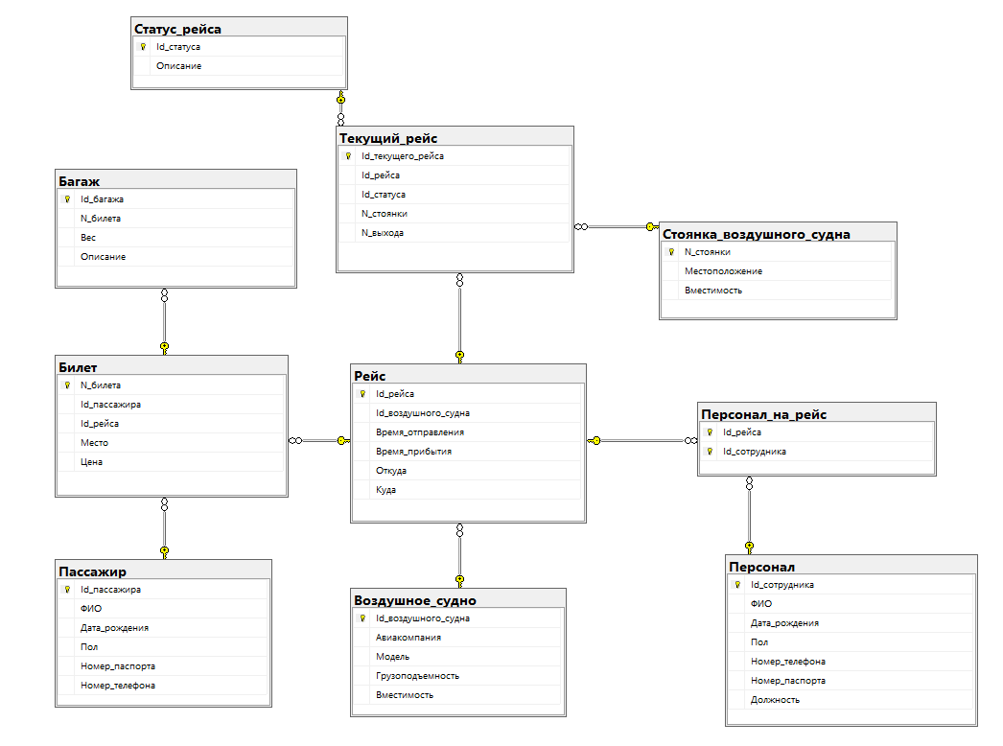

Рис. 1.24 Схема данных

В первую очередь были созданы таблицы Пассажир (приложение А, п. 1), Билет (приложение А, п. 2), Багаж (приложение А, п. 3), Рейс (приложение А, п. 4), Текущий рейс (приложение А, п. 5), Персонал (приложение А, п. 6), Персонал на рейс (приложение А, п. 7), Воздушное судно (приложение А, п. 8), Статус рейса (приложение А, п. 9) и Стоянка воздушного судна (приложение А, п. 10).

Кроме таблиц в базе данных были реализованы следующие триггеры:

* «CheckBaggageWeight» таблицы Багаж (приложение А, п. 3) необходим для обеспечения ограничения предметной области: пассажир не может оформить багаж, вес которого превышает 32 кг.
* «ПроверкаЗанятостиМеста» таблицы Билет (приложение А, п. 2) необходим для обеспечения ограничения предметной области: пассажир не может забронировать билет на то место, которое уже забронировано другим пассажиром на этот же рейс и дату.
* «ПроверкаЧислаБилетов» и «ПроверкаЧислаБиле­тов_Обновление» таблицы Билет (приложение А, п. 2) необходим для обеспечения ограничения предметной области: пассажир не может забронировать два билета на один и тот же рейс.
* «CheckPasAge» таблицы Пассажир (приложение А, п. 1) необходим для обеспечения ограничения предметной области: нельзя зарегистрировать пассажира, возраст которого меньше 18 лет.
* «CheckSotrAge» таблицы Персонал (приложение А, п. 6) необходим для обеспечения ограничения предметной области: нельзя зарегистрировать сотрудника, возраст которого меньше 21 года.
* «CheckParkingNumber» таблицы Текущий рейс (приложение А, п. 5) необходим для обеспечения ограничения предметной области: номер стоянки может быть только в пределах от 1 до 10.

**ГЛАВА 2. ОПИСАНИЕ ФУНКЦИОНИРОВАНИЯ БД**

**2.1. НАЗНАЧЕНИЕ И ПЕРЕЧЕНЬ ФУНКЦИЙ БАЗЫ ДАННЫХ**

Главной и важнейшей задачей при разработке программной реализации интерфейса работы с базой данных является, в первую очередь, создание интуитивно понятного, простого и удобного интерфейса для пользователя для его взаимодействия с базой данных. Взаимодействовать с базой данных должны три вида пользователей: администратор, менеджер и авиадиспетчер. И для каждого из них должен быть разработан определенный интерфейс и определенный функционал, зависящий от должности сотрудника.

Администратору доступны следующие функции:

* регистрация данных о пассажирах;
* регистрация данных о рейсах;
* регистрация данных о багаже;
* управление бронированием билетов;
* управление расписанием рейсов;
* управление учетными записями сотрудников;
* обновление информации о статусе рейсов.

Менеджеру доступны следующие функции:

* регистрация данных о пассажирах;
* регистрация данных о рейсах;
* регистрация информации о багаже;
* управление персоналом.

Авиадиспетчеру доступны следующие функции:

* контроль воздушных судов;
* обновление информации о статусе рейсов.

Для реализации пользовательского интерфейса использовались: среда разработки Microsoft Visual Studio 2019 [5] и язык программирования C# [6].

**2.2. ОПИСАНИЕ РАБОТЫ С БАЗОЙ ДАННЫХ**

При запуске приложения открывается стартовая форма с выбором роли сотрудника (рис. 2.1).

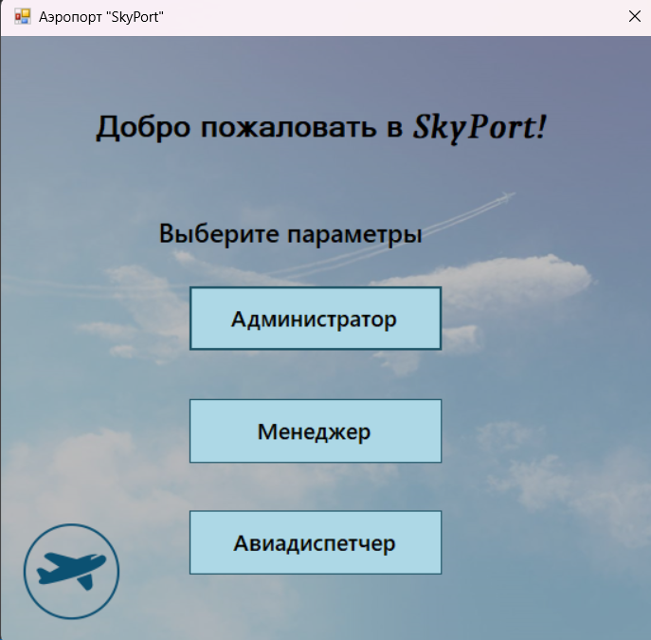

Рис. 2.1 Стартовая форма

После выбора роли пользователь переходит на страницу роли, которую он выбрал. Рассмотрим функции Менеджера. При нажатии кнопки «Менеджер», открывается форма Менеджер и появляется набор функций, доступный ему (рис. 2.2).

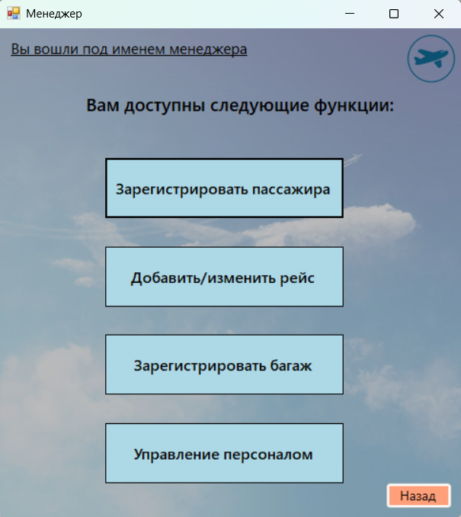

Рис. 2.2 Форма для менеджера

Менеджеру доступно четыре функции: зарегистрировать пассажира, зарегистрировать багаж, добавить/изменить рейс и управление персоналом. Рассмотрим функцию регистрации пассажира. При нажатии на кнопку «Зарегистрировать пассажира» пользователь переходит на форму, на которой доступны 4 функции: добавить пассажира, изменить данные пассажира, найти пассажира по ФИО и показать весь список (рис. 2.3).

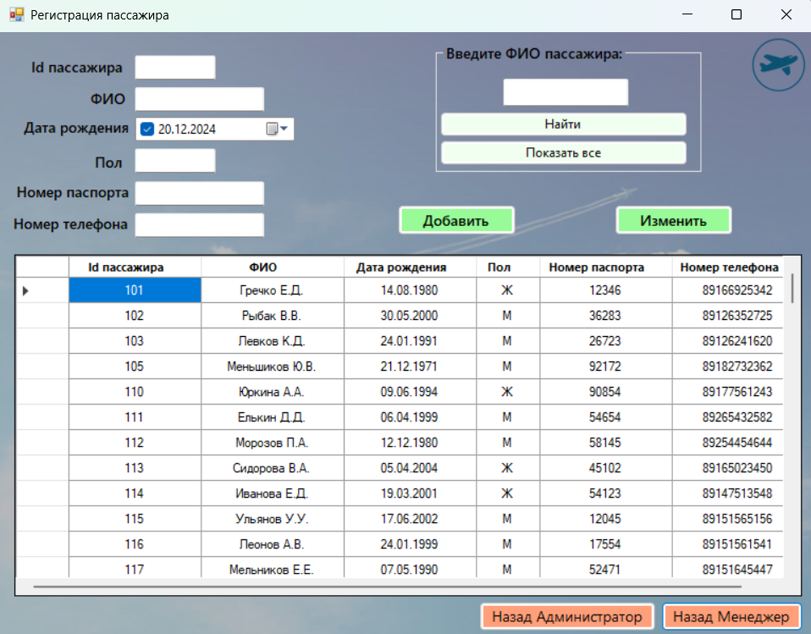

Рис. 2.3 Окно с регистрацией пассажиров

Начнем с функции добавления пассажира. При корректном заполнении всех данных кроме ID пассажира, так как уникальный номер формируется автоматически, и нажатии на кнопку «Добавить», пользователь выполнит успешное добавление пассажира (рис. 2.4-2.5).

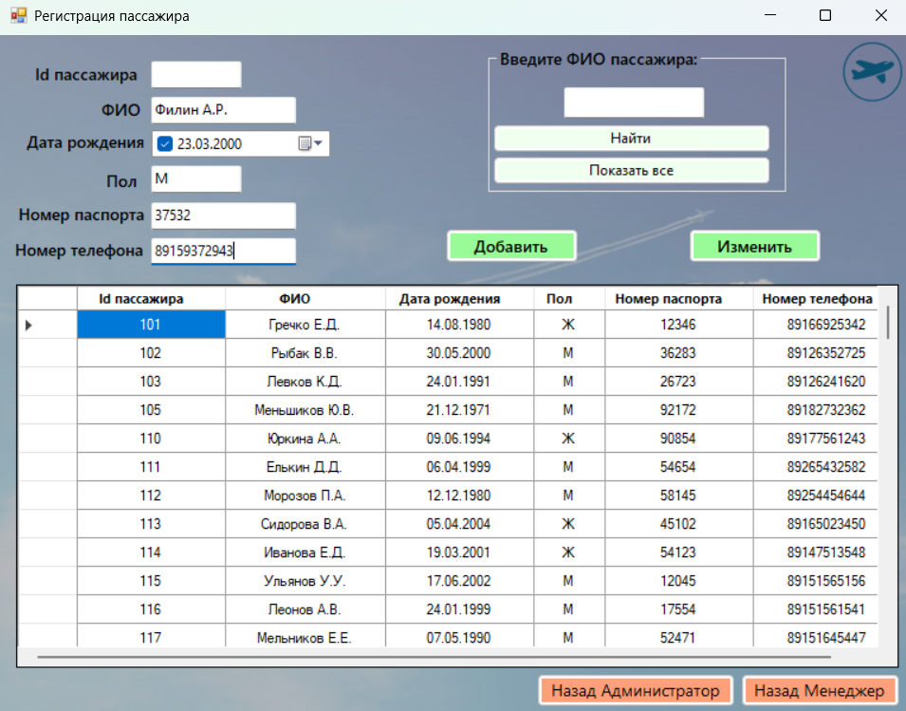

Рис. 2.4 Добавление нового пассажира

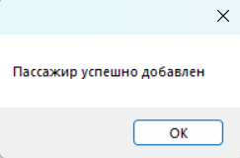

Рис. 2.5 Сообщение при успешном добавлении

При неправильном заполнении полей или неполном заполнении система выдаст ошибку (рис. 2.6-2.8).

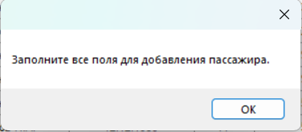

Рис. 2.6 Сообщение при неполном заполнении полей

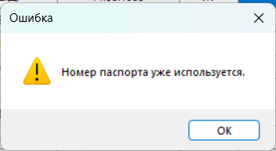

Рис. 2.7 Сообщение при повторяющемся номере паспорта

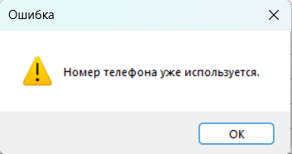

Рис. 2.8 Сообщение при повторяющемся номере телефона

При регистрации пассажира, которому меньше 18 лет срабатывает триггер CkeckPasAge и система выводит соответствующее сообщение об ошибке (рис.2.9).

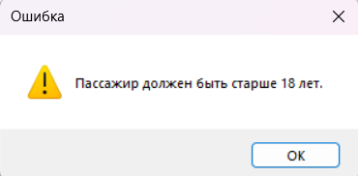

Рис. 2.9 Сообщение при регистрации пассажира которому меньше 18 лет

Для поиска создано отдельное поле в верхней части формы и кнопки «Найти». Поиск осуществляется как при введении полного ФИО, так и по его части (рис. 2.10).

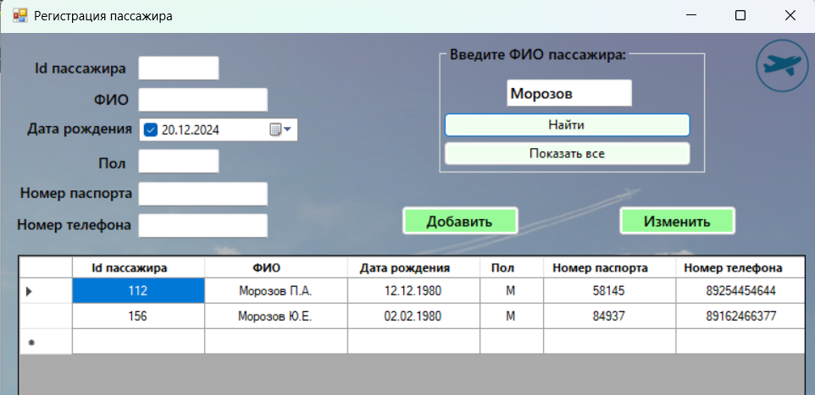

Рис. 2.10 Поиск пассажира по ФИО

Кнопка «Показать все» сбрасывает поиск по ФИО и показывает всю таблицу с пассажирами (рис. 2.11).

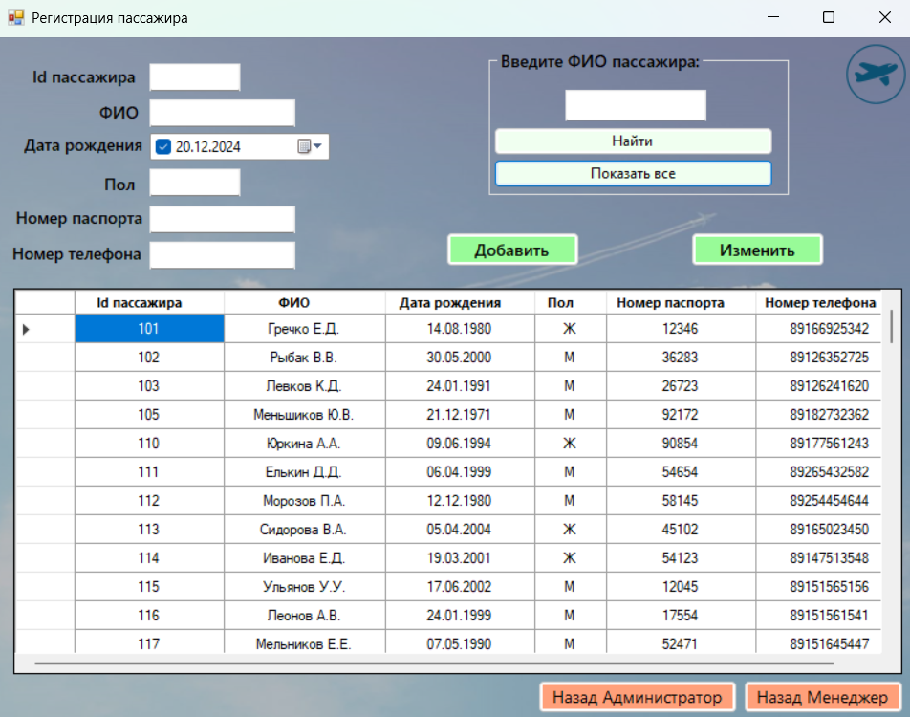

Рис. 2.11 Кнопка «Показать все»

Кнопка «Изменить» работает при введении ID пассажира, данные которого необходимо изменить и заполнении полей нужными данными (рис. 2.12-2.13).

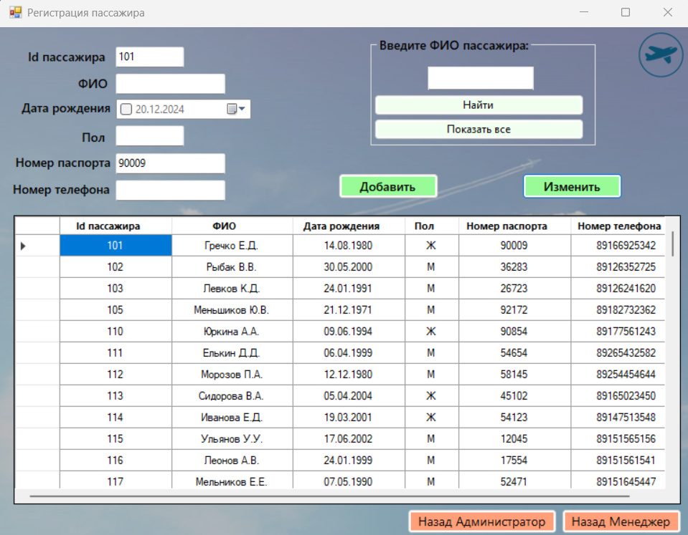

Рис. 2.12 Изменение данных пассажира

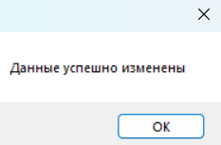

Рис. 2.13 Сообщение об успешном изменении данных

После нажатия на кнопку «Назад Менеджер» пользователь возвращается на форму, на которой доступен выбор функций. Рассмотрим функцию «Зарегистрировать багаж». На данной форме пользователю доступны следующие действия: добавить багаж, изменить данные багажа, поиск багажа по номеру билета, на который он оформлен и показать весь список багажа (рис. 2.14).

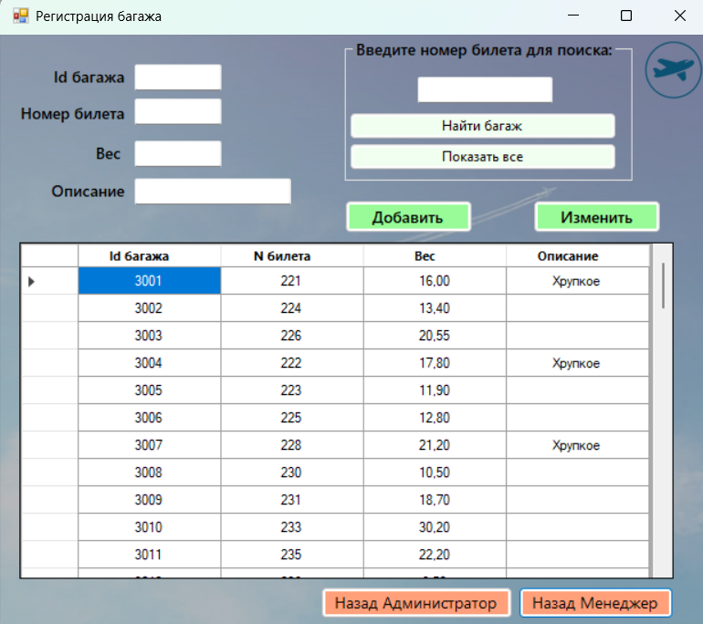

Рис. 2.14 Окно с регистрацией багажа

Вначале рассмотрим функцию добавления багажа. При корректном заполнении всех данных, пользователь выполнит успешное добавление багажа (рис. 2.15-2.16).

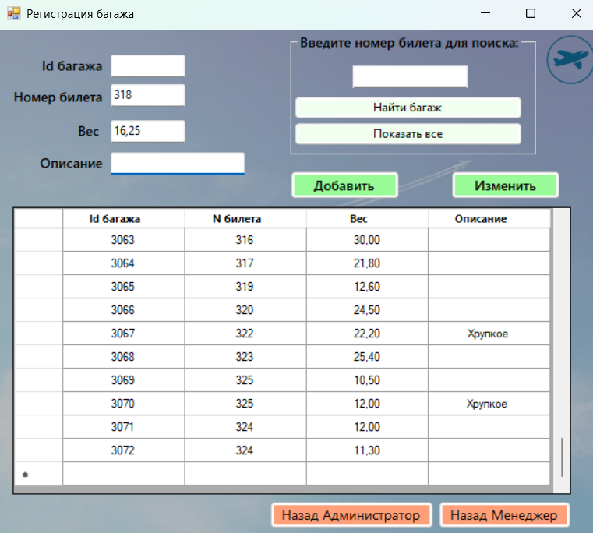

Рис. 2.15 Добавление нового багажа

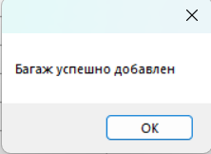

Рис. 2.16 Сообщение при успешном добавлении багажа

При некорректно заполненных данных или не до конца заполненных, система выдаст ошибку (рис. 2.17-2.19).

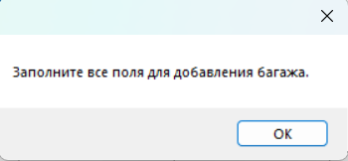

Рис. 2.17 Сообщение при неполном заполнении полей

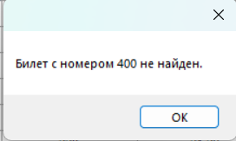

Рис. 2.18 Сообщение при вводе несуществующего билета

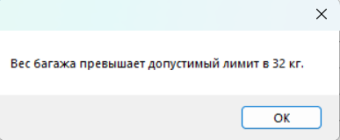

Рис. 2.19 Сообщение при превышении веса багажа

Кнопка «Изменить» работает при введении ID багажа, данные которого необходимо изменить и заполнении полей нужными данными (рис. 2.20-2.21).

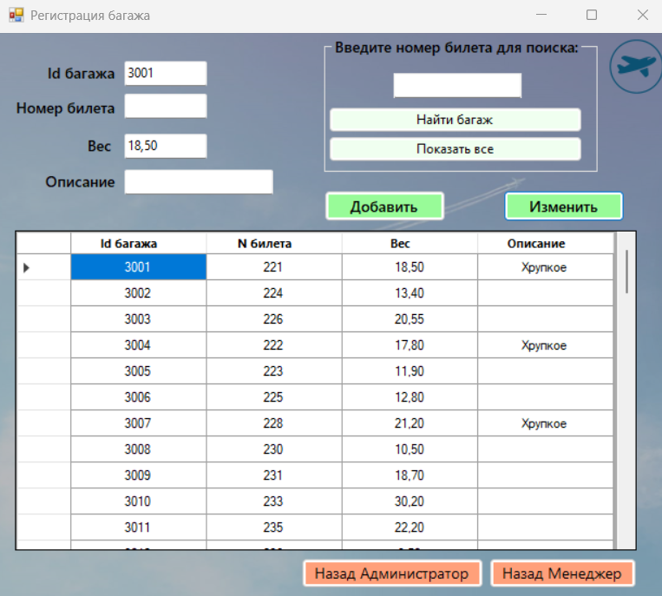

Рис. 2.20 Изменение данных багажа

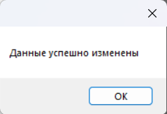

Рис. 2.21 Сообщение об успешном изменении данных

Для поиска создано отдельное поле в верхней части формы и кнопки «Найти». Поиск осуществляется по введенному номеру билета для поиска багажа, привязанного к одному билету (рис. 2.22).

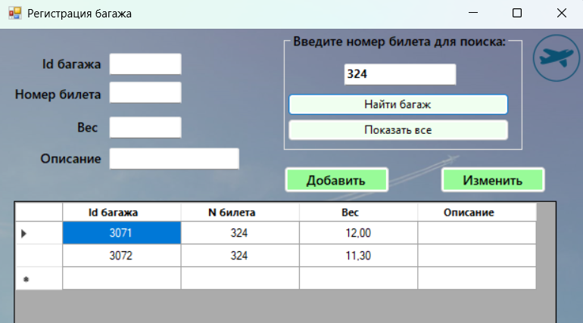

Рис. 2.22 Поиск багажа по номеру билета

Кнопка «Показать все» сбрасывает поиск по номеру билета и показывает всю таблицу с багажом (рис. 2.23).

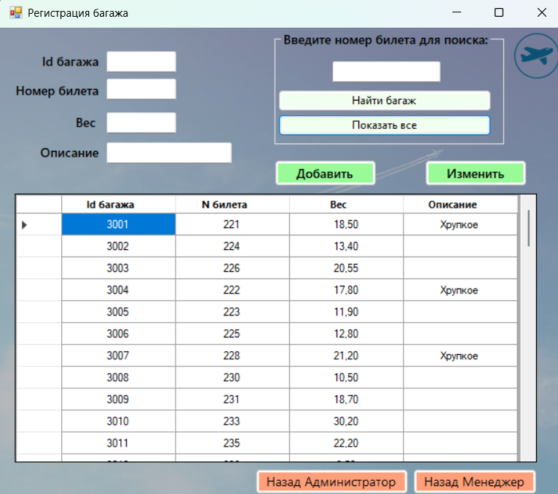

Рис. 2.23 Кнопка «Показать все»

После нажатия на кнопку «Назад Менеджер» пользователь возвращается на форму, на которой доступен выбор функций. Рассмотрим функцию «Добавить/изменить рейс». На данной форме пользователю доступны следующие действия: добавить рейс, обновить данные рейса, просмотр стоянок воздушных судов (рис. 2.24).

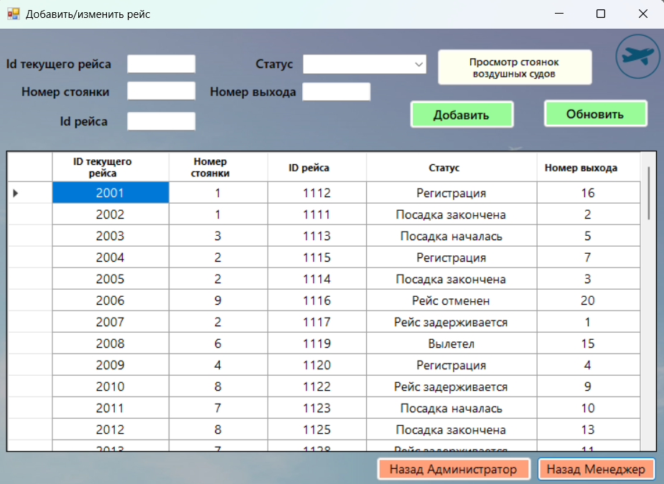

Рис. 2.24 Окно добавления/изменения рейса

Вначале рассмотрим функцию добавления багажа. При корректном заполнении всех данных, пользователь выполнит успешное добавление багажа (рис. 2.25-2.26).

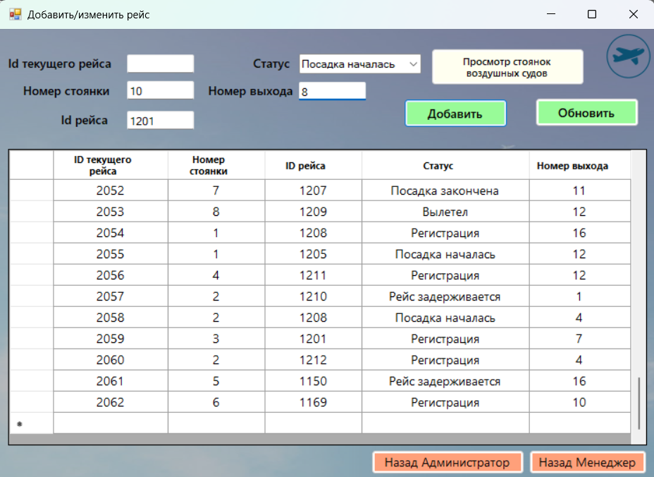

Рис. 25 Добавление рейса

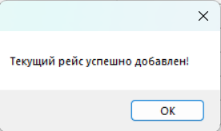

Рис. 2.26 Сообщение об успешном добавлении рейса

При некорректно заполненных данных или не до конца заполненных, система выдаст ошибку (рис. 2.27-2.29).

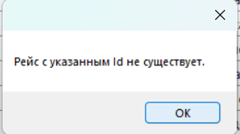

Рис. 2.27 Сообщение при вводе несуществующего рейса

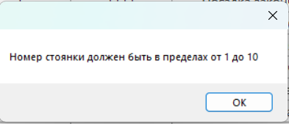

Рис. 2.28 Сообщение при неверном вводе номера стоянки

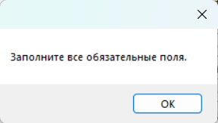

Рис. 2.29 Сообщение при неполном заполнении данных

Кнопка «Изменить» работает при введении ID текущего рейса, данные которого необходимо изменить и заполнении полей нужными данными (возможно заполнение не всех полей) (рис. 2.30-2.32).

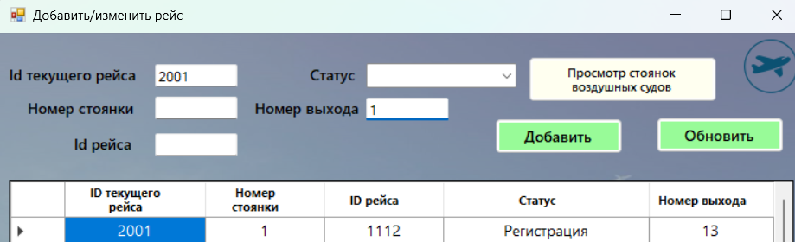

Рис. 2.30 Данные перед нажатием кнопки «Изменить»

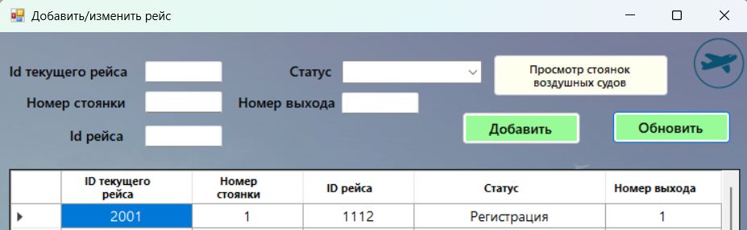

Рис. 2.31 Измененные данные

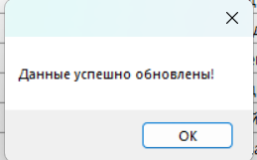

Рис. 2.32 Сообщение об успешном обновлении данных

В верхней части формы также присутствует кнопка «Просмотр стоянок воздушных судов» при нажатии на которую открывается форма «Стоянки» с информацией о номерах стоянки (рис. 2.33).

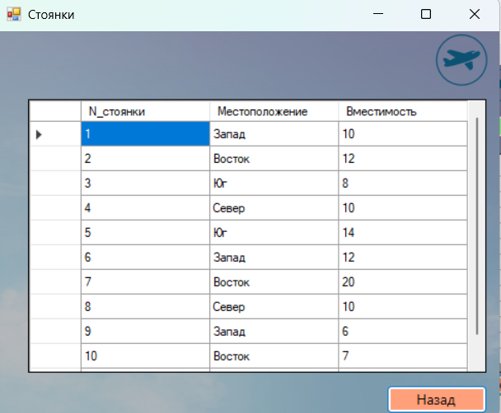

Рис. 2.33 Форма «Стоянки»

После нажатия на кнопку «Назад Менеджер» пользователь возвращается на форму, на которой доступен выбор функций. Рассмотрим функцию «Управление персоналом». На данной форме пользователю доступны следующие действия: назначить персонал на рейс, показать сотрудников на конкретный рейс, показать все рейсы и поиск сотрудников по должности (рис. 2.34).

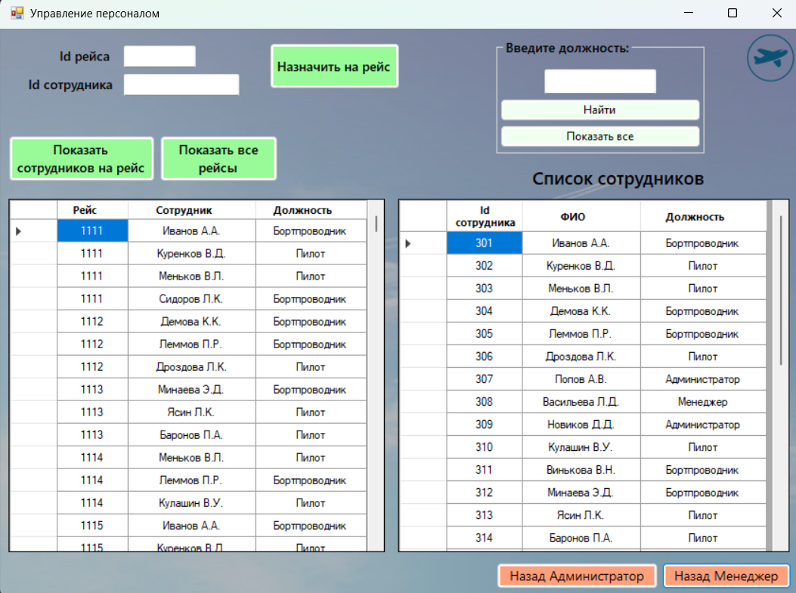

Рис. 2.34 Окно управления персоналом

Вначале рассмотрим функцию добавления персонала на рейс. При корректном заполнении всех данных, пользователь выполнит успешное добавление персонала (рис. 2.35-2.36).

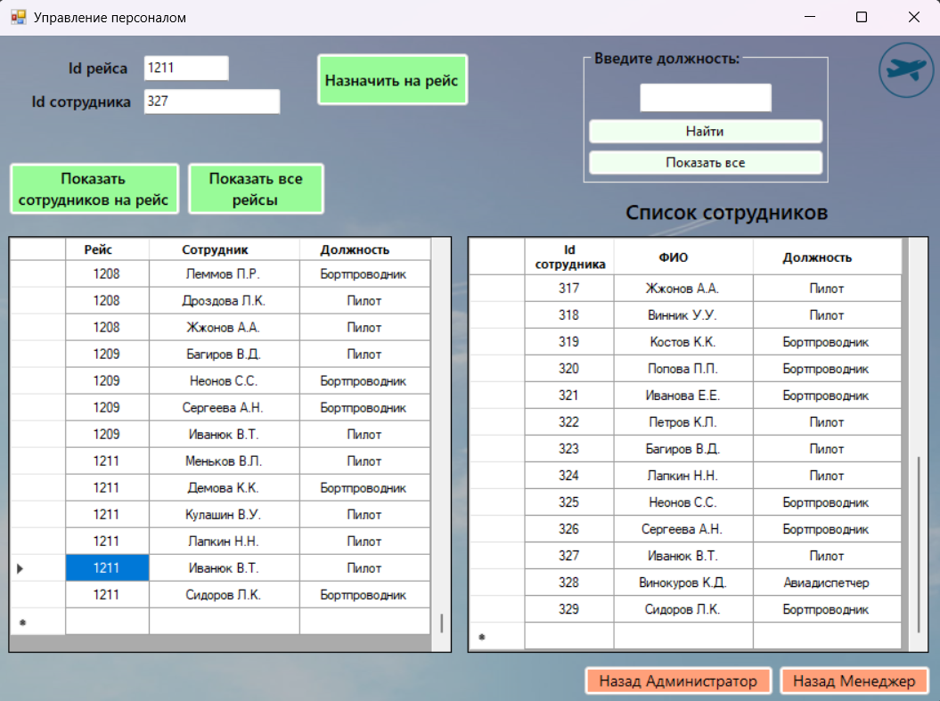

Рис. 2.35 Назначение персонала на рейс

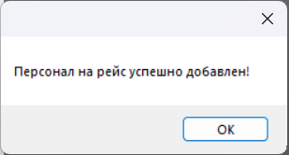

Рис. 2.36 Сообщение при успешном назначении персонала на рейс

При некорректно заполненных данных или не всех заполненных полей, система выдаст сообщение об ошибке (рис. 2.37-2.40).

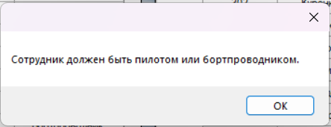

Рис. 2.37 Сообщение при назначении персонала, должность которых не пилот и бортпроводник

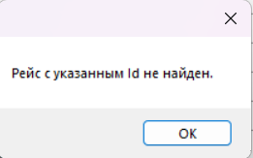

Рис. 2.38 Сообщение при вводе несуществующего рейса

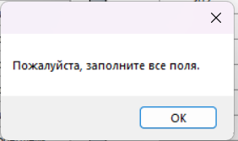

Рис. 2.39 Сообщение при незаполненных полях

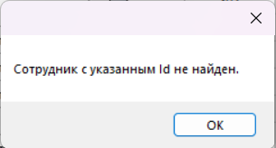

Рис. 2.40 Сообщение при назначении несуществующего сотрудника

Далее рассмотрим функцию показа сотрудников на конкретный рейс. При вводе значения Id рейса в соответствующее поле и нажатии кнопки «Показать сотрудников на рейс», в таблице отображаются сотрудники, назначенные на указанный рейс (рис. 2.41).

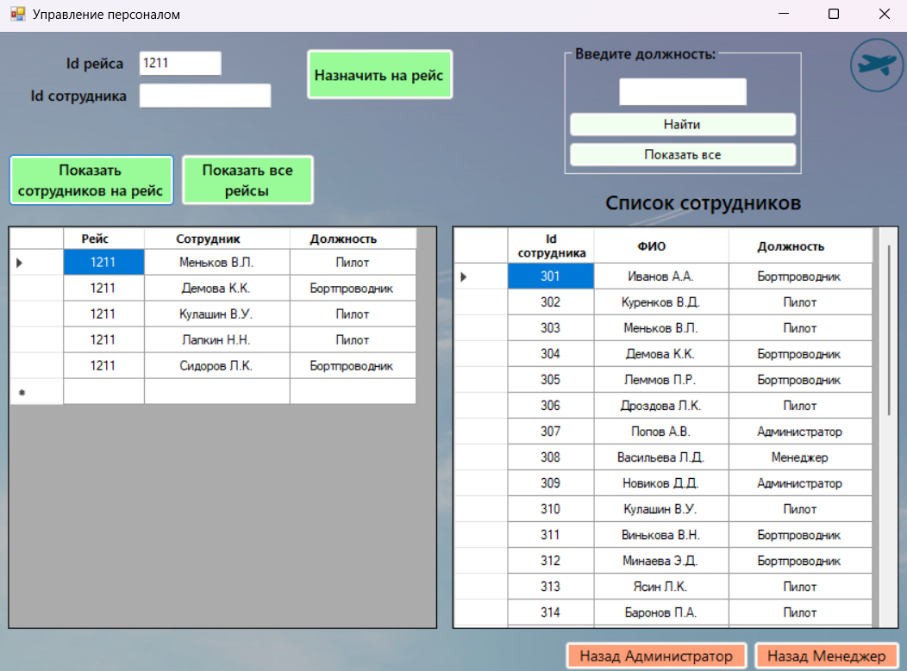

Рис. 2.41 Команда «Показать сотрудников на рейс»

При нажатии на кнопку «Показать все рейсы» сбрасывается поиск по Id рейса и показывается вся таблица с назначенным персоналом на рейсы (рис. 2.42).

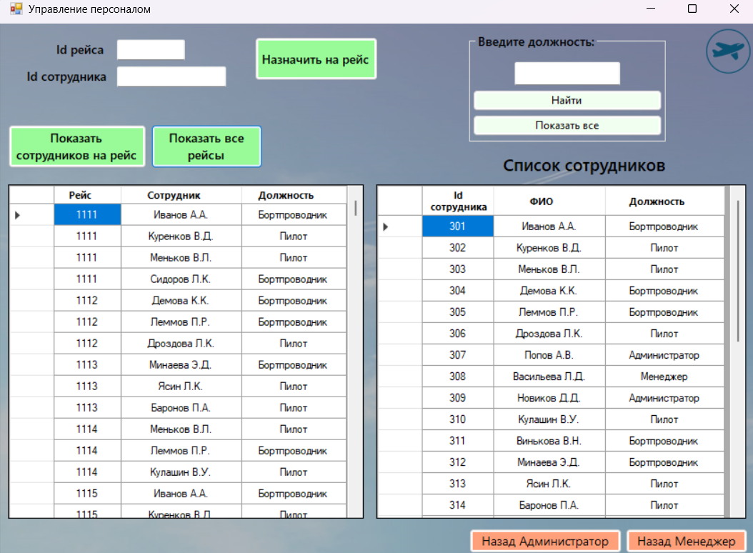

Рис. 2.42 Команда «Показать все рейсы»

Для поиска создано отдельное поле в верхней части формы и кнопки «Найти». Поиск осуществляется по введенной должности для поиска сотрудников (рис. 2.43).

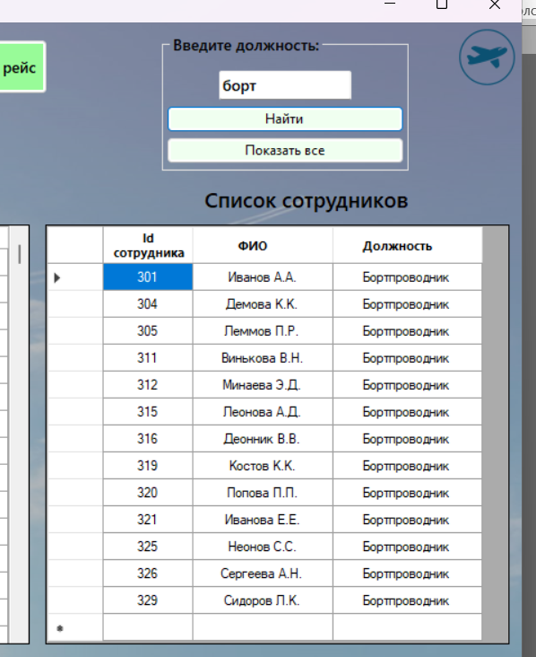

Рис. 2.43 Команда «Найти»

Кнопка «Показать все» сбрасывает поиск по должности и возвращает в таблицу все строки таблицы персонала (рис. 2.44).

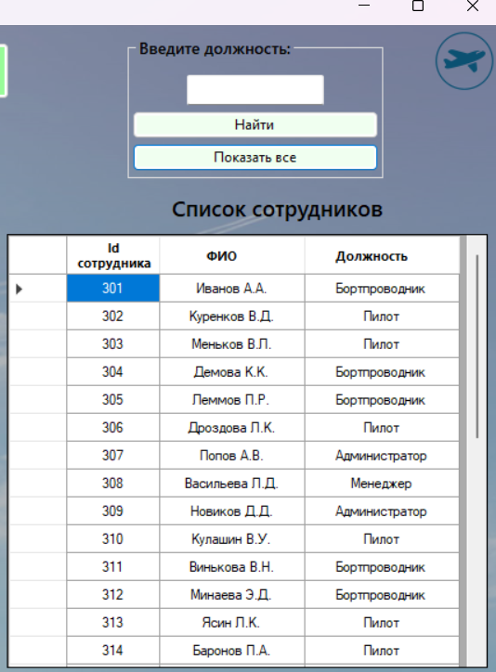

Рис. 2.44 Команда «Показать все»

С помощью кнопки «Назад» пользователь может вернуться в главное окно. На этом функции менеджера заканчиваются, поэтому переходим к функциям администратора.

Администратору доступны следующие функции: управление бронированием билетов, управление расписанием рейсов, управление учетными записями сотрудников, управление персоналом, зарегистрировать пассажира, добавить/изменить рейс и зарегистрировать багаж.

После нажатия на главной форме кнопки «Администратор» мы переходим на окно входа для администратора, который может войти в систему под своим ФИО (рис. 2.45).

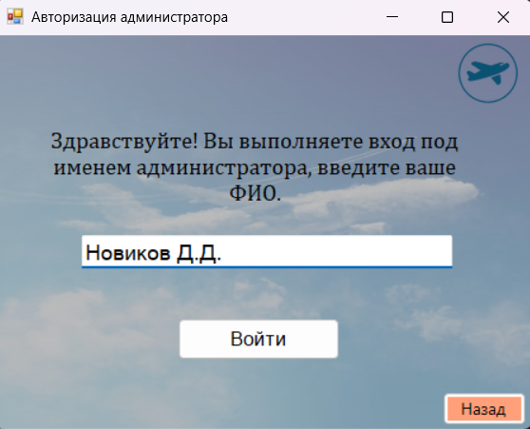

Рис. 2.45 Авторизация администратора

При неверном ФИО или пустом поле система выводит сообщение об ошибках (рис. 2.46-2.47).

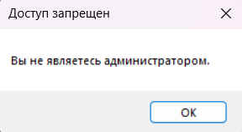

Рис. 2.46 Сообщение при вводе ФИО сотрудника, который не является администратором

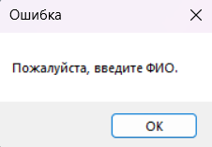

Рис. 2.47 Сообщение при пустом поле с ФИО

После входа в систему можно увидеть функции, доступные администратору. Последние 4 совпадают с функциями менеджера, поэтому рассмотрим только первые три (рис. 2.48).

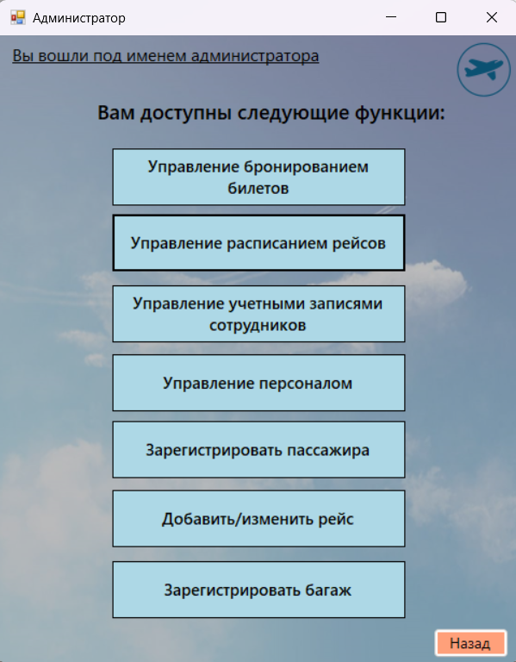

Рис. 2.48 Окно администратора

При нажатии на кнопку «Управление бронированием билетов» пользователь переходит на форму, на которой можно выполнить несколько действий: добавить бронирование, изменить бронирование, поиск бронирования по номеру рейса и дате, или поиск отдельно по номеру рейса или дате (рис. 2.49).

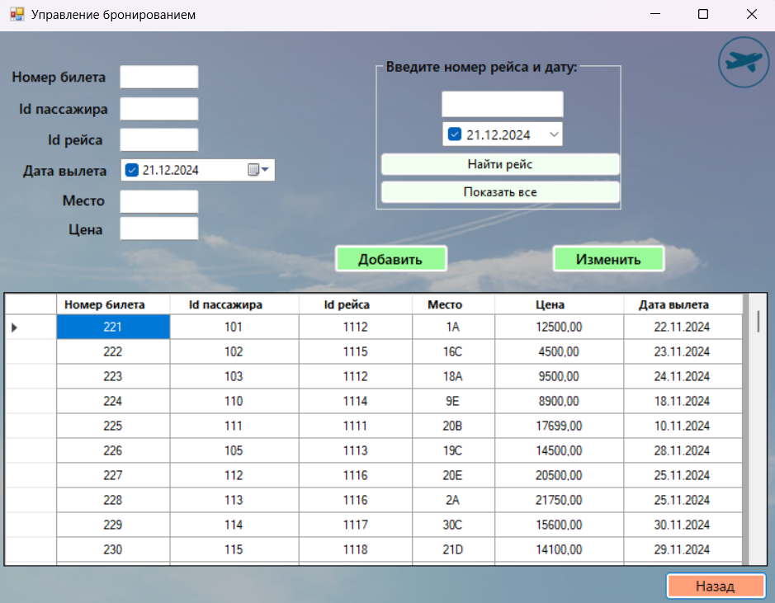

Рис. 2.49 Окно управления бронированием билетов

При корректно введенных данных и нажатии на кнопку «Добавить» новая строка добавиться в таблицу (рис. 2.50-2.51).

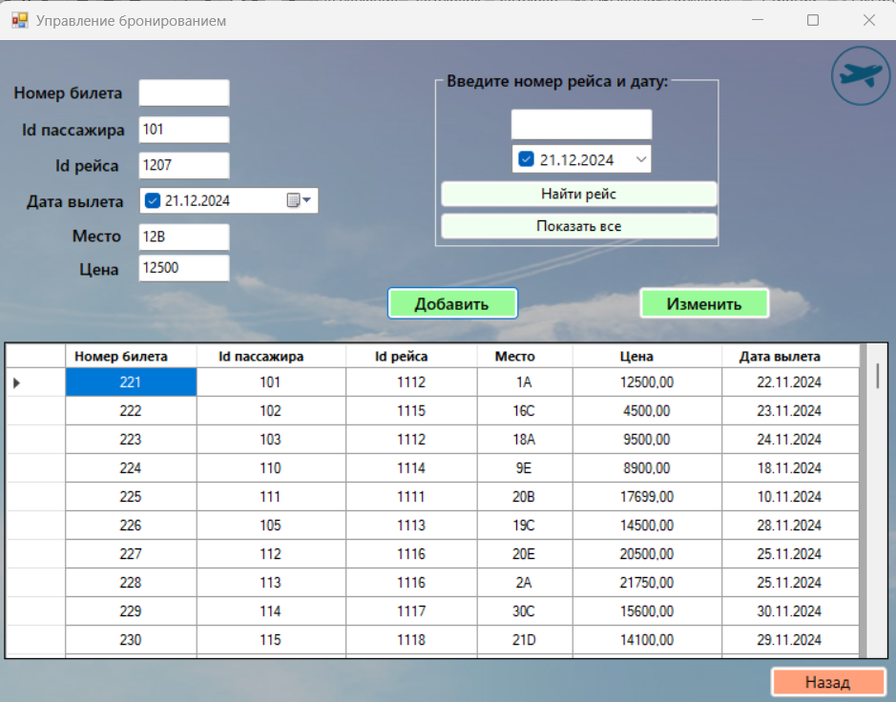

Рис. 2.50 Добавление бронирования

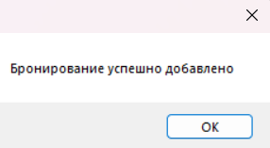

Рис. 2.51 Сообщение при успешном добавлении бронирования

При некорректно заполненных данных или частично заполненных полях система выдаст сообщение с ошибкой (рис. 2.52).

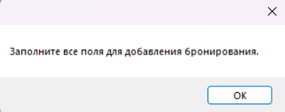

Рис. 2.52 Сообщение об ошибке при частично заполненных полях

При бронировании билета на тот же рейс, на который у пассажира уже есть билет срабатывает триггер ПроверкаЧислаБилетов и выдается сообщение о том, что на данный рейс у пассажира уже куплен билет (рис. 2.53).

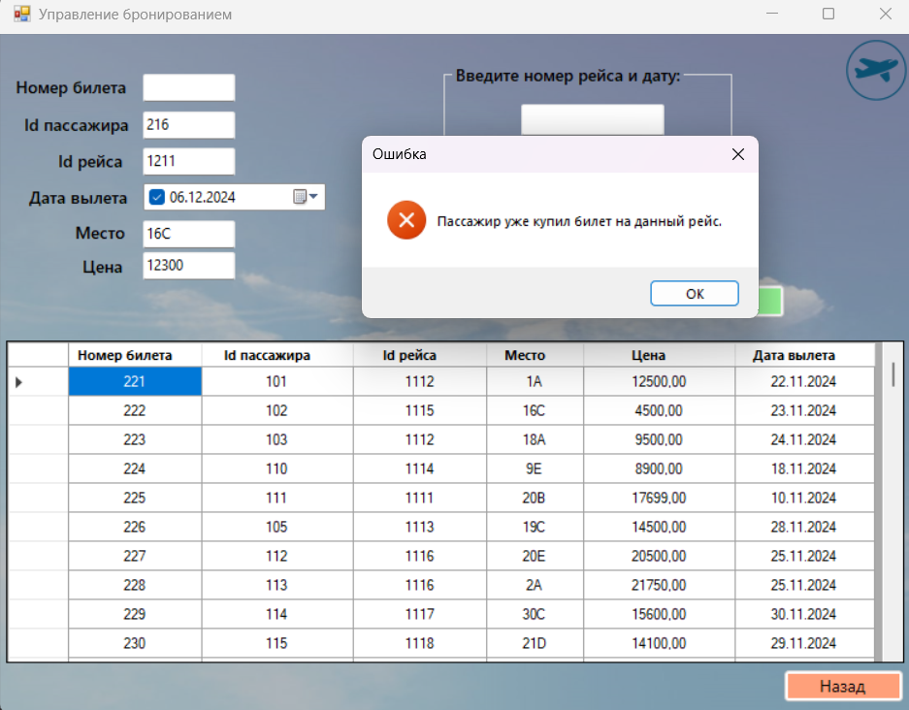

Рис. 2.53 Работа триггера ПроверкаЧислаБилетов

Далее рассмотрим функцию изменения данных в бронировании. Для изменения данных необходимо указать номер билета и заполнить то поле, которое надо изменить (рис. 2.54).

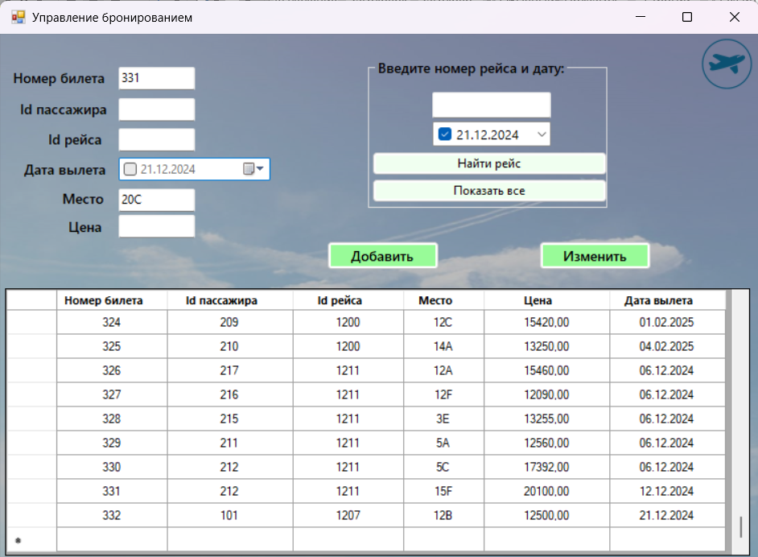

Рис. 2.54 Изменение информации бронирования

После нажатия на кнопку «Изменить» данные в таблице изменятся на введенные (рис. 2.55)

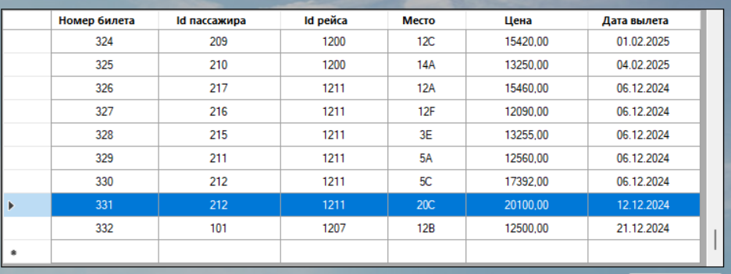

Рис. 2.55 Измененные данные

При попытке изменить номер билета в бронировании на уже занятое место на данный рейс и дату, срабатывает триггер ПроверкаЗанятостиМеста_Обновление и выводит сообщение об ошибке (рис. 2.56).

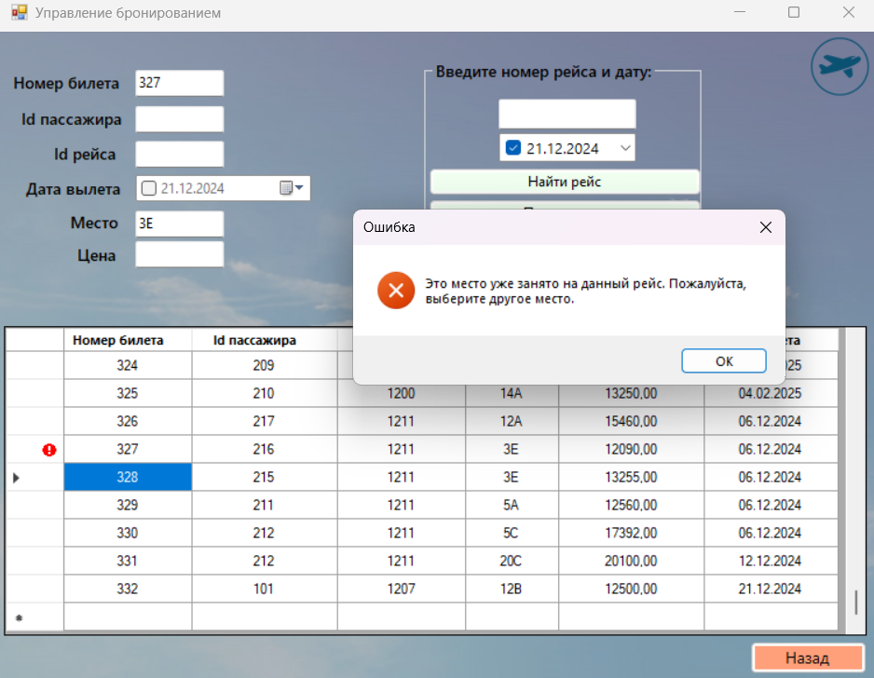

Рис. 2.56 Срабатывание триггера ПроверкаЗанятостиМеста_Обновление

Для поиска создано отдельное поле в верхней части формы и кнопки «Найти рейс». Поиск осуществляется по одному из введенных параметров или сразу по двум: номер рейса и дата (рис. 2.57-2.59).

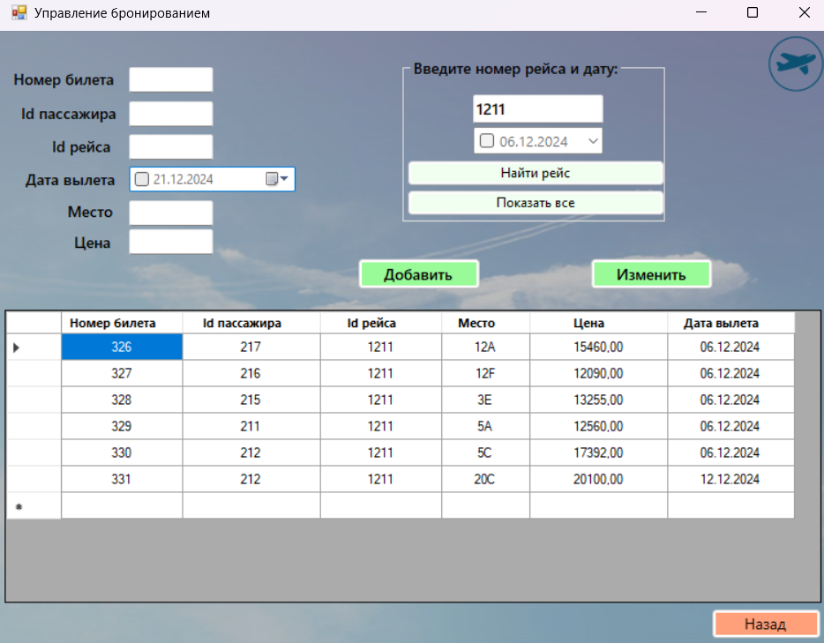

Рис. 2.57 Поиск по номеру рейса

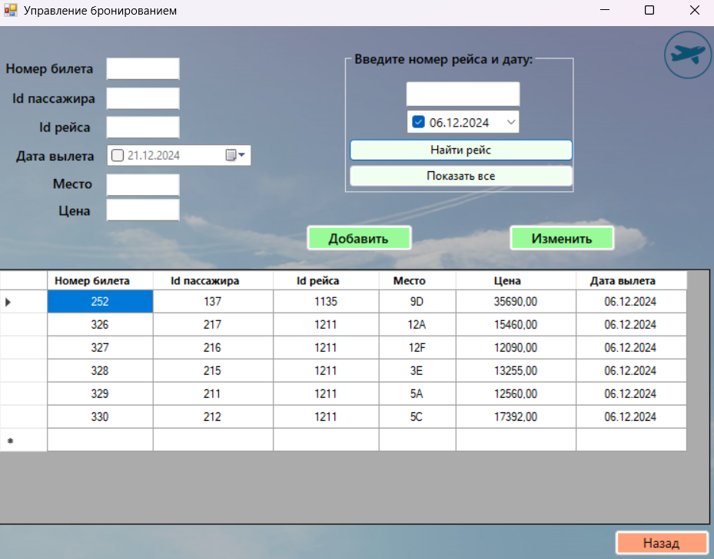

Рис. 2.58 Поиск по дате вылета

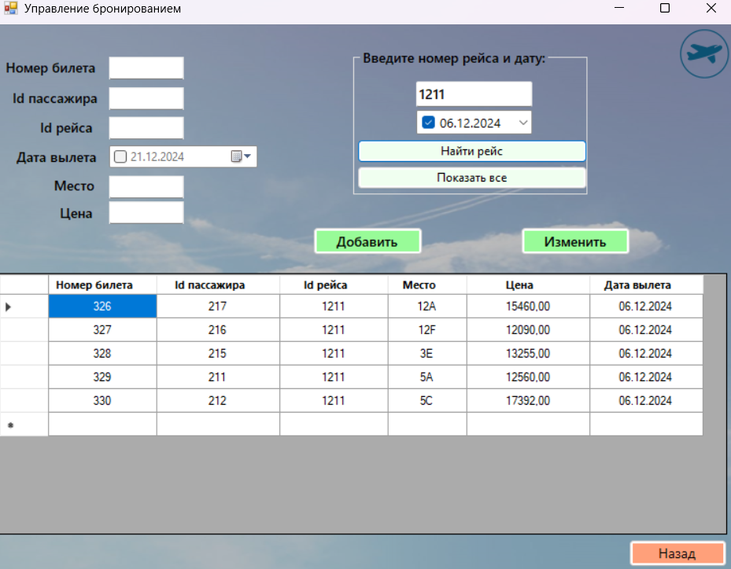

Рис. 2.59 Поиск по номеру рейса и дате вылета

При неверном вводе данных или незаполненных полях, система выводит сообщение об ошибке (рис. 2.60-2.61).

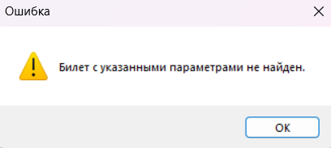

Рис. 2.60 Сообщение об ошибке при некорректно введенных данных

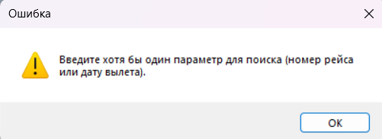

Рис. 2.61 Сообщение об ошибке при незаполненных полях

Кнопка «Показать все» сбрасывает поиск по номеру и дате рейса и возвращает в таблицу все строки таблицы бронирования (рис. 2.62).

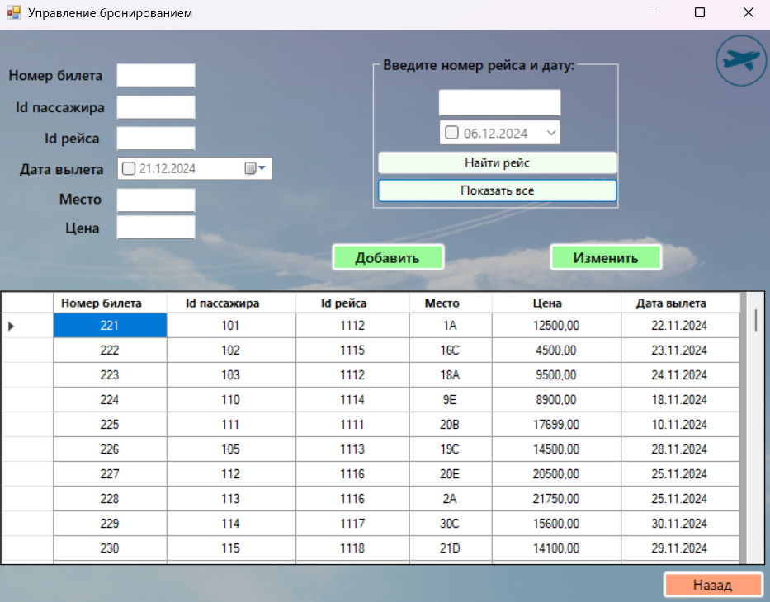

Рис. 2.63 Кнопка «Показать все»

При нажатии на кнопку «Назад» пользователь вернется в меню для администратора, где ему доступен выбор функций (рис. 2.48). Рассмотрим функцию управления расписанием рейсов. Для этого необходимо нажать на кнопку «Управление расписанием рейсов» (рис. 2.64).

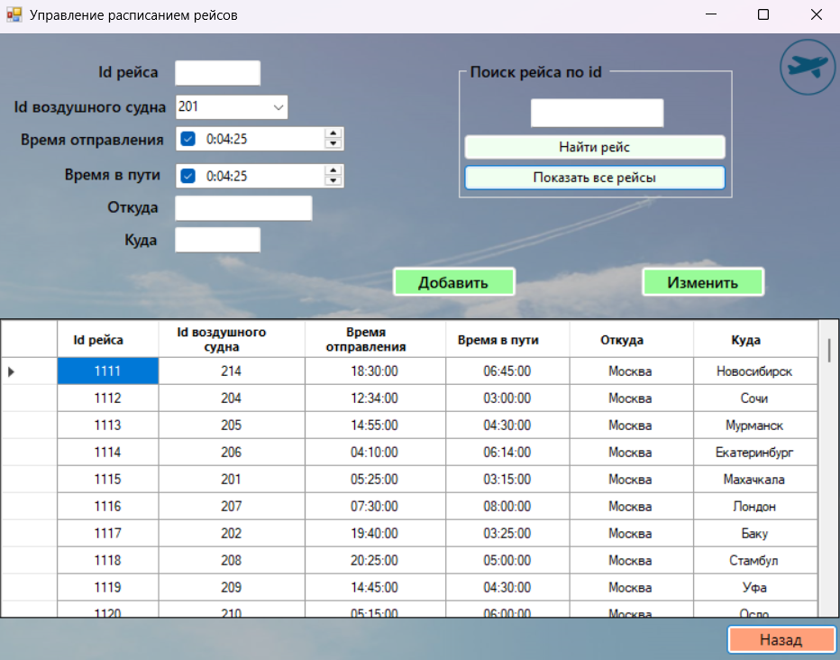

Рис. 2.64 Окно управления расписанием рейсов

На данной странице пользователь доступно несколько действий: добавление нового рейса, изменение уже имеющегося в таблице рейса, поиск рейса по его ID и показ всех рейсов.

Вначале рассмотрим функцию добавления нового рейса. Для этого необходимо заполнить все поля кроме Id рейса, так как уникальное значение генерируется автоматически, и нажать на кнопку «Добавить» (рис. 2.65-2.66).

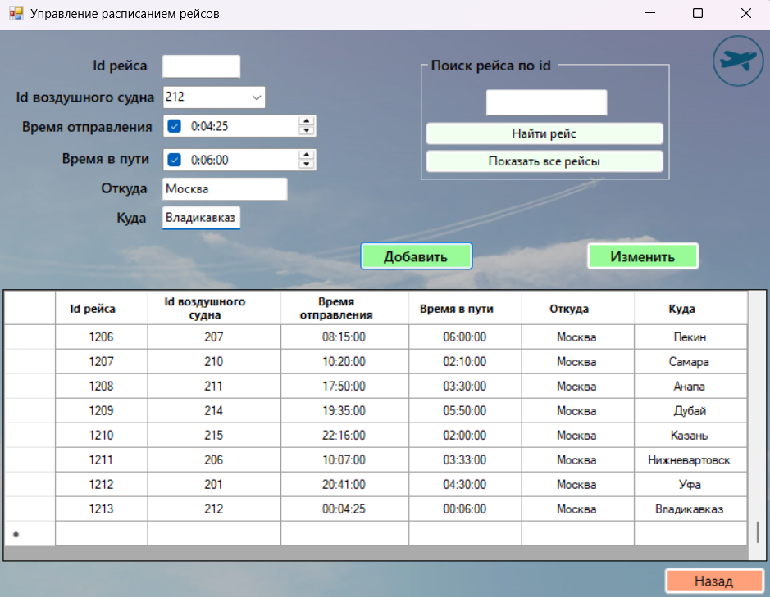

Рис. 2.65 Добавление нового рейса

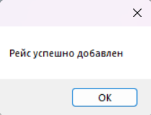

Рис.2.66 Сообщение при успешном добавлении рейса

При некорректно заполненных данных или частичном заполнении полей система выдаст сообщение об ошибке (рис. 2.67).

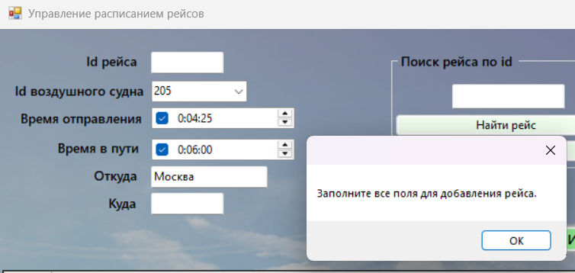

Рис. 2.67 Сообщение при незаполненных полях

Далее рассмотрим функцию изменения данных рейса. Для этого необходимо ввести ID рейса, данные которого надо изменить, и заполнить те поля, которые будут изменены. После нажатия на кнопку «Изменить» информация в таблице обновляется (рис. 2.68).

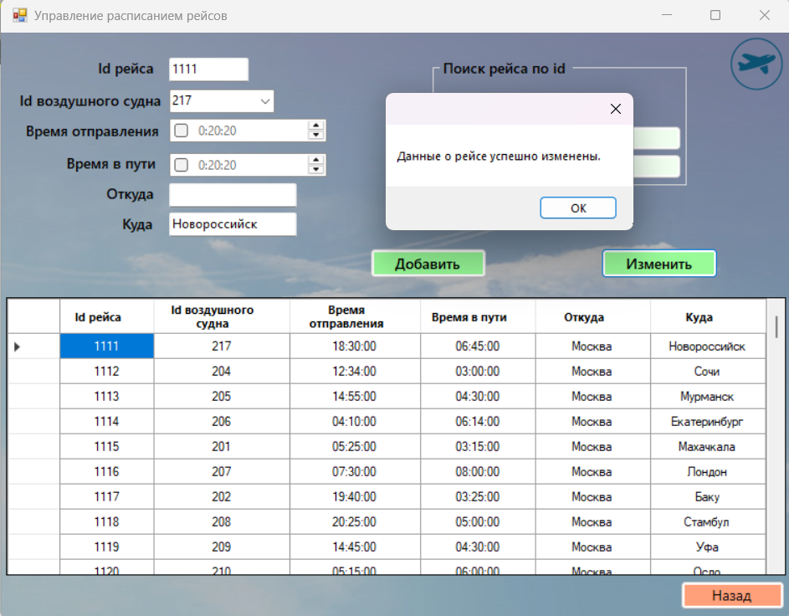

Рис. 2.68 Изменение информации о рейсе

Для поиска создано отдельное поле в верхней части формы. Поиск осуществляется по введенному ID рейса после нажатия на кнопку «Найти рейс» выводится информация о найденном рейсе (рис. 2.69).

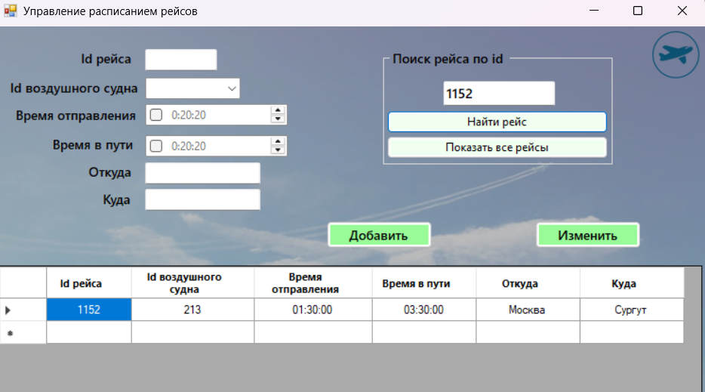

Рис. 2.69 Кнопка «Найти рейс»

При некорректном вводе данных или не заполненном поле система выдает сообщение об ошибке (рис. 2.70-2.71).

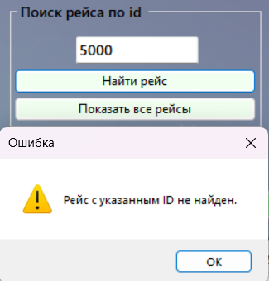

Рис. 2.70 Сообщение об ошибке при вводе несуществующего рейса

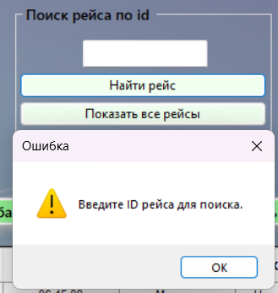

Рис. 2.71 Сообщение об ошибке при пустом поле

Для того чтобы сбросить поиск по ID рейса пользователь может нажать на кнопку «Показать все рейсы» и таблица вернется в прежнее состояние со всеми рейсами (рис. 2.72).

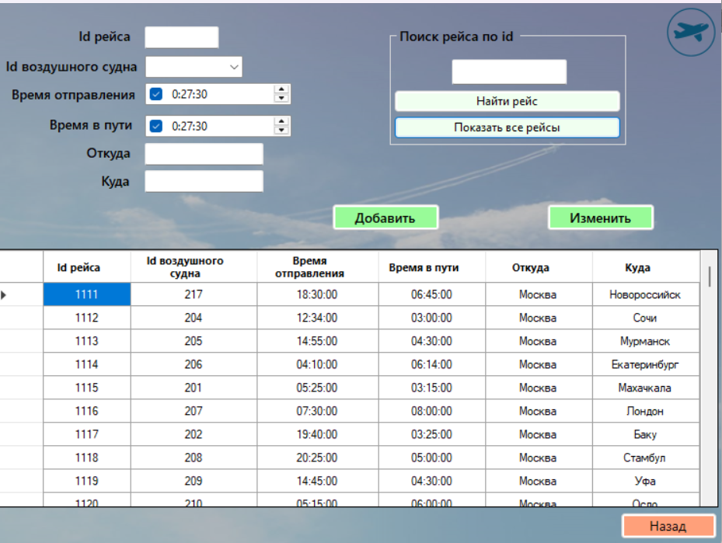

Рис. 2.72 Кнопка «Показать все»

При нажатии на кнопку «Назад» пользователь вернется в меню для администратора, где ему доступен выбор функций (рис. 2.48). Рассмотрим функцию управления учетными записями сотрудников. Для этого необходимо нажать на кнопку «Управление учетными записями сотрудников» (рис. 2.73).

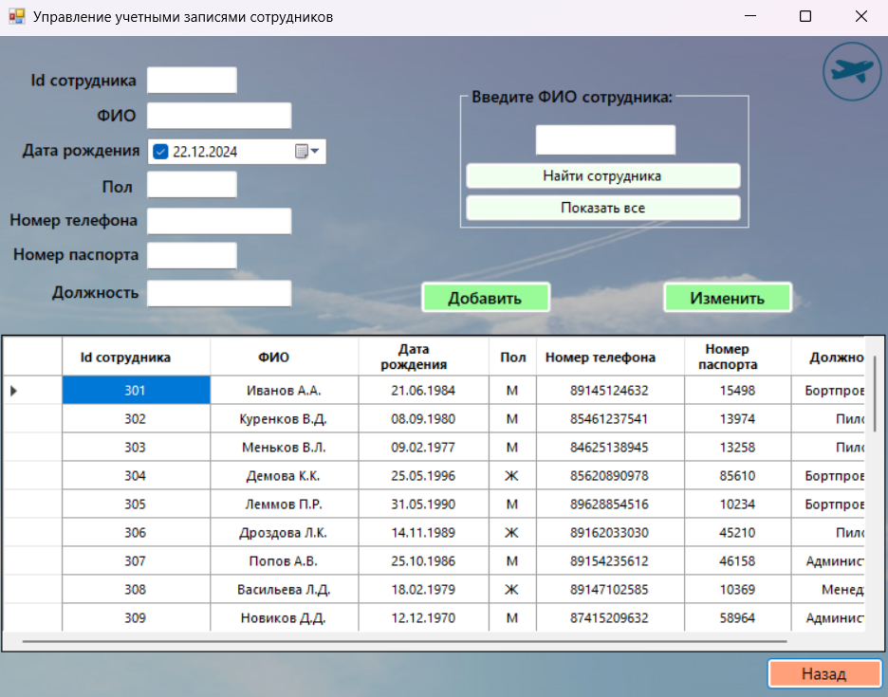

Рис. 2.73 Окно управления учетными записями сотрудников

На данной странице пользователь доступно несколько действий: добавление нового сотрудника, изменение данных уже работающего сотрудника, поиск сотрудников по их ФИО и показ всех сотрудников.

Вначале рассмотрим функцию добавления нового сотрудника. Для добавления необходимо заполнить все поля кроме ID сотрудника, так как уникальное значение генерируется автоматически, и нажать на кнопку «Добавить» (рис. 2.74-2.75).

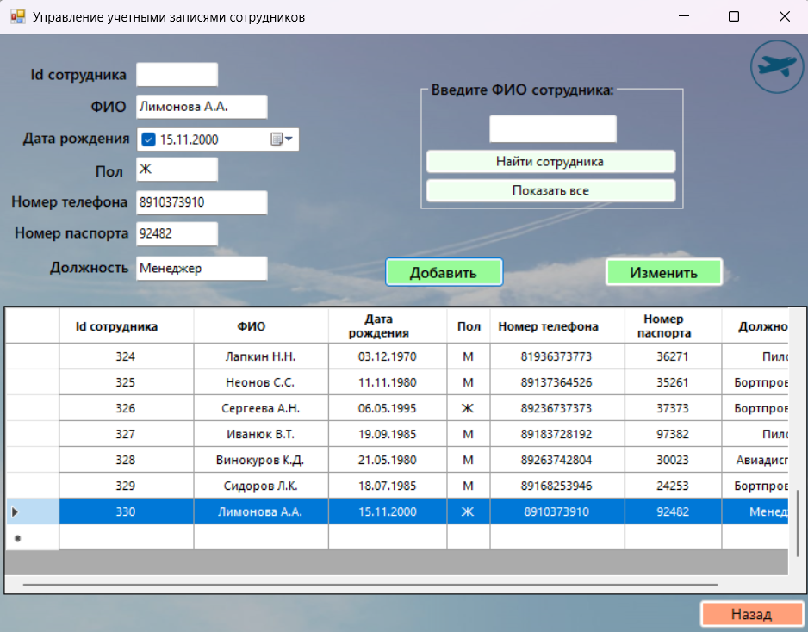

Рис. 2.74 Добавление нового сотрудника

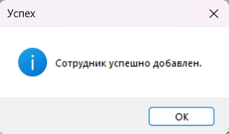

Рис. 2.75 Сообщение при успешном добавлении сотрудника

При некорректном вводе данных или не заполненных полях система выдает сообщение об ошибке (рис. 2.76-2.78).

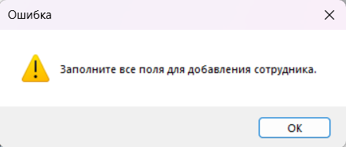

Рис. 2.76 Сообщение об ошибке при незаполненных полях

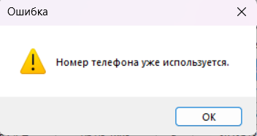

Рис. 2.77 Сообщение об ошибке при повторяющемся номере телефона

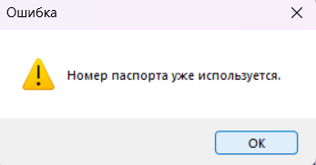

Рис. 2.78 Сообщение об ошибке при повторяющемся номере паспорта

При указании даты рождения сотрудника срабатывает триггер CheckSotrAge, который проверяет есть ли сотруднику 21 год, если нет, то система выводит сообщение об ошибке (рис. 2.79).

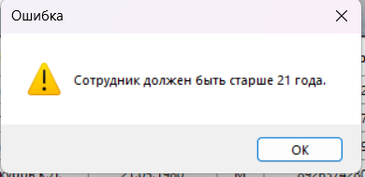

Рис. 2.79 Сообщение об ошибке при срабатывании триггера CheckSotrAge

Далее рассмотрим функцию изменения данных сотрудника. Для этого необходимо ввести ID сотрудника, данные которого надо изменить, и заполнить те поля, которые будут изменены. После нажатия на кнопку «Изменить» информация в таблице обновится (рис. 2.80-2.81).

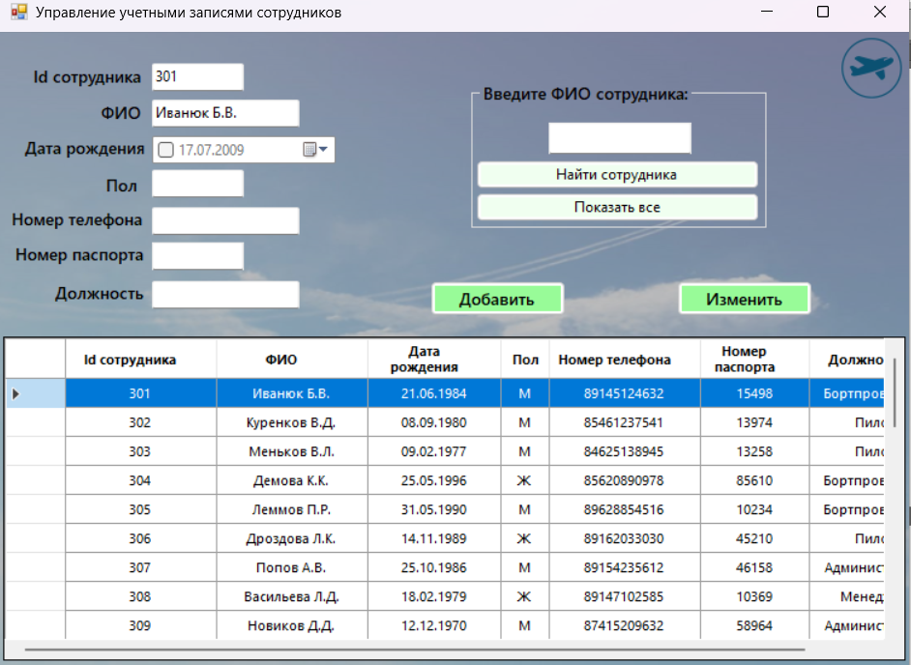

Рис. 2.80 Изменение данных сотрудника

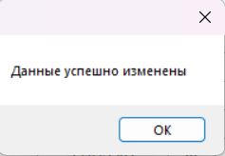

Рис. 2.81 Сообщение об успешном изменении данных сотрудника

При некорректном вводе данных или не заполненном поле система выдает сообщение об ошибке (рис. 2.82-2.84).

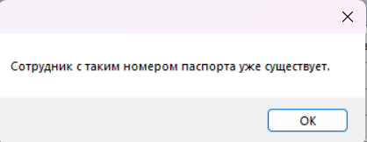

Рис. 2.82 Сообщение об ошибке при вводе повторяющегося номера паспорта

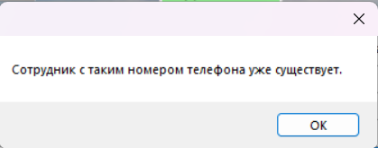

Рис. 2.83 Сообщение об ошибке при вводе повторяющегося номера телефона

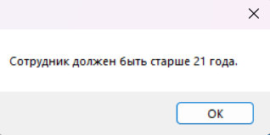

Рис. 2.84 Сообщение об ошибке при изменении даты рождения

Для поиска создано отдельное поле в верхней части формы. Поиск осуществляется по введенному ФИО сотрудника, после нажатия на кнопку «Найти сотрудника» выводится информация о найденном сотруднике (рис. 2.85).

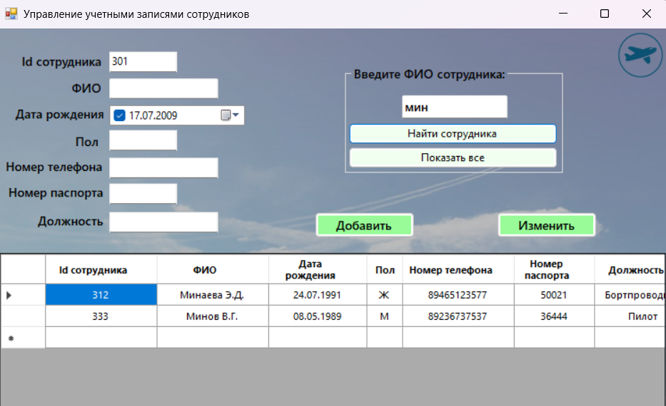

Рис. 2.85 Кнопка «Найти сотрудника»

При некорректном вводе данных или не заполненном поле система выдает сообщение об ошибке (рис. 2.86-2.87).

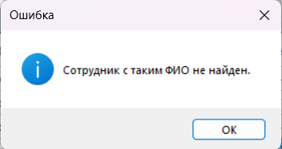

Рис. 2.86 Сообщение при не результативном поиске

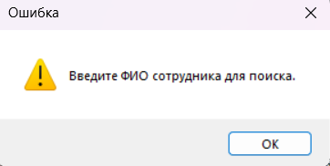

Рис. 2.87 Сообщение об ошибке при незаполненном поле

Для того чтобы сбросить поиск по ФИО сотрудника пользователь может нажать на кнопку «Показать все» и таблица вернется в прежнее состояние со всеми сотрудниками (рис. 2.88).

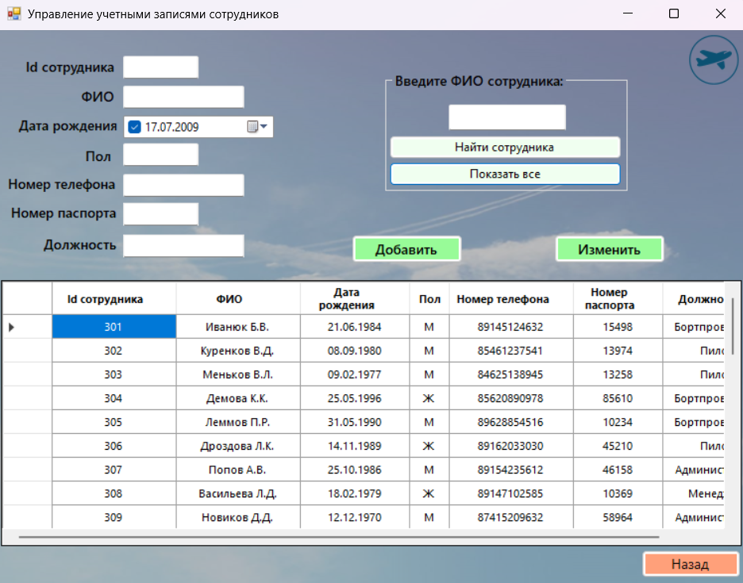

Рис. 2.88 Кнопка «Показать все»

С помощью кнопки «Назад» пользователь может вернуться в главное окно. На этом функции администратора заканчиваются, поэтому переходим к функциям авиадиспетчера.

Авиадиспетчеру доступны следующие функции: контроль воздушных судов и обновление статуса рейсов (рис. 2.89).

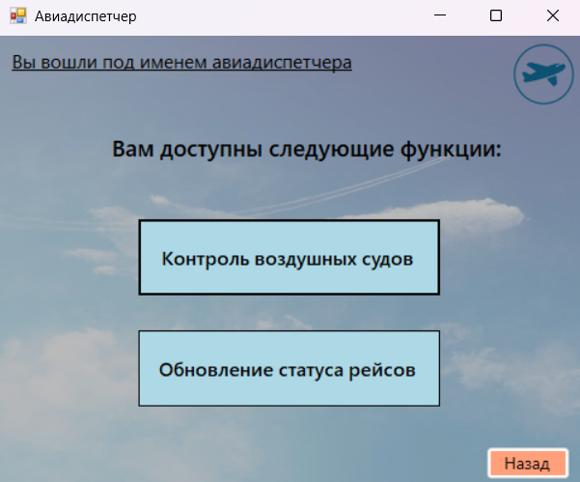

Рис. 2.89 Форма для авиадиспетчера

Вначале рассмотрим функцию контроля воздушных судов. При нажатии на кнопку «Контроль воздушных судов» открывается форма, на которой возможны несколько действий: добавить воздушное судно, изменить данные о воздушном судне, поиск воздушного судна по ID и показ всех воздушных судов (рис. 2.90).

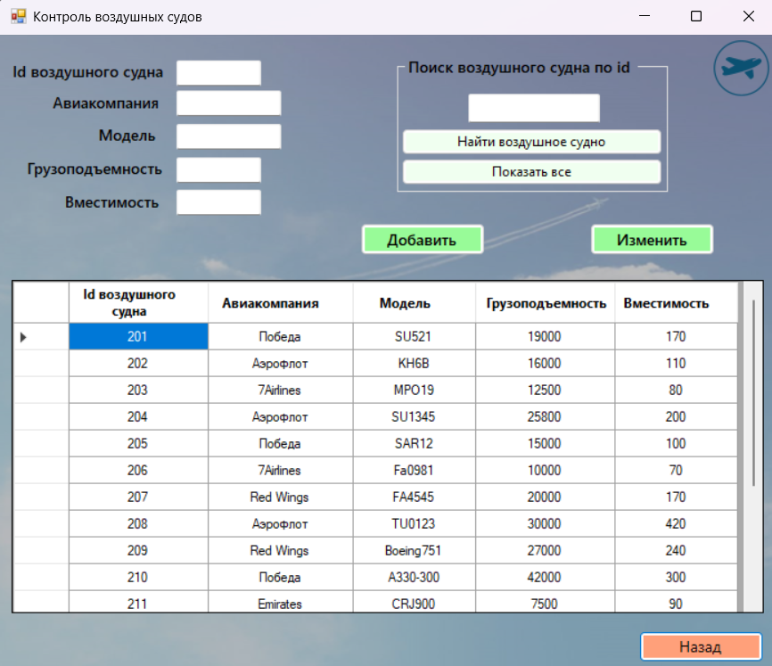

Рис. 2.90 Окно контроля воздушных судов

При корректном заполнении всех полей, в таблицу добавляются данные о воздушном судне (рис. 2.91-2.92).

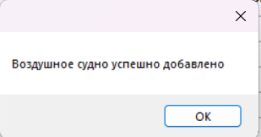

Рис. 2.91 Сообщение при успешном добавлении воздушного судна

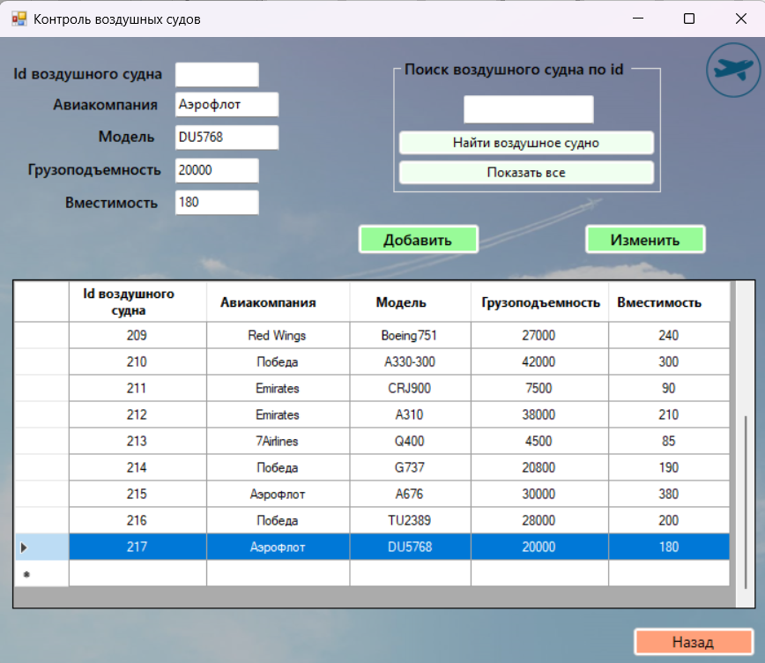

Рис. 2.92 Добавление нового воздушного судна

При неполном заполнении полей система выдает сообщение об ошибке (рис. 2.93).

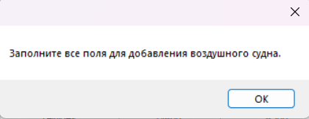

Рис. 2.93 Сообщение об ошибке при неполном заполнении полей

Далее рассмотрим изменение информации о воздушном судне. Для изменения необходимо ввести ID воздушного судна в соответствующее поле и заполнить те параметры, которые необходимо изменить. При корректном заполнении данных измененные данные добавятся в таблицу (рис. 2.94-2.95).

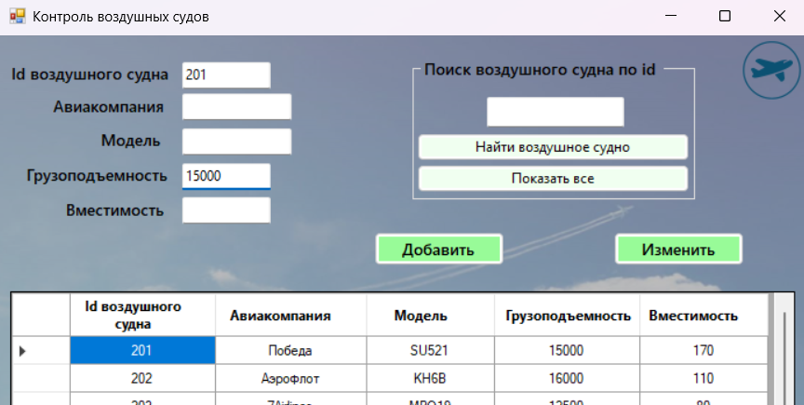

Рис. 2.94 Изменение информации о воздушном судне

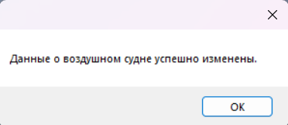

Рис. 2.95 Сообщение при успешном изменении данных

При неверном заполнении данных или неполном заполнении необходимых полей система выдаст сообщение об ошибке (рис. 2.96-2.97).

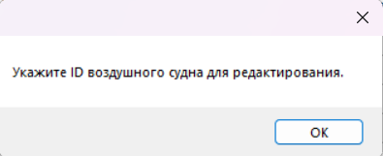

Рис. 2.96 Сообщение при не заполнении поля с ID воздушного судна

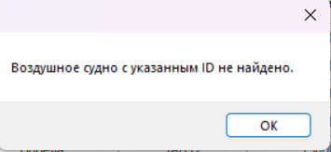

Рис. 2.97 Сообщение при введении несуществующего ID воздушного судна

Для поиска создано отдельное поле в верхней части формы и кнопки «Найти». Поиск осуществляется по ID воздушного судна, при корректно введенных данных в таблице отобразятся результаты поиска (рис. 2.98).

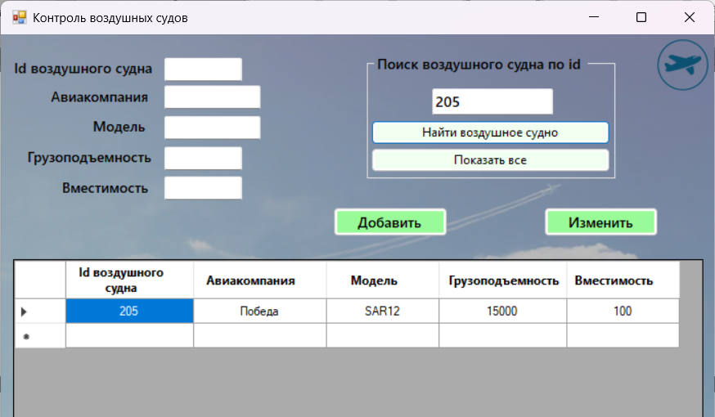

Рис. 2.98 Поиск по ID воздушного судна

При некорректно введенных или не заполненных данных система выдает сообщение об ошибке (рис.2.99-2.100).

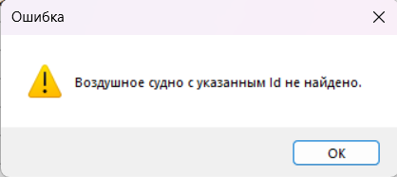

Рис. 2.99 Ошибка при вводе несуществующего воздушного судна

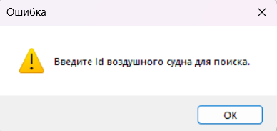

Рис. 2.100 Ошибка при не заполнении поля ID воздушного судна

Кнопка «Показать всё» позволяет увидеть всю информацию о воздушных судах в таблице (рис. 2.101)

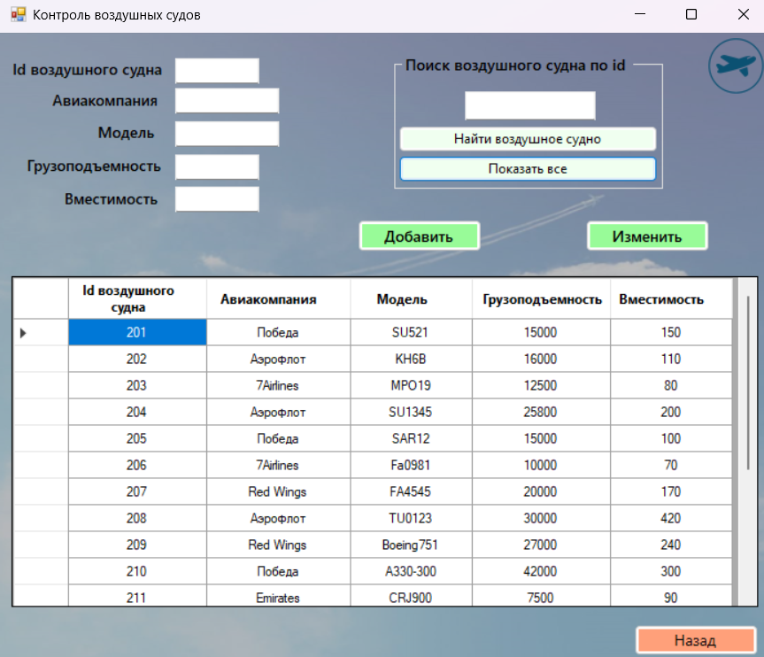

Рис. 2.101 Кнопка «Показать все»

После нажатия на кнопку «Назад» пользователь возвращается на форму, на которой доступен выбор функций. Рассмотрим функцию «Обновление статуса рейсов». На данной форме пользователю доступна только одна функция – обновление статуса для текущих рейсов (рис. 2.102).

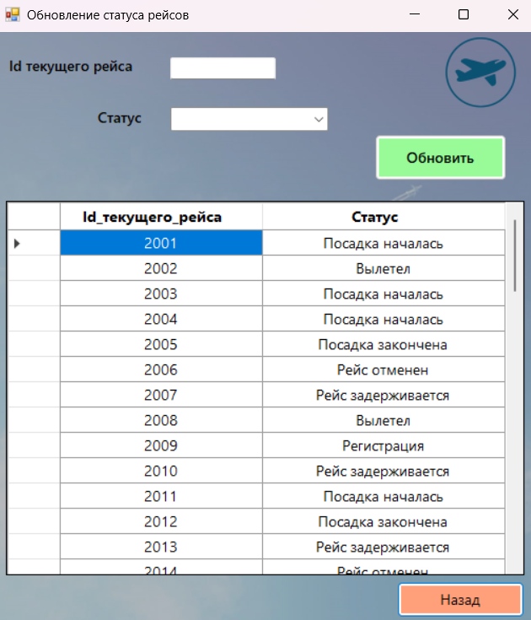

Рис. 2.102 Окно обновления статуса для текущих рейсов

При вводе номера текущего рейса и выбора нужного статуса, в таблице происходит обновление предыдущего статуса на новый (на рис. 2.102 можно увидеть данные до обновления статусов) (рис. 2.103-2.104).

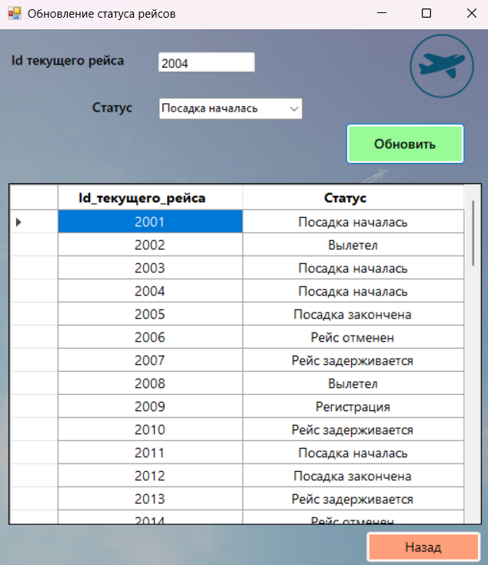

Рис. 2.103 Обновление статуса рейсов

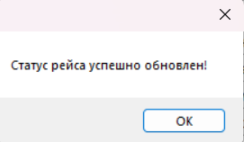

Рис. 2.104 Сообщение при успешном обновлении данных

При вводе некорректных данных или случайно оставленных пустых полях система выводит сообщение об ошибке (рис. 2.105-2.108).

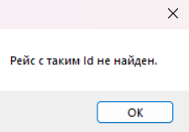

Рис. 2.105 Сообщение при вводе несуществующего рейса

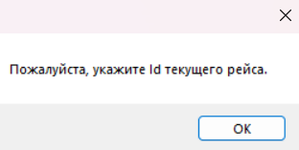

Рис. 2.106 Сообщение при не заполненном поле Id текущего рейса

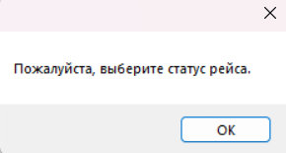

Рис.2.107 Сообщение при не выбранном статусе рейса

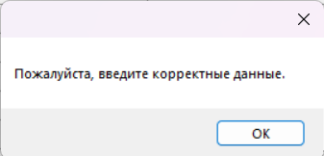

Рис. 2.107 Сообщение при вводе некорректных данных

**ЗАКЛЮЧЕНИЕ**

Для данного пректа была выбрана предметная область, связанная с проектированием базы данных аэропорта. Актуальность темы заключается в том, что работа сотрудников аэропорта нуждается в автоматизации для повышения производительности, возможности быстрого и точного поиска необходимой информации о рейсах, пассажирах, багаже и обслуживающем персонале.

Для создания базы данных было выполнено пять необходимых этапов: анализ предметной области, концептуальное проектирование, логическое проектирование, физическое проектирование и разработка пользовательского интерфейса.

В первой главе был проведен анализ созданных программных продуктов: информационная система «Аэропорт» и автоматизированная информационная система «Леонардо», на основе которых были выделены функции, реализованные в базе данных аэропорта.

На этапе концептуального проектирования было рассмотрено описание модели предметной области в общем виде, и были выделены основные пользователи системы – администратор, менеджер и авиадиспетчер, а также обозначены объекты, информацию о которых необходимо хранить в базе данных.

На этапе логического проектирования была разработана логическая модель БД аэропорта, включающая в себя ER-диаграммы сущностей, определены связи между ними, получен набор предварительных отношений с указанием первичных и внешних ключей. Сформирована полная схема БД с добавлением неключевых атрибутов, состоящая из отношений Пассажир, Билет, Багаж, Рейс, Воздушное судно, Статус рейса. Определены ограничения, действующие для аэропорта.

На заключительном этапе физического проектирования было произведено создание базы данных аэропорта в среде MS SQL Server Management Studio. Были определены требования к таблицам и построена схема данных базы данных, содержащаяся связанные таблицы, а также было проведено заполнение всех таблиц необходимыми данными.

Завершающий этап включал разработку пользовательского интерфейса для взаимодействия трех действующих лиц (администратора, менеджера и авиадиспетчера) с созданной базой данных, используя MS Visual Studio 2019 и язык программирования C#. Это позволило реализовать функциональности для пользователей.

Результатом данного проекта является полноценное программное решение, соответствующее поставленным требованиям и в значительной степени упрощающее и совершенствующее управление аэропортом, способствуя повышению эффективности и уровня организации работы.

**СПИСОК ИСПОЛЬЗУЕМЫХ ИСТОЧНИКОВ**

1. Сайт «SkyBrary» [Электронный ресурс] – Режим доступа: <https://skybrary.aero/articles/aircraft-communications-addressing-and-reporting-system>, свободный. Дата обращения: 15.03.2024 г.

2. Сайт «Aviabit» [Электронный ресурс] – Режим доступа: <https://www.aviabit.ru/airport>, свободный. Дата обращения: 15.03.2024 г.

3. Сайт «Leonardo» [Электронный ресурс] – Режим доступа: <https://leonardo.aero>, свободный. Дата обращения: 15.03.2024 г.

4. Сайт «Microsoft» [Электронный ресурс] – Режим доступа: <https://learn.microsoft.com/ru-ru/sql/relational-databases/triggers/create-dml-triggers?view=sql-server-ver16>, свободный. Дата обращения: 16.11.2024 г.

5. Сайт «GitHub» [Электронный ресурс] – Режим доступа: <https://github.com/MicrosoftDocs/visualstudio-docs/blob/main/docs/ide/create-csharp-winform-visual-studio.md>, свободный. Дата обращения: 21.11.2024 г.

6. Сайт «Metanit» [Электронный ресурс] – Режим доступа: <https://metanit.com/sharp/windowsforms/1.2.php>, свободный. Дата обращения: 01.1202024 г.

# **ПРИЛОЖЕНИЕ А**

**SQL-операторы создания таблиц**

1. Запрос для создания таблицы «Пассажир»

CREATE TABLE Пассажир (

Id_пассажира INT PRIMARY KEY,

ФИО VARCHAR(60) NOT NULL,

Дата_рождения DATE NOT NULL,

CONSTRAINT chk_age CHECK (DATEDIFF(YEAR, Дата_рождения, GETDATE()) >= 18),

Пол CHAR(1) NOT NULL CHECK (Пол IN ('М', 'Ж')) DEFAULT 'М',

Номер_паспорта INT NOT NULL UNIQUE,

Номер_телефона VARCHAR(11) NOT NULL UNIQUE)

2. Запрос для создания таблицы «Билет»

CREATE TABLE Билет (

N_билета INT PRIMARY KEY,

Id_пассажира INT NOT NULL,

Id_рейса INT NOT NULL,

Место VARCHAR(5) NOT NULL,

Цена DECIMAL(10,2) NOT NULL CHECK (Цена >= 0),

FOREIGN KEY (Id_пассажира) REFERENCES Пассажир(Id_пассажира),

FOREIGN KEY (Id_рейса) REFERENCES Рейс(Id_Рейса))

3. Запрос для создания таблицы «Багаж»

CREATE TABLE Багаж (

Id_багажа INT PRIMARY KEY,

N_билета INT NOT NULL,

Вес DECIMAL(4,2) NOT NULL CHECK (Вес <= 32),

Описание VARCHAR(30) NULL,

FOREIGN KEY (N_билета) REFERENCES Билет(N_билета))

4. Запрос для создания таблицы «Рейс»

CREATE TABLE Рейс (

Id_рейса INT PRIMARY KEY,

Id_воздушного_судна INT NOT NULL,

Время_отправления TIME NOT NULL,

Время_в_пути TIME NOT NULL,

Откуда VARCHAR(70) NOT NULL,

Куда VARCHAR(70) NOT NULL,

FOREIGN KEY (Id_воздушного_судна) REFERENCES Воздушное_судно(Id_воздушного_судна))

5. Запрос для создания таблицы «Текущий рейс»

CREATE TABLE Текущий_рейс (

Id_текущего_рейса INT PRIMARY KEY,

Id_рейса INT NOT NULL,

Id_статуса INT NOT NULL,

N_стоянки INT NULL,

N_выхода INT NULL,

FOREIGN KEY (Id_рейса) REFERENCES Рейс(Id_рейса),

FOREIGN KEY (Id_статуса) REFERENCES Статус_рейса(Id_статуса),

FOREIGN KEY (N_стоянки) REFERENCES Стоянка_воздушного_судна(N_стоянки))

6. Запрос для создания таблицы «Персонал»

CREATE TABLE Персонал (

Id_сотрудника INT PRIMARY KEY,

ФИО VARCHAR(70) NOT NULL,

Дата_рождения DATE NOT NULL,

CONSTRAINT chk_age CHECK (DATEDIFF(YEAR, Дата_рождения, GETDATE()) >= 21),

Пол CHAR(1) NOT NULL CHECK (Пол IN ('М', 'Ж')) DEFAULT 'М',

Номер_телефона VARCHAR(15) NOT NULL UNIQUE,

Номер_паспорта VARCHAR(15) NOT NULL UNIQUE,

Должность VARCHAR(50) NOT NULL)

7. Запрос для создания таблицы «Персонал на рейс»

CREATE TABLE Персонал_на_рейс (

Id_рейса INT NOT NULL,

Id_сотрудника INT NOT NULL,

PRIMARY KEY (Id_рейса, Id_сотрудника),

FOREIGN KEY (Id_рейса) REFERENCES Рейс(Id_рейса),

FOREIGN KEY (Id_сотрудника) REFERENCES Персонал(Id_сотрудника))

8. Запрос для создания таблицы «Воздушное судно»

CREATE TABLE Воздушное_судно (

Id_воздушного_судна INT PRIMARY KEY,

Авиакомпания VARCHAR(50) NOT NULL,

Модель VARCHAR(20) NOT NULL,

Грузоподъемность INT,

Вместимость INT)

9. Запрос для создания таблицы «Статус рейса»

CREATE TABLE Статус_рейса (

Id_статуса INT PRIMARY KEY,

Описание VARCHAR(40))

10. Запрос для создания таблицы «Стоянка воздушного судна»

CREATE TABLE Стоянка_воздушного_судна (

N_стоянки INT PRIMARY KEY CHECK (N_стоянки IN (1, 2, 3, 4, 5, 6, 7, 8, 9, 10)),

Местоположение VARCHAR(50) NOT NULL,

Вместимость INT NOT NULL CHECK (Вместимость BETWEEN 1 AND 16) DEFAULT 1)

11. Триггер «CheckBaggageWeight»

CREATE TRIGGER CheckBaggageWeight

ON Багаж

INSTEAD OF INSERT

AS

BEGIN

-- Проверка условия

IF EXISTS (

SELECT *

FROM inserted

WHERE Вес > 32

)

BEGIN

-- Отклонение операции

PRINT 'Вес багажа не может превышать 32 кг на одно место.'

ROLLBACK TRANSACTION;

END

ELSE

BEGIN

-- Если условие выполнено, продолжаем вставку

INSERT INTO Багаж (Id_багажа, N_билета, Вес, Описание)

SELECT Id_багажа, N_билета, Вес, Описание

FROM inserted;

END

END;

12. Триггер «ПроверкаЗанятостиМеста»

CREATE TRIGGER ПроверкаЗанятостиМеста

ON Билет

AFTER INSERT, UPDATE

AS

BEGIN

DECLARE @Id_рейса INT, @Место VARCHAR(3), @Дата_вылета DATE, @cnt INT;

SET @cnt = (SELECT COUNT(*) FROM Билет WHERE @Id_рейса = Id_рейса AND @Место = Место AND @Дата_вылета = Дата_вылета);

IF @cnt > 1

BEGIN

PRINT 'Это место уже занято на данный рейс в указанную дату.'

ROLLBACK TRAN

RETURN

END

SELECT @Id_рейса = Id_рейса, @Место = Место, @Дата_вылета = Дата_вылета

FROM inserted;

SET @cnt = (SELECT COUNT(*)

FROM Билет

WHERE @Id_рейса = Id_рейса AND @Место = Место AND @Дата_вылета = Дата_вылета

AND N_билета <> (SELECT N_билета FROM inserted));

IF @cnt > 0

BEGIN

PRINT 'Это место уже занято на данный рейс в указанную дату.'

ROLLBACK TRAN

RETURN

END

END;

13. Триггер «ПроверкаЧислаБилетов»

CREATE TRIGGER ПроверкаЧислаБилетов

ON Билет

AFTER INSERT

AS

BEGIN

DECLARE @Id_пассажира INT, @Id_рейса INT, @Дата_вылета DATE, @cnt INT;

SELECT @Id_пассажира = Id_пассажира, @Id_рейса = Id_рейса, @Дата_вылета = Дата_вылета

FROM inserted;

SET @cnt = (SELECT COUNT(*)

FROM Билет

WHERE Id_пассажира = @Id_пассажира

AND Id_рейса = @Id_рейса

AND Дата_вылета = @Дата_вылета);

IF @cnt > 1

BEGIN

PRINT 'Пассажир уже купил билет на этот рейс в указанную дату.'

ROLLBACK TRAN

RETURN

END

END;

14. Триггер «ПроверкаЧислаБилетов_Обновление»

CREATE TRIGGER ПроверкаЧислаБилетов_Обновление

ON Билет

AFTER UPDATE

AS

BEGIN

DECLARE @Id_пассажира INT, @Id_рейса INT, @Дата_вылета DATE, @cnt INT;

SELECT @Id_пассажира = Id_пассажира, @Id_рейса = Id_рейса, @Дата_вылета = Дата_вылета

FROM inserted;

SET @cnt = (SELECT COUNT(*)

FROM Билет

WHERE Id_пассажира = @Id_пассажира

AND Id_рейса = @Id_рейса

AND Дата_вылета = @Дата_вылета

AND N_билета <> (SELECT N_билета FROM deleted));

IF @cnt > 0

BEGIN

PRINT 'Пассажир уже купил билет на этот рейс в указанную дату.'

ROLLBACK TRAN

RETURN

END

END;

15. Триггер «CheckPasAge»

CREATE TRIGGER CheckPasAge

ON Пассажир

INSTEAD OF INSERT

AS

BEGIN

IF EXISTS (

SELECT *

FROM inserted

WHERE DATEDIFF(YEAR, Дата_рождения, GETDATE()) < 18

)

BEGIN

PRINT 'Пассажир должен быть старше 18 лет.';

ROLLBACK TRANSACTION;

END

ELSE

BEGIN

INSERT INTO Пассажир (Id_пассажира, ФИО, Дата_рождения, Пол, Номер_паспорта, Номер_телефона)

SELECT Id_пассажира, ФИО, Дата_рождения, Пол, Номер_паспорта, Номер_телефона

FROM inserted;

END

END;

16. Триггер «CheckSotrAge»

CREATE TRIGGER CheckSotrAge

ON Персонал

INSTEAD OF INSERT

AS

BEGIN

IF EXISTS (

SELECT *

FROM inserted

WHERE DATEDIFF(YEAR, Дата_рождения, GETDATE()) < 21

)

BEGIN

PRINT 'Сотрудник должен быть старше 21 года.';

ROLLBACK TRANSACTION;

END

ELSE

BEGIN

INSERT INTO Персонал (Id_сотрудника, ФИО, Дата_рождения, Пол, Номер_телефона, Номер_паспорта, Должность)

SELECT Id_сотрудника, ФИО, Дата_рождения, Пол, Номер_телефона, Номер_паспорта, Должность

FROM inserted;

END

END;

17. Триггер «CheckParkingNumber»

CREATE TRIGGER CheckParkingNumber

ON Текущий_рейс

INSTEAD OF INSERT, UPDATE

AS

BEGIN

SET NOCOUNT ON;

IF EXISTS (

SELECT *

FROM inserted

WHERE N_стоянки < 1 OR N_стоянки > 10

)

BEGIN

PRINT 'Номер стоянки должен быть в пределах от 1 до 10.'

ROLLBACK TRANSACTION;

END

ELSE

BEGIN

IF (SELECT COUNT(*) FROM deleted) = 0

BEGIN

INSERT INTO Текущий_рейс (Id_текущего_рейса, Id_рейса, Id_статуса, N_стоянки, N_Выхода)

SELECT Id_текущего_рейса, Id_рейса, Id_статуса, N_стоянки, N_Выхода

FROM inserted;

END

ELSE

BEGIN

UPDATE Текущий_рейс

SET Id_рейса = inserted.Id_рейса,

Id_статуса = inserted.Id_статуса,

N_стоянки = inserted.N_стоянки,

N_Выхода = inserted.N_Выхода

FROM Текущий_рейс

INNER JOIN inserted ON Текущий_рейс.Id_текущего_рейса = inserted.Id_текущего_рейса;

END

END

END;

# **ПРИЛОЖЕНИЕ Б**

**Заполнение таблиц данными**

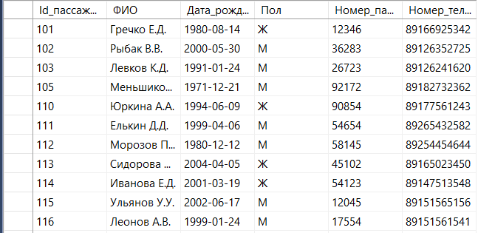

Рис. Б.1. Данные таблицы «Пассажир»

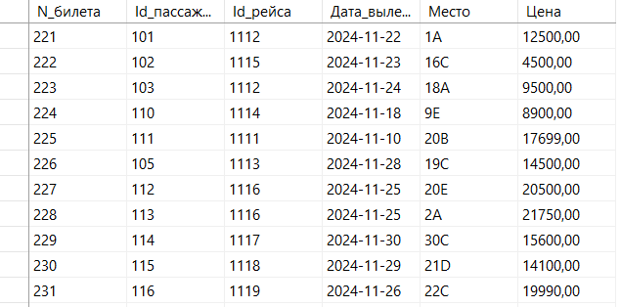

Рис. Б.2. Данные таблицы «Билет»

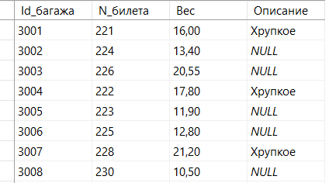

Рис. Б.3. Данные таблицы «Багаж»

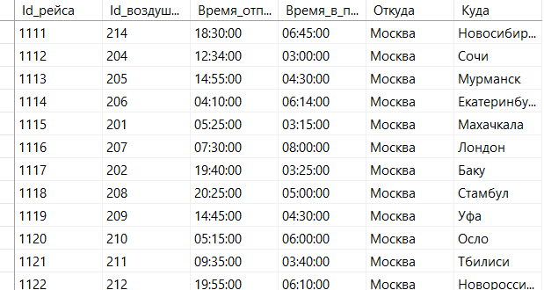

Рис. Б.4. Данные таблицы «Рейс»

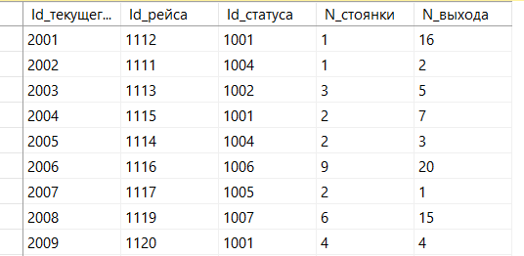

Рис. Б.5. Данные таблицы «Текущий рейс»

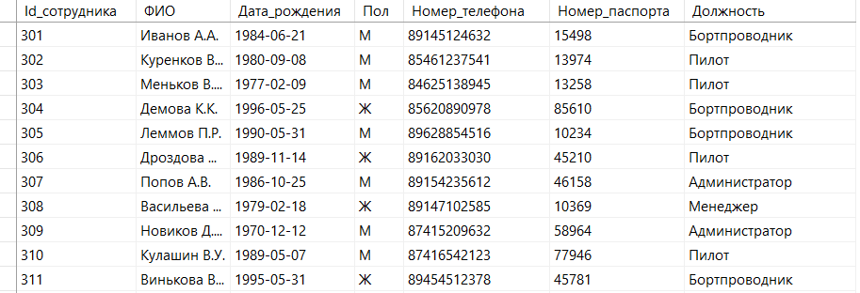

Рис. Б.6. Данные таблицы «Персонал»

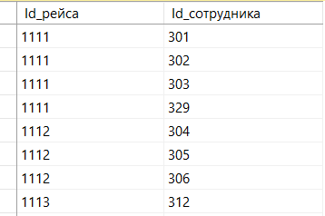

Рис. Б.7. Данные таблицы «Персонал на рейс»

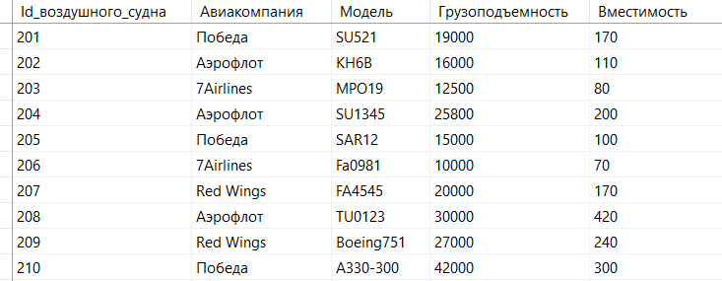

Рис. Б.8. Данные таблицы «Воздушное судно»

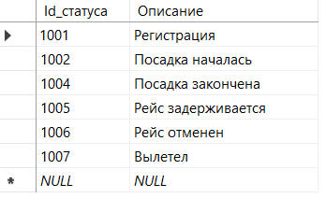

Рис. Б.9. Данные таблицы «Статус рейса»

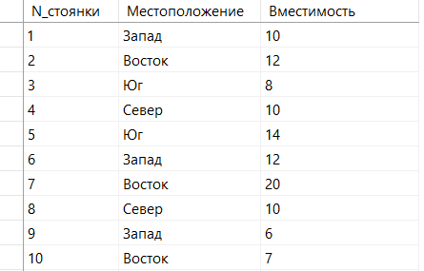

Рис. Б.10. Данные таблицы «Стоянка воздушного судна»

# **ПРИЛОЖЕНИЕ В**

**Код программы**

1. Программный код формы «Вход»

using System;

using System.Collections.Generic;

using System.ComponentModel;

using System.Data;

using System.Diagnostics;

using System.Drawing;

using System.Linq;

using System.Text;

using System.Threading.Tasks;

using System.Windows.Forms;

namespace KR_UD

{

public partial class Вход : Form

{

public Вход()

{

InitializeComponent();

}

private void button1_Click(object sender, EventArgs e)

{

Form Авторизация_администратора = new Авторизация_администратора();

Авторизация_администратора.Show();

this.Hide();

}

private void button2_Click(object sender, EventArgs e)

{

Form Пассажир = new Менеджер();

Пассажир.Show();

this.Hide();

}

private void button3_Click(object sender, EventArgs e)

{

Form Авиадиспетчер = new Авиадиспетчер();

Авиадиспетчер.Show();

this.Hide();

}

}

}

2. Программный код формы «Админ Авторизация»

using System;

using System.Collections.Generic;

using System.ComponentModel;

using System.Data;

using System.Data.SqlClient;

using System.Drawing;

using System.Linq;

using System.Text;

using System.Threading.Tasks;

using System.Windows.Forms;

namespace KR_UD

{

public partial class Авторизация_администратора : Form

{

public Авторизация_администратора()

{

InitializeComponent();

}

private void button1_Click(object sender, EventArgs e)

{

string fullName = textBox1.Text.Trim();

if (string.IsNullOrEmpty(fullName))

{

MessageBox.Show("Пожалуйста, введите ФИО.", "Ошибка");

return;

}

if (IsAdministrator(fullName))

{

Form Админ = new Админ();

Админ.Show();

this.Hide();

}

else

{

MessageBox.Show("Вы не являетесь администратором.", "Доступ запрещен");

}

}

private bool IsAdministrator(string fullName)

{

using (SqlConnection connection = new SqlConnection("Data Source = POLINA; Initial Catalog = KR; Integrated Security = True"))

{

connection.Open();

string query = "SELECT COUNT(*) FROM Персонал WHERE ФИО = @FIO AND Должность = 'Администратор'";

using (SqlCommand command = new SqlCommand(query, connection))

{

command.Parameters.AddWithValue("@FIO", fullName);

int count = (int)command.ExecuteScalar();

return count > 0;

}

}

}

private void button4_Click(object sender, EventArgs e)

{

Form Вход = new Вход();

Вход.Show();

this.Hide();

}

}

}

3. Программный код формы «Администратор»

using System;

using System.Collections.Generic;

using System.ComponentModel;

using System.Data;

using System.Drawing;

using System.Linq;

using System.Text;

using System.Threading.Tasks;

using System.Windows.Forms;

namespace KR_UD

{

public partial class Админ : Form

{

public Админ()

{

InitializeComponent();

}

private void button6_Click(object sender, EventArgs e)

{

Form Вход = new Вход();

Вход.Show();

this.Close();

}

private void button4_Click(object sender, EventArgs e)

{

Form Админ_Управление_расписанием_рейсов = new Админ_Управление_расписанием_рейсов();

Админ_Управление_расписанием_рейсов.Show();

this.Close();

}

private void button1_Click_1(object sender, EventArgs e)

{

Form Админ_Бронирование = new Админ_Бронирование();

Админ_Бронирование.Show();

this.Close();

}

private void button2_Click(object sender, EventArgs e)

{

Form Админ_Управление_учетными_записями = new Админ_Управление_учетными_записями();

Админ_Управление_учетными_записями.Show();

this.Close();

}

private void button5_Click(object sender, EventArgs e)

{

Form Менедж_Зарегистрировать_пассажира = new Менедж_Зарегистрировать_пассажира();

Менедж_Зарегистрировать_пассажира.Show();

this.Close();

}

private void button3_Click(object sender, EventArgs e)

{

Form Менедж_Управление_персоналом = new Менедж_Управление_персоналом();

Менедж_Управление_персоналом.Show();

this.Close();

}

private void button7_Click(object sender, EventArgs e)

{

Form Авиа_Контроль_стоянок = new Авиа_Контроль_стоянок();

Авиа_Контроль_стоянок.Show();

this.Close();

}

private void button8_Click(object sender, EventArgs e)

{

Form Менедж_Зарегистрировать_багаж = new Менедж_Зарегистрировать_багаж();

Менедж_Зарегистрировать_багаж.Show();

this.Close();

}

}

}

4. Программный код формы «Менеджер»

using System;

using System.Collections.Generic;

using System.ComponentModel;

using System.Data;

using System.Drawing;

using System.Linq;

using System.Text;

using System.Threading.Tasks;

using System.Windows.Forms;

namespace KR_UD

{

public partial class Менеджер : Form

{

public Менеджер()

{

InitializeComponent();

}

private void button1_Click(object sender, EventArgs e)

{

Form Менедж_Зарегистрировать_пассажира = new Менедж_Зарегистрировать_пассажира();

Менедж_Зарегистрировать_пассажира.Show();

this.Close();

}

private void button5_Click(object sender, EventArgs e)

{

Form Вход = new Вход();

Вход.Show();

this.Close();

}

private void button2_Click(object sender, EventArgs e)

{

Form Авиа_Контроль_стоянок = new Авиа_Контроль_стоянок();

Авиа_Контроль_стоянок.Show();

this.Close();

}

private void button3_Click(object sender, EventArgs e)

{

Form Менедж_Зарегистрировать_багаж = new Менедж_Зарегистрировать_багаж();

Менедж_Зарегистрировать_багаж.Show();

this.Close();

}

private void button4_Click(object sender, EventArgs e)

{

Form Менедж_Управление_персоналом = new Менедж_Управление_персоналом();

Менедж_Управление_персоналом.Show();

this.Close();

}

}

}

5. Программный код формы «Авиадиспетчер»

6. Программный код формы «Админ Управление расписанием рейсов»

using System;

using System.Collections.Generic;

using System.ComponentModel;

using System.Data;

using System.Drawing;

using System.Linq;

using System.Text;

using System.Threading.Tasks;

using System.Windows.Forms;

namespace KR_UD

{

public partial class Админ_Управление_расписанием_рейсов : Form

{

public Админ_Управление_расписанием_рейсов()

{

InitializeComponent();

}

private void button4_Click(object sender, EventArgs e)

{

Form Админ = new Админ();

Админ.Show();

this.Close();

}

private void Админ_Управление_расписанием_рейсов_Load(object sender, EventArgs e)

{

this.воздушное_судноTableAdapter.Fill(this.kRDataSet.Воздушное_судно);

this.рейсTableAdapter.Fill(this.kRDataSet.Рейс);

}

private void button1_Click(object sender, EventArgs e)

{

try

{

if (string.IsNullOrWhiteSpace(textBox1.Text))

{

MessageBox.Show("Введите Id рейса для поиска.", "Ошибка", MessageBoxButtons.OK, MessageBoxIcon.Warning);

return;

}

if (!int.TryParse(textBox1.Text, out int рейсId))

{

MessageBox.Show("Id рейса должен быть числом.", "Ошибка", MessageBoxButtons.OK, MessageBoxIcon.Warning);

return;

}

DataTable рейсTable = kRDataSet.Tables["Рейс"];

DataRow[] найденныеРейсы = рейсTable.Select($"Id_рейса = {рейсId}");

if (найденныеРейсы.Length == 0)

{

MessageBox.Show("Рейс с указанным Id не найден.", "Ошибка", MessageBoxButtons.OK, MessageBoxIcon.Warning);

return;

}

DataTable filteredTable = рейсTable.Clone();

foreach (DataRow row in найденныеРейсы)

{

filteredTable.ImportRow(row);

}

dataGridView1.DataSource = filteredTable;

}

catch (Exception ex)

{

MessageBox.Show($"Произошла ошибка: {ex.Message}", "Ошибка", MessageBoxButtons.OK, MessageBoxIcon.Error);

}

}

private void ShowAll_Click(object sender, EventArgs e)

{

try

{

dataGridView1.DataSource = kRDataSet.Tables["Рейс"];

textBox1.Clear();

}

catch (Exception ex)

{

MessageBox.Show($"Произошла ошибка: {ex.Message}", "Ошибка", MessageBoxButtons.OK, MessageBoxIcon.Error);

}

}

private void Edit_Click(object sender, EventArgs e)

{

try

{

if (string.IsNullOrWhiteSpace(textBox2.Text))

{

MessageBox.Show("Укажите ID рейса для редактирования.");

return;

}

int employeeId = int.Parse(textBox2.Text);

DataTable рейсTable = kRDataSet.Tables["Рейс"];

DataRow[] rows = рейсTable.Select($"Id_рейса = {employeeId}");

if (rows.Length == 0)

{

MessageBox.Show("Рейс с указанным ID не найден.");

return;

}

DataRow rowToEdit = rows[0];

if (comboBox1.SelectedIndex != -1)

rowToEdit["Id_воздушного_судна"] = comboBox1.SelectedValue;

if (dateTimePicker2.Checked)

rowToEdit["Время_отправления"] = dateTimePicker1.Value;

if (dateTimePicker2.Checked)

rowToEdit["Время_в_пути"] = dateTimePicker2.Value;

if (!string.IsNullOrWhiteSpace(textBox4.Text))

rowToEdit["Откуда"] = textBox4.Text;

if (!string.IsNullOrWhiteSpace(textBox5.Text))

rowToEdit["Куда"] = textBox5.Text;

рейсTableAdapter.Update(kRDataSet.Рейс);

рейсBindingSource.ResetBindings(false);

MessageBox.Show("Данные о рейсе успешно изменены.");

textBox2.Clear();

comboBox1.SelectedIndex = -1;

textBox4.Clear();

textBox5.Clear();

}

catch (Exception ex)

{

MessageBox.Show("Ошибка при редактировании данных о рейсе: " + ex.Message);

}

}

private void Add_Click(object sender, EventArgs e)

{

try

{

if (comboBox1.SelectedIndex == -1 ||

string.IsNullOrWhiteSpace(textBox4.Text) ||

string.IsNullOrWhiteSpace(textBox5.Text) ||

!dateTimePicker1.Checked ||

!dateTimePicker2.Checked)

{

MessageBox.Show("Заполните все поля для добавления рейса.");

return;

}

int newPrimaryKey = 1;

if (kRDataSet.Tables["Рейс"].Rows.Count > 0)

{

newPrimaryKey = kRDataSet.Tables["Рейс"].AsEnumerable().Max(row => row.Field<int>("Id_рейса")) + 1;

}

DataRow newRow = kRDataSet.Tables["Рейс"].NewRow();

newRow["Id_рейса"] = newPrimaryKey;

newRow["Id_воздушного_судна"] = comboBox1.SelectedValue;

newRow["Время_отправления"] = dateTimePicker1.Value.TimeOfDay;

newRow["Время_в_пути"] = dateTimePicker2.Value.TimeOfDay;

newRow["Откуда"] = textBox4.Text;

newRow["Куда"] = textBox5.Text;

kRDataSet.Tables["Рейс"].Rows.Add(newRow);

рейсBindingSource.ResetBindings(false);

рейсTableAdapter.Update(kRDataSet.Рейс);

MessageBox.Show("Рейс успешно добавлен");

comboBox1.SelectedIndex = -1;

textBox4.Clear();

textBox5.Clear();

}

catch (Exception ex)

{

MessageBox.Show("Ошибка при добавлении рейса: " + ex.Message);

}

}

}

}

7. Программный код формы «Админ Управление учетными записями»

using System;

using System.Collections.Generic;

using System.ComponentModel;

using System.Data;

using System.Drawing;

using System.Linq;

using System.Text;

using System.Threading.Tasks;

using System.Windows.Forms;

namespace KR_UD

{

public partial class Админ_Управление_учетными_записями : Form

{

public Админ_Управление_учетными_записями()

{

InitializeComponent();

}

private void button4_Click(object sender, EventArgs e)

{

Form Админ = new Админ();

Админ.Show();

this.Close();

}

private void Админ_Управление_учетными_записями_Load(object sender, EventArgs e)

{

this.персоналTableAdapter.Fill(this.kRDataSet.Персонал);

}

private void Add_Click(object sender, EventArgs e)

{

try

{

if (string.IsNullOrWhiteSpace(textBox2.Text) ||

string.IsNullOrWhiteSpace(textBox4.Text) ||

string.IsNullOrWhiteSpace(textBox5.Text) ||

string.IsNullOrWhiteSpace(textBox6.Text) ||

string.IsNullOrWhiteSpace(textBox7.Text))

{

MessageBox.Show("Заполните все поля для добавления сотрудника.", "Ошибка", MessageBoxButtons.OK, MessageBoxIcon.Warning);

return;

}

int newPrimaryKey = 1;

if (kRDataSet.Tables["Персонал"].Rows.Count > 0)

{

newPrimaryKey = kRDataSet.Tables["Персонал"].AsEnumerable().Max(row => row.Field<int>("Id_сотрудника")) + 1;

}

string phoneNumber = textBox5.Text;

string passport = textBox6.Text;

DateTime birthDate = dateTimePicker.Value;

int age = DateTime.Now.Year - birthDate.Year;

if (birthDate > DateTime.Now.AddYears(-age)) age--;

if (age < 21)

{

MessageBox.Show("Сотрудник должен быть старше 21 года.", "Ошибка", MessageBoxButtons.OK, MessageBoxIcon.Warning);

return;

}

DataTable персоналTable = kRDataSet.Tables["Персонал"];

if (персоналTable.Select($"Номер_телефона = '{phoneNumber}'").Length > 0)

{

MessageBox.Show("Номер телефона уже используется.", "Ошибка", MessageBoxButtons.OK, MessageBoxIcon.Warning);

return;

}

if (персоналTable.Select($"Номер_паспорта = '{passport}'").Length > 0)

{

MessageBox.Show("Номер паспорта уже используется.", "Ошибка", MessageBoxButtons.OK, MessageBoxIcon.Warning);

return;

}

DataRow newRow = персоналTable.NewRow();

newRow["Id_сотрудника"] = newPrimaryKey;

newRow["ФИО"] = textBox2.Text;

newRow["Дата_рождения"] = birthDate;

newRow["Пол"] = textBox4.Text.ToUpper();

newRow["Номер_телефона"] = phoneNumber;

newRow["Номер_паспорта"] = textBox6.Text;

newRow["Должность"] = textBox7.Text;

персоналTable.Rows.Add(newRow);

персоналBindingSource.ResetBindings(false);

персоналTableAdapter.Update(kRDataSet.Персонал);

MessageBox.Show("Сотрудник успешно добавлен.", "Успех", MessageBoxButtons.OK, MessageBoxIcon.Information);

textBox1.Clear();

textBox2.Clear();

textBox4.Clear();

textBox5.Clear();

textBox6.Clear();

textBox7.Clear();

}

catch (Exception ex)

{

MessageBox.Show("Ошибка при добавлении сотрудника: " + ex.Message, "Ошибка", MessageBoxButtons.OK, MessageBoxIcon.Error);

}

}

private void Edit_Click(object sender, EventArgs e)

{

try

{

if (string.IsNullOrWhiteSpace(textBox1.Text))

{

MessageBox.Show("Укажите Id_сотрудника для редактирования.");

return;

}

if (!int.TryParse(textBox1.Text, out int employeeId))

{

MessageBox.Show("Id_сотрудника должен быть числовым значением.");

return;

}

DataTable персоналTable = kRDataSet.Tables["Персонал"];

DataRow[] rows = персоналTable.Select($"Id_сотрудника = {employeeId}");

if (rows.Length == 0)

{

MessageBox.Show("Сотрудник с указанным Id не найден.");

return;

}

DataRow rowToEdit = rows[0];

if (dateTimePicker.Checked)

{

DateTime birthDate = dateTimePicker.Value;

int age = DateTime.Now.Year - birthDate.Year;

if (birthDate > DateTime.Now.AddYears(-age)) age--;

if (age < 21)

{

MessageBox.Show("Сотрудник должен быть старше 21 года.");

return;

}

}

if (!string.IsNullOrWhiteSpace(textBox5.Text))

{

string phoneNumber = textBox5.Text;

if (phoneNumber.Length != 11 || !phoneNumber.All(char.IsDigit))

{

MessageBox.Show("Номер телефона должен содержать 11 цифр.");

return;

}

DataRow[] phoneRows = персоналTable.Select($"Номер_телефона = '{phoneNumber}' AND Id_сотрудника <> {employeeId}");

if (phoneRows.Length > 0)

{

MessageBox.Show("Сотрудник с таким номером телефона уже существует.");

return;

}

}

if (!string.IsNullOrWhiteSpace(textBox6.Text))

{

string passportNumber = textBox6.Text;

if (!passportNumber.All(char.IsDigit))

{

MessageBox.Show("Номер паспорта должен содержать только цифры.");

return;

}

DataRow[] passportRows = персоналTable.Select($"Номер_паспорта = '{passportNumber}' AND Id_сотрудника <> {employeeId}");

if (passportRows.Length > 0)

{

MessageBox.Show("Сотрудник с таким номером паспорта уже существует.");

return;

}

}

if (!string.IsNullOrWhiteSpace(textBox2.Text))

rowToEdit["ФИО"] = textBox2.Text;

if (dateTimePicker.Checked)

rowToEdit["Дата_рождения"] = dateTimePicker.Value;

if (!string.IsNullOrWhiteSpace(textBox4.Text))

rowToEdit["Пол"] = textBox4.Text;

if (!string.IsNullOrWhiteSpace(textBox5.Text))

rowToEdit["Номер_телефона"] = textBox5.Text;

if (!string.IsNullOrWhiteSpace(textBox6.Text))

rowToEdit["Номер_паспорта"] = textBox6.Text;

if (!string.IsNullOrWhiteSpace(textBox7.Text))

rowToEdit["Должность"] = textBox7.Text;

персоналTableAdapter.Update(kRDataSet.Персонал);

персоналBindingSource.ResetBindings(false);

MessageBox.Show("Данные успешно изменены");

textBox1.Clear();

textBox2.Clear();

textBox4.Clear();

textBox5.Clear();

textBox6.Clear();

textBox7.Clear();

}

catch (Exception ex)

{

MessageBox.Show("Ошибка при редактировании данных сотрудника: " + ex.Message);

}

}

private void Delete_Click(object sender, EventArgs e)

{

try

if (string.IsNullOrWhiteSpace(textBox1.Text))

{

MessageBox.Show("Укажите Id_сотрудника для удаления.");

return;

}

int employeeId = int.Parse(textBox1.Text);

DataTable персоналTable = kRDataSet.Tables["Персонал"];

DataRow rowToDelete = персоналTable.Rows.Find(employeeId);

if (rowToDelete == null)

{

MessageBox.Show("Сотрудник с указанным Id не найден.");

return;

}

rowToDelete.Delete();

персоналBindingSource.ResetBindings(false);

персоналTableAdapter.Update(kRDataSet.Персонал);

MessageBox.Show("Сотрудник успешно удален!");

textBox1.Clear();

}

catch (Exception ex)

{

MessageBox.Show("Ошибка при удалении сотрудника: " + ex.Message);

}

}

private void button1_Click(object sender, EventArgs e)

{

try

{

if (string.IsNullOrWhiteSpace(textBox3.Text))

{

MessageBox.Show("Введите ФИО сотрудника для поиска.", "Ошибка", MessageBoxButtons.OK, MessageBoxIcon.Warning);

return;

}

DataTable персоналTable = kRDataSet.Tables["Персонал"];

DataRow[] rows = персоналTable.Select($"ФИО LIKE '{textBox3.Text}%'");

if (rows.Length == 0)

{

MessageBox.Show("Сотрудник с таким ФИО не найден.", "Ошибка", MessageBoxButtons.OK, MessageBoxIcon.Information);

return;

}

персоналBindingSource.Filter = "ФИО LIKE '" + textBox3.Text + "%'";

}

catch (Exception ex)

{

MessageBox.Show($"Произошла ошибка: {ex.Message}", "Ошибка", MessageBoxButtons.OK, MessageBoxIcon.Error);

}

}

private void ShowAll_Click(object sender, EventArgs e)

{

try

{

персоналBindingSource.Filter = null;

textBox3.Clear();

}

catch (Exception ex)

{

MessageBox.Show($"Произошла ошибка: {ex.Message}", "Ошибка", MessageBoxButtons.OK, MessageBoxIcon.Error);

}

}

}

}

8. Программный код формы «Админ Бронирование»

using System;

using System.Collections.Generic;

using System.ComponentModel;

using System.Data;

using System.Drawing;

using System.Linq;

using System.Text;

using System.Threading.Tasks;

using System.Windows.Forms;

namespace KR_UD

{

public partial class Админ_Бронирование : Form

{

public Админ_Бронирование()

{

InitializeComponent();

}

private void button4_Click(object sender, EventArgs e)

{

Form Админ = new Админ();

Админ.Show();

this.Close();

}

private void Админ_Бронирование_Load(object sender, EventArgs e)

{

this.билетTableAdapter.Fill(this.kRDataSet.Билет);

}

private void Add_Click(object sender, EventArgs e)

{

try

{

if (string.IsNullOrWhiteSpace(textBox2.Text) ||

string.IsNullOrWhiteSpace(textBox5.Text) ||

string.IsNullOrWhiteSpace(textBox6.Text))

{

MessageBox.Show("Заполните все поля для добавления бронирования.");

return;

}

int newPrimaryKey = 1;

if (kRDataSet.Tables["Билет"].Rows.Count > 0)

{

newPrimaryKey = kRDataSet.Tables["Билет"].AsEnumerable().Max(row => row.Field<int>("N_билета")) + 1;

}

DataRow newRow = kRDataSet.Tables["Билет"].NewRow();

newRow["N_билета"] = newPrimaryKey;

newRow["Id_пассажира"] = textBox2.Text;

newRow["Id_рейса"] = textBox3.Text;

newRow["Дата_вылета"] = dateTimePicker.Value;

newRow["Место"] = textBox5.Text;

newRow["Цена"] = textBox6.Text;

kRDataSet.Tables["Билет"].Rows.Add(newRow);

билетBindingSource.ResetBindings(false);

билетTableAdapter.Update(kRDataSet.Билет);

MessageBox.Show("Бронирование успешно добавлено");

textBox1.Clear();

textBox2.Clear();

textBox3.Clear();

textBox5.Clear();

textBox6.Clear();

}

catch (System.Data.SqlClient.SqlException sqlEx)

{

if (sqlEx.Message.Contains("Это место уже куплено на данный рейс"))

{

MessageBox.Show("Это место уже занято на данный рейс. Пожалуйста, выберите другое место.", "Ошибка", MessageBoxButtons.OK, MessageBoxIcon.Error);

}

else

{

MessageBox.Show("Ошибка при добавлении бронирования: " + sqlEx.Message);

}

}

catch (Exception ex)

{

MessageBox.Show("Ошибка при добавлении бронирования: " + ex.Message);

}

}

private void Edit_Click(object sender, EventArgs e)

{

try

{

if (string.IsNullOrWhiteSpace(textBox1.Text))

{

MessageBox.Show("Укажите номер билета для редактирования.");

return;

}

int employeeId = int.Parse(textBox1.Text);

DataTable билетTable = kRDataSet.Tables["Билет"];

DataRow[] rows = билетTable.Select($"N_билета = {employeeId}");

if (rows.Length == 0)

{

MessageBox.Show("Билет с указанным номером не найден.");

return;

}

DataRow rowToEdit = rows[0];

if (!string.IsNullOrWhiteSpace(textBox2.Text))

rowToEdit["Id_пассажира"] = textBox2.Text;

if (dateTimePicker.Checked)

rowToEdit["Дата_вылета"] = dateTimePicker.Value;

if (!string.IsNullOrWhiteSpace(textBox3.Text))

rowToEdit["Id_рейса"] = textBox3.Text;

if (!string.IsNullOrWhiteSpace(textBox5.Text))

rowToEdit["Место"] = textBox5.Text;

if (!string.IsNullOrWhiteSpace(textBox6.Text))

rowToEdit["Цена"] = textBox6.Text;

try

{

билетTableAdapter.Update(kRDataSet.Билет);

}

catch (System.Data.SqlClient.SqlException sqlEx)

{

if (sqlEx.Message.Contains("Это место уже куплено на данный рейс"))

{

MessageBox.Show("Это место уже занято на данный рейс. Пожалуйста, выберите другое место.", "Ошибка", MessageBoxButtons.OK, MessageBoxIcon.Error);

}

else

{

MessageBox.Show("Ошибка при редактировании данных бронирования: " + sqlEx.Message);

}

return;

}

билетBindingSource.ResetBindings(false);

MessageBox.Show("Данные в бронировании успешно изменены.");

textBox1.Clear();

textBox2.Clear();

textBox3.Clear();

textBox5.Clear();

textBox6.Clear();

}

catch (Exception ex)

{

MessageBox.Show("Ошибка при редактировании данных бронирования: " + ex.Message);

}

}

private void button1_Click(object sender, EventArgs e)

{

try

{

if (string.IsNullOrWhiteSpace(textBox4.Text))

{

MessageBox.Show("Введите номер рейса для поиска.", "Ошибка", MessageBoxButtons.OK, MessageBoxIcon.Warning);

return;

}

if (!int.TryParse(textBox4.Text, out int idРейса))

{

MessageBox.Show("Номер рейса должен быть числом.", "Ошибка", MessageBoxButtons.OK, MessageBoxIcon.Warning);

return;

}

DateTime датаВылета = dateTimePicker1.Value.Date;

DataTable билетTable = kRDataSet.Tables["Билет"];

string фильтр = $"Id_рейса = {idРейса} AND Дата_вылета = '{датаВылета.ToString("yyyy-MM-dd")}'";

DataRow[] найденныеБилеты = билетTable.Select(фильтр);

if (найденныеБилеты.Length == 0)

{

MessageBox.Show("Билет с указанным номером рейса и датой вылета не найден.", "Ошибка", MessageBoxButtons.OK, MessageBoxIcon.Warning);

return;

}

DataTable filteredTable = билетTable.Clone();

foreach (DataRow row in найденныеБилеты)

{

filteredTable.ImportRow(row);

}

dataGridView1.DataSource = filteredTable;

}

catch (Exception ex)

{

MessageBox.Show($"Произошла ошибка: {ex.Message}", "Ошибка", MessageBoxButtons.OK, MessageBoxIcon.Error);

}

}

private void ShowAll_Click(object sender, EventArgs e)

{

try

{

dataGridView1.DataSource = kRDataSet.Tables["Билет"];

textBox4.Clear();

}

catch (Exception ex)

{

MessageBox.Show($"Произошла ошибка: {ex.Message}", "Ошибка", MessageBoxButtons.OK, MessageBoxIcon.Error);

}

}

}

}

9. Программный код формы «Менедж Добавить рейс»

using System;

using System.Collections.Generic;

using System.ComponentModel;

using System.Data;

using System.Drawing;

using System.Linq;

using System.Text;

using System.Threading.Tasks;

using System.Windows.Forms;

using System.Data.SqlClient;

namespace KR_UD

{

public partial class Менедж_Добавить_рейс : Form

{

public Менедж_Добавить_рейс ()

{

InitializeComponent();

}

private void button4_Click(object sender, EventArgs e)

{

Form Менеджер = new Менеджер();

Менеджер.Show();

this.Close();

}

private void Менедж_Добавить_рейс_Load(object sender, EventArgs e)

{

this.статус_рейсаTableAdapter.Fill(this.kRDataSet.Статус_рейса);

this.текущий_рейсTableAdapter.Fill(this.kRDataSet.Текущий_рейс);

string connectionString = "Data Source=POLINA;Initial Catalog=KR;Integrated Security=True";

try

{

string query = @"SELECT

Текущий_рейс.Id_текущего_рейса,

Текущий_рейс.N_стоянки,

Текущий_рейс.Id_рейса,

Статус_рейса.Описание AS Статус,

Текущий_рейс.N_выхода

FROM

Текущий_рейс

INNER JOIN

Статус_рейса ON Текущий_рейс.Id_статуса = Статус_рейса.Id_статуса";

using (SqlConnection connection = new SqlConnection(connectionString))

{

SqlDataAdapter dataAdapter = new SqlDataAdapter(query, connection);

DataTable dataTable = new DataTable();

dataAdapter.Fill(dataTable);

dataGridView1.DataSource = dataTable;

dataGridView1.Columns["Id_текущего_рейса"].HeaderText = "ID текущего рейса";

dataGridView1.Columns["N_стоянки"].HeaderText = "Номер стоянки";

dataGridView1.Columns["Id_рейса"].HeaderText = "ID рейса";

dataGridView1.Columns["Статус"].HeaderText = "Статус";

dataGridView1.Columns["N_выхода"].HeaderText = "Номер выхода";

dataGridView1.Columns["Id_текущего_рейса"].Width = 130;

dataGridView1.Columns["N_стоянки"].Width = 110;

dataGridView1.Columns["Id_рейса"].Width = 110;

dataGridView1.Columns["Статус"].Width = 190;

dataGridView1.Columns["N_выхода"].Width = 115;

dataGridView1.DefaultCellStyle.Font = new Font("Segoe UI", 10);

dataGridView1.ColumnHeadersDefaultCellStyle.Font = new Font("Segoe UI", 8, FontStyle.Bold);

dataGridView1.ColumnHeadersDefaultCellStyle.Alignment = DataGridViewContentAlignment.MiddleCenter;

dataGridView1.DefaultCellStyle.Alignment = DataGridViewContentAlignment.MiddleCenter;

comboBox.SelectedIndex = -1;

}

}

catch (Exception ex)

{

MessageBox.Show("Ошибка при загрузке данных: " + ex.Message);

}

}

private void ReloadData()

{

string connectionString = "Data Source=POLINA;Initial Catalog=KR;Integrated Security=True";

try

{

string query = @"SELECT

Текущий_рейс.Id_текущего_рейса,

Текущий_рейс.N_стоянки,

Текущий_рейс.Id_рейса,

Статус_рейса.Описание AS Статус,

Текущий_рейс.N_выхода

FROM

Текущий_рейс

INNER JOIN

Статус_рейса ON Текущий_рейс.Id_статуса = Статус_рейса.Id_статуса";

using (SqlConnection connection = new SqlConnection(connectionString))

{

connection.Open();

SqlDataAdapter dataAdapter = new SqlDataAdapter(query, connection);

DataTable dataTable = new DataTable();

dataAdapter.Fill(dataTable);

dataGridView1.DataSource = dataTable;

dataGridView1.Columns["Id_текущего_рейса"].Width = 130;

dataGridView1.Columns["N_стоянки"].Width = 110;

dataGridView1.Columns["Id_рейса"].Width = 110;

dataGridView1.Columns["Статус"].Width = 190;

dataGridView1.Columns["N_выхода"].Width = 115;

dataGridView1.DefaultCellStyle.Font = new Font("Segoe UI", 10);

dataGridView1.ColumnHeadersDefaultCellStyle.Font = new Font("Segoe UI", 8, FontStyle.Bold);

dataGridView1.ColumnHeadersDefaultCellStyle.Alignment = DataGridViewContentAlignment.MiddleCenter;

dataGridView1.DefaultCellStyle.Alignment = DataGridViewContentAlignment.MiddleCenter;

}

}

catch (Exception ex)

{

MessageBox.Show("Ошибка при обновлении данных: " + ex.Message);

}

}

private void button1_Click(object sender, EventArgs e)

{

string connectionString = "Data Source=POLINA;Initial Catalog=KR;Integrated Security=True";

try

{

if (!int.TryParse(textBox1.Text, out int nСтоянки))

{

MessageBox.Show("Введите корректный номер стоянки.");

return;

}

if (!int.TryParse(textBox3.Text, out int idРей))

{

MessageBox.Show("Введите корректный Id рейса.");

return;

}

if (!int.TryParse(textBox5.Text, out int nВыхода))

{

MessageBox.Show("Введите корректный номер выхода.");

return;

}

int статус = Convert.ToInt32(comboBox.SelectedValue);

string getMaxIdQuery = "SELECT ISNULL(MAX(Id_текущего_рейса), 0) + 1 FROM Текущий_рейс";

string checkFlightQuery = "SELECT COUNT(*) FROM Рейс WHERE Id_рейса = @Id_Рейса";

string insertQuery = @"INSERT INTO Текущий_рейс (Id_текущего_рейса, N_стоянки, Id_рейса, Id_статуса, N_выхода)

VALUES (@Id_ТекущегоРейса, @N_Стоянки, @Id_Рейса, @Id_Статуса, @N_Выхода)";

using (SqlConnection connection = new SqlConnection(connectionString))

{

connection.Open();

using (SqlCommand checkCommand = new SqlCommand(checkFlightQuery, connection))

{

checkCommand.Parameters.AddWithValue("@Id_Рейса", idРей);

int flightExists = (int)checkCommand.ExecuteScalar();

if (flightExists == 0)

{

MessageBox.Show("Рейс с указанным Id не существует.");

return;

}

}

int newId;

using (SqlCommand getIdCommand = new SqlCommand(getMaxIdQuery, connection))

{

newId = (int)getIdCommand.ExecuteScalar();

}

using (SqlCommand insertCommand = new SqlCommand(insertQuery, connection))

{

insertCommand.Parameters.AddWithValue("@Id_ТекущегоРейса", newId);

insertCommand.Parameters.AddWithValue("@N_Стоянки", nСтоянки);

insertCommand.Parameters.AddWithValue("@Id_Рейса", idРей);

insertCommand.Parameters.AddWithValue("@Id_Статуса", статус);

insertCommand.Parameters.AddWithValue("@N_Выхода", nВыхода);

int rowsAffected = insertCommand.ExecuteNonQuery();

if (rowsAffected > 0)

{

MessageBox.Show("Текущий рейс успешно добавлен!");

ReloadData(); // Обновление данных в DataGridView

}

else

{

MessageBox.Show("Не удалось добавить текущий рейс.");

}

}

}

textBox1.Clear();

textBox3.Clear();

comboBox.SelectedIndex = -1;

textBox5.Clear();

}

catch (Exception ex)

{

MessageBox.Show("Ошибка при добавлении текущего рейса: " + ex.Message);

}

}

private void button2_Click(object sender, EventArgs e)

{

try

{

if (string.IsNullOrWhiteSpace(textBox2.Text))

{

MessageBox.Show("Укажите Id текущего рейса для редактирования.");

return;

}

int idТекущегоРейса = Convert.ToInt32(textBox2.Text); // Id рейса из TextBox

int новыйСтатус = comboBox.SelectedIndex != -1 ? Convert.ToInt32(comboBox.SelectedValue) : -1;

// Проверка на корректность Id_рейса

if (idТекущегоРейса <= 0)

{

MessageBox.Show("Пожалуйста, введите корректный Id рейса.");

return;

}

DataRow[] rows = kRDataSet.Tables["Текущий_рейс"].Select($"Id_текущего_рейса = {idТекущегоРейса}");

if (rows.Length > 0)

{

DataRow row = rows[0];

if (!string.IsNullOrWhiteSpace(textBox1.Text))

row["N_стоянки"] = int.Parse(textBox1.Text);

if (!string.IsNullOrWhiteSpace(textBox3.Text))

row["Id_рейса"] = int.Parse(textBox3.Text);

if (новыйСтатус != -1)

row["Id_статуса"] = новыйСтатус;

if (!string.IsNullOrWhiteSpace(textBox5.Text))

row["N_выхода"] = int.Parse(textBox5.Text);

текущий_рейсTableAdapter.Update(kRDataSet.Текущий_рейс);

ReloadData();

MessageBox.Show("Данные успешно обновлены!");

}

else

{

MessageBox.Show("Текущий рейс с указанным Id не найден.");

}

textBox1.Clear();

textBox2.Clear();

textBox3.Clear();

comboBox.SelectedIndex = -1;

textBox5.Clear();

}

catch (Exception ex)

{

MessageBox.Show("Ошибка при обновлении данных текущего рейса: " + ex.Message);

}

}

private void button3_Click(object sender, EventArgs e)

{

Form Стоянки = new Стоянки();

Стоянки.Show();

this.Close();

}

private void button5_Click(object sender, EventArgs e)

{

Form Админ = new Админ();

Админ.Show();

this.Close();

}

}

}

10. Программный код формы «Менедж Зарегистрировать багаж»

using System;

using System.Collections.Generic;

using System.ComponentModel;

using System.Data;

using System.Drawing;

using System.Linq;

using System.Text;

using System.Threading.Tasks;

using System.Windows.Forms;

namespace KR_UD

{

public partial class Менедж_Зарегистрировать_багаж : Form

{

public Менедж_Зарегистрировать_багаж()

{

InitializeComponent();

}

private void button5_Click(object sender, EventArgs e)

{

Form Менеджер = new Менеджер();

Менеджер.Show();

this.Close();

}

private void Менедж_Зарегистрировать_багаж_Load(object sender, EventArgs e)

{

this.багажTableAdapter.Fill(this.kRDataSet.Багаж);

this.билетTableAdapter.Fill(this.kRDataSet.Билет);

}

private void Add_Click(object sender, EventArgs e)

{

try

{

if (string.IsNullOrWhiteSpace(textBox2.Text) ||

string.IsNullOrWhiteSpace(textBox3.Text))

{

MessageBox.Show("Заполните все поля для добавления багажа.");

return;

}

if (!int.TryParse(textBox2.Text, out int ticketNumber))

{

MessageBox.Show("Введите корректный номер билета (целое число).");

return;

}

bool ticketExists = kRDataSet.Tables["Билет"].AsEnumerable().Any(row => row.Field<int>("N_билета") == ticketNumber);

if (!ticketExists)

{

MessageBox.Show($"Билет с номером {ticketNumber} не найден.");

return;

}

int newPrimaryKey = 1;

if (kRDataSet.Tables["Багаж"].Rows.Count > 0)

{

newPrimaryKey = kRDataSet.Tables["Багаж"].AsEnumerable().Max(row => row.Field<int>("Id_багажа")) + 1;

}

DataRow newRow = kRDataSet.Tables["Багаж"].NewRow();

newRow["Id_багажа"] = newPrimaryKey;

newRow["N_билета"] = textBox2.Text;

newRow["Вес"] = textBox3.Text;

newRow["Описание"] = textBox4.Text;

kRDataSet.Tables["Багаж"].Rows.Add(newRow);

багажBindingSource.ResetBindings(false);

багажTableAdapter.Update(kRDataSet.Багаж);

MessageBox.Show("Багаж успешно добавлен");

textBox1.Clear();

textBox2.Clear();

textBox3.Clear();

textBox4.Clear();

}

catch (System.Data.SqlClient.SqlException sqlEx)

{

// Проверяем текст исключения от триггера

if (sqlEx.Message.Contains("Транзакция завершилась в триггере. Выполнение пакета прервано."))

{

MessageBox.Show("Вес багажа превышает допустимый лимит в 32 кг.");

}

else

{

MessageBox.Show("Ошибка базы данных: " + sqlEx.Message);

}

}

catch (Exception ex)

{

MessageBox.Show("Ошибка при добавлении багажа: " + ex.Message);

}

}

private void Edit_Click(object sender, EventArgs e)

{

try

{

if (string.IsNullOrWhiteSpace(textBox1.Text))

{

MessageBox.Show("Укажите Id багажа для редактирования.");

return;

}

int employeeId = int.Parse(textBox1.Text);

DataTable багажTable = kRDataSet.Tables["Багаж"];

DataRow[] rows = багажTable.Select($"Id_багажа = {employeeId}");

if (rows.Length == 0)

{

MessageBox.Show("Багаж с указанным Id не найден.");

return;

}

DataRow rowToEdit = rows[0];

if (!string.IsNullOrWhiteSpace(textBox2.Text))

rowToEdit["N_билета"] = textBox2.Text;

if (!string.IsNullOrWhiteSpace(textBox3.Text))

rowToEdit["Вес"] = textBox3.Text;

if (!string.IsNullOrWhiteSpace(textBox4.Text))

rowToEdit["Описание"] = textBox4.Text;

багажTableAdapter.Update(kRDataSet.Багаж);

багажBindingSource.ResetBindings(false);

MessageBox.Show("Данные успешно изменены");

textBox1.Clear();

textBox2.Clear();

textBox3.Clear();

textBox4.Clear();

}

catch (System.Data.SqlClient.SqlException sqlEx)

{

// Проверяем текст исключения от триггера

if (sqlEx.Message.Contains("Транзакция завершилась в триггере. Выполнение пакета прервано."))

{

MessageBox.Show("Вес багажа превышает допустимый лимит в 32 кг.");

}

else

{

MessageBox.Show("Ошибка базы данных: " + sqlEx.Message);

}

}

catch (Exception ex)

{

MessageBox.Show("Ошибка при добавлении багажа: " + ex.Message);

}

}

private void button1_Click(object sender, EventArgs e)

{

try

{

if (string.IsNullOrWhiteSpace(textBox6.Text))

{

MessageBox.Show("Введите номер билета для поиска.", "Ошибка", MessageBoxButtons.OK, MessageBoxIcon.Warning);

return;

}

if (!int.TryParse(textBox6.Text, out int билетN))

{

MessageBox.Show("Номер билета должен быть числом.", "Ошибка", MessageBoxButtons.OK, MessageBoxIcon.Warning);

return;

}

DataTable багажTable = kRDataSet.Tables["Багаж"];

DataRow[] найденныеБилеты = багажTable.Select($"N_билета = {билетN}");

if (найденныеБилеты.Length == 0)

{

MessageBox.Show("Билет с данным номером не найден.", "Ошибка", MessageBoxButtons.OK, MessageBoxIcon.Warning);

return;

}

DataTable filteredTable = багажTable.Clone();

foreach (DataRow row in найденныеБилеты)

{

filteredTable.ImportRow(row);

}

dataGridView1.DataSource = filteredTable;

}

catch (Exception ex)

{

MessageBox.Show($"Произошла ошибка: {ex.Message}", "Ошибка", MessageBoxButtons.OK, MessageBoxIcon.Error);

}

}

private void ShowAll_Click(object sender, EventArgs e)

{

try

{

dataGridView1.DataSource = kRDataSet.Tables["Багаж"];

textBox6.Clear();

}

catch (Exception ex)

{

MessageBox.Show($"Произошла ошибка: {ex.Message}", "Ошибка", MessageBoxButtons.OK, MessageBoxIcon.Error);

}

}

private void button2_Click(object sender, EventArgs e)

{

Form Админ = new Админ();

Админ.Show();

this.Close();

}

}

}

11. Программный код формы «Менедж Зарегистрировать пассажира»

using System;

using System.Collections.Generic;

using System.ComponentModel;

using System.Data;

using System.Drawing;

using System.Linq;

using System.Text;

using System.Threading.Tasks;

using System.Windows.Forms;

namespace KR_UD

{

public partial class Менедж_Зарегистрировать_пассажира : Form

{

public Менедж_Зарегистрировать_пассажира()

{

InitializeComponent();

}

private void button5_Click(object sender, EventArgs e)

{

Form Менеджер = new Менеджер();

Менеджер.Show();

this.Close();

}

private void Менедж_Зарегистрировать_пассажира_Load(object sender, EventArgs e)

{

this.пассажирTableAdapter.Fill(this.kRDataSet.Пассажир);

}

private void Add_Click(object sender, EventArgs e)

{

try

{

if (string.IsNullOrWhiteSpace(textBox2.Text) ||

string.IsNullOrWhiteSpace(textBox3.Text) ||

string.IsNullOrWhiteSpace(textBox4.Text) ||

string.IsNullOrWhiteSpace(textBox5.Text))

{

MessageBox.Show("Заполните все поля для добавления пассажира.");

return;

}

int newPrimaryKey = 1;

if (kRDataSet.Tables["Пассажир"].Rows.Count > 0)

{

newPrimaryKey = kRDataSet.Tables["Пассажир"].AsEnumerable().Max(row => row.Field<int>("Id_пассажира")) + 1;

}

string phoneNumber = textBox5.Text;

string passport = textBox4.Text;

DateTime birthDate = dateTimePicker.Value;

int age = DateTime.Now.Year - birthDate.Year;

if (birthDate > DateTime.Now.AddYears(-age)) age--;

if (age < 18)

{

MessageBox.Show("Пассажир должен быть старше 18 лет.", "Ошибка", MessageBoxButtons.OK, MessageBoxIcon.Warning);

return;

}

DataTable персоналTable = kRDataSet.Tables["Пассажир"];

if (персоналTable.Select($"Номер_телефона = '{phoneNumber}'").Length > 0)

{

MessageBox.Show("Номер телефона уже используется.", "Ошибка", MessageBoxButtons.OK, MessageBoxIcon.Warning);

return;

}

if (персоналTable.Select($"Номер_паспорта = '{passport}'").Length > 0)

{

MessageBox.Show("Номер паспорта уже используется.", "Ошибка", MessageBoxButtons.OK, MessageBoxIcon.Warning);

return;

}

DataRow newRow = kRDataSet.Tables["Пассажир"].NewRow();

newRow["Id_пассажира"] = newPrimaryKey; // Уникальный идентификатор

newRow["ФИО"] = textBox2.Text;

newRow["Дата_рождения"] = dateTimePicker.Value;

newRow["Пол"] = textBox3.Text;

newRow["Номер_паспорта"] = textBox4.Text;

newRow["Номер_телефона"] = textBox5.Text;

// Добавляем строку в таблицу

kRDataSet.Tables["Пассажир"].Rows.Add(newRow);

пассажирBindingSource.ResetBindings(false);

пассажирTableAdapter.Update(kRDataSet.Пассажир);

MessageBox.Show("Пассажир успешно добавлен");

textBox1.Clear();

textBox2.Clear();

textBox3.Clear();

textBox4.Clear();

textBox5.Clear();

}

catch (Exception ex)

{

MessageBox.Show("Ошибка при добавлении пассажира: " + ex.Message);

}

}

private void Edit_Click(object sender, EventArgs e)

{

try

{

if (string.IsNullOrWhiteSpace(textBox1.Text))

{

MessageBox.Show("Укажите ID пассажира для редактирования.");

return;

}

if (!int.TryParse(textBox1.Text, out int employeeId))

{

MessageBox.Show("Id_пассажира должен быть числовым значением.");

return;

}

DataTable пассажирTable = kRDataSet.Tables["Пассажир"];

DataRow[] rows = пассажирTable.Select($"Id_пассажира = {employeeId}");

if (rows.Length == 0)

{

MessageBox.Show("Пассажир с указанным Id не найден.");

return;

}

DataRow rowToEdit = rows[0];

if (dateTimePicker.Checked)

{

DateTime birthDate = dateTimePicker.Value;

int age = DateTime.Now.Year - birthDate.Year;

if (birthDate > DateTime.Now.AddYears(-age)) age--;

if (age < 18)

{

MessageBox.Show("Пассажир должен быть старше 18 лет.");

return;

}

}

if (!string.IsNullOrWhiteSpace(textBox5.Text))

{

string phoneNumber = textBox5.Text;

if (phoneNumber.Length != 11 || !phoneNumber.All(char.IsDigit))

{

MessageBox.Show("Номер телефона должен содержать 11 цифр.");

return;

}

DataRow[] phoneRows = пассажирTable.Select($"Номер_телефона = '{phoneNumber}' AND Id_пассажира <> {employeeId}");

if (phoneRows.Length > 0)

{

MessageBox.Show("Пассажир с таким номером телефона уже существует.");

return;

}

}

if (!string.IsNullOrWhiteSpace(textBox4.Text))

{

string passportNumber = textBox4.Text;

if (!passportNumber.All(char.IsDigit))

{

MessageBox.Show("Номер паспорта должен содержать только цифры.");

return;

}

DataRow[] passportRows = пассажирTable.Select($"Номер_паспорта = '{passportNumber}' AND Id_пассажира <> {employeeId}");

if (passportRows.Length > 0)

{

MessageBox.Show("Пассажир с таким номером паспорта уже существует.");

return;

}

}

if (!string.IsNullOrWhiteSpace(textBox2.Text))

rowToEdit["ФИО"] = textBox2.Text;

if (dateTimePicker.Checked)

rowToEdit["Дата_рождения"] = dateTimePicker.Value;

if (!string.IsNullOrWhiteSpace(textBox3.Text))

rowToEdit["Пол"] = textBox3.Text;

if (!string.IsNullOrWhiteSpace(textBox4.Text))

rowToEdit["Номер_паспорта"] = textBox4.Text;

if (!string.IsNullOrWhiteSpace(textBox5.Text))

rowToEdit["Номер_телефона"] = textBox5.Text;

пассажирTableAdapter.Update(kRDataSet.Пассажир);

пассажирBindingSource.ResetBindings(false);

MessageBox.Show("Данные успешно изменены");

textBox1.Clear();

textBox2.Clear();

textBox3.Clear();

textBox4.Clear();

textBox5.Clear();

}

catch (Exception ex)

{

MessageBox.Show("Ошибка при редактировании данных пассажира: " + ex.Message);

}

}

private void button1_Click(object sender, EventArgs e)

{

try

{

if (string.IsNullOrWhiteSpace(textBox6.Text))

{

MessageBox.Show("Введите ФИО пассажира для поиска.", "Ошибка", MessageBoxButtons.OK, MessageBoxIcon.Warning);

return;

}

DataTable пассажирTable = kRDataSet.Tables["Пассажир"];

DataRow[] rows = пассажирTable.Select($"ФИО LIKE '{textBox6.Text}%'");

if (rows.Length == 0)

{

MessageBox.Show("Пассажир с таким ФИО не найден.", "Ошибка", MessageBoxButtons.OK, MessageBoxIcon.Information);

return;

}

пассажирBindingSource.Filter = "ФИО LIKE '" + textBox6.Text + "%'";

}

catch (Exception ex)

{

MessageBox.Show($"Произошла ошибка: {ex.Message}", "Ошибка", MessageBoxButtons.OK, MessageBoxIcon.Error);

}

}

private void ShowAll_Click(object sender, EventArgs e)

{

try

{

пассажирBindingSource.Filter = null;

textBox6.Clear();

}

catch (Exception ex)

{

MessageBox.Show($"Произошла ошибка: {ex.Message}", "Ошибка", MessageBoxButtons.OK, MessageBoxIcon.Error);

}

}

private void button2_Click(object sender, EventArgs e)

{

Form Админ = new Админ();

Админ.Show();

this.Close();

}

}

}

12. Программный код формы «Менедж Управление персоналом»

using System;

using System.Collections.Generic;

using System.ComponentModel;

using System.Data;

using System.Drawing;

using System.Linq;

using System.Text;

using System.Threading.Tasks;

using System.Windows.Forms;

using System.Data.SqlClient;

namespace KR_UD

{

public partial class Менедж_Управление_персоналом : Form

{

public Менедж_Управление_персоналом()

{

InitializeComponent();

}

private void button5_Click(object sender, EventArgs e)

{

Form Менеджер = new Менеджер();

Менеджер.Show();

this.Close();

}

private void Менедж_Управление_персоналом_Load(object sender, EventArgs e)

{

this.персоналTableAdapter.Fill(this.kRDataSet.Персонал);

this.персонал_на_рейсTableAdapter.Fill(this.kRDataSet.Персонал_на_рейс);

string connectionString = "Data Source=POLINA;Initial Catalog=KR;Integrated Security=True";

try

{

string query = @"SELECT

Персонал_на_рейс.Id_рейса AS Рейс,

Персонал.ФИО AS Сотрудник,

Персонал.Должность

FROM

Персонал_на_рейс

INNER JOIN

Персонал ON Персонал_на_рейс.Id_сотрудника = Персонал.Id_сотрудника";

using (SqlConnection connection = new SqlConnection(connectionString))

{

SqlDataAdapter dataAdapter = new SqlDataAdapter(query, connection);

DataTable dataTable = new DataTable();

dataAdapter.Fill(dataTable);

dataGridView2.DataSource = dataTable;

dataGridView2.Columns["Рейс"].Width = 75;

dataGridView2.Columns["Сотрудник"].Width = 135;

dataGridView2.Columns["Должность"].Width = 117;

}

}

catch (Exception ex)

{

MessageBox.Show("Ошибка при загрузке данных: " + ex.Message);

}

}

private void ReloadData()

{

string connectionString = "Data Source=POLINA;Initial Catalog=KR;Integrated Security=True";

try

{

string query = @"SELECT

Персонал_на_рейс.Id_рейса AS Рейс,

Персонал.ФИО AS Сотрудник,

Персонал.Должность

FROM

Персонал_на_рейс

INNER JOIN

Персонал ON Персонал_на_рейс.Id_сотрудника = Персонал.Id_сотрудника";

using (SqlConnection connection = new SqlConnection(connectionString))

{

SqlDataAdapter dataAdapter = new SqlDataAdapter(query, connection);

DataTable dataTable = new DataTable();

dataAdapter.Fill(dataTable);

dataGridView2.DataSource = dataTable;

dataGridView2.Columns["Рейс"].Width = 75;

dataGridView2.Columns["Сотрудник"].Width = 135;

dataGridView2.Columns["Должность"].Width = 117;

}

}

catch (Exception ex)

{

MessageBox.Show("Ошибка при обновлении данных: " + ex.Message);

}

}

private void Edit_Click(object sender, EventArgs e)

{

string connectionString = "Data Source=POLINA;Initial Catalog=KR;Integrated Security=True";

try

{

if (string.IsNullOrWhiteSpace(textBox1.Text) || string.IsNullOrWhiteSpace(textBox2.Text))

{

MessageBox.Show("Пожалуйста, заполните все поля.");

return;

}

int idРейса = Convert.ToInt32(textBox1.Text);

int idСотрудника = Convert.ToInt32(textBox2.Text);

if (idРейса <= 0 || idСотрудника <= 0)

{

MessageBox.Show("Пожалуйста, введите корректные данные.");

return;

}

using (SqlConnection connection = new SqlConnection(connectionString))

{

connection.Open();

string checkFlightQuery = "SELECT COUNT(*) FROM Рейс WHERE Id_рейса = @Id_рейса";

using (SqlCommand checkFlightCommand = new SqlCommand(checkFlightQuery, connection))

{

checkFlightCommand.Parameters.AddWithValue("@Id_рейса", idРейса);

int flightExists = Convert.ToInt32(checkFlightCommand.ExecuteScalar());

if (flightExists == 0)

{

MessageBox.Show("Рейс с указанным Id не найден.");

return;

}

}

string checkEmployeeQuery = "SELECT COUNT(*) FROM Персонал WHERE Id_сотрудника = @Id_сотрудника";

using (SqlCommand checkEmployeeCommand = new SqlCommand(checkEmployeeQuery, connection))

{

checkEmployeeCommand.Parameters.AddWithValue("@Id_сотрудника", idСотрудника);

int employeeExists = Convert.ToInt32(checkEmployeeCommand.ExecuteScalar());

if (employeeExists == 0)

{

MessageBox.Show("Сотрудник с указанным Id не найден.");

return;

}

}

string checkRoleQuery = @"SELECT COUNT(*) FROM Персонал WHERE Id_сотрудника = @Id_сотрудника AND Должность IN ('Пилот', 'Бортпроводник')";

using (SqlCommand checkRoleCommand = new SqlCommand(checkRoleQuery, connection))

{

checkRoleCommand.Parameters.AddWithValue("@Id_сотрудника", idСотрудника);

int roleCount = Convert.ToInt32(checkRoleCommand.ExecuteScalar());

if (roleCount == 0)

{

MessageBox.Show("Сотрудник должен быть пилотом или бортпроводником.");

return;

}

}

DataRow newRow = kRDataSet.Tables["Персонал_на_рейс"].NewRow();

newRow["Id_рейса"] = idРейса;

newRow["Id_сотрудника"] = idСотрудника;

kRDataSet.Tables["Персонал_на_рейс"].Rows.Add(newRow);

персонал_на_рейсTableAdapter.Update(kRDataSet.Персонал_на_рейс);

ReloadData();

MessageBox.Show("Персонал на рейс успешно добавлен!");

textBox1.Clear();

textBox2.Clear();

}

}

catch (Exception ex)

{

MessageBox.Show("Ошибка при добавлении сотрудника: " + ex.Message);

}

}

private void button1_Click(object sender, EventArgs e)

{

try

{

if (string.IsNullOrWhiteSpace(textBox3.Text))

{

MessageBox.Show("Введите должность для поиска.", "Ошибка", MessageBoxButtons.OK, MessageBoxIcon.Warning);

return;

}

DataTable персоналTable = kRDataSet.Tables["Персонал"];

DataRow[] rows = персоналTable.Select($"Должность LIKE '{textBox3.Text}%'");

if (rows.Length == 0)

{

MessageBox.Show("Данная должность не найдена.", "Ошибка", MessageBoxButtons.OK, MessageBoxIcon.Information);

return;

}

персоналBindingSource.Filter = "Должность LIKE '" + textBox3.Text + "%'";

}

catch (Exception ex)

{

MessageBox.Show($"Произошла ошибка: {ex.Message}", "Ошибка", MessageBoxButtons.OK, MessageBoxIcon.Error);

}

}

private void ShowAll_Click(object sender, EventArgs e)

{

try

{

персоналBindingSource.Filter = null;

textBox3.Clear();

}

catch (Exception ex)

{

MessageBox.Show($"Произошла ошибка: {ex.Message}", "Ошибка", MessageBoxButtons.OK, MessageBoxIcon.Error);

}

}

private void button2_Click_1(object sender, EventArgs e)

{

try

{

if (string.IsNullOrWhiteSpace(textBox1.Text))

{

MessageBox.Show("Введите номер рейса для поиска.", "Ошибка", MessageBoxButtons.OK, MessageBoxIcon.Warning);

return;

}

int idРейса;

if (!int.TryParse(textBox1.Text, out idРейса))

{

MessageBox.Show("Введите корректный номер рейса.", "Ошибка", MessageBoxButtons.OK, MessageBoxIcon.Warning);

return;

}

string connectionString = "Data Source=POLINA;Initial Catalog=KR;Integrated Security=True";

string query = @"

SELECT

Персонал.ФИО AS Сотрудник,

Персонал_на_рейс.Id_рейса AS Рейс,

Персонал.Должность

FROM

Персонал_на_рейс

INNER JOIN

Персонал ON Персонал_на_рейс.Id_сотрудника = Персонал.Id_сотрудника

WHERE

Персонал_на_рейс.Id_рейса = @IdРейса";

using (SqlConnection connection = new SqlConnection(connectionString))

{

SqlDataAdapter dataAdapter = new SqlDataAdapter(query, connection);

dataAdapter.SelectCommand.Parameters.AddWithValue("@IdРейса", idРейса);

DataTable dataTable = new DataTable();

dataAdapter.Fill(dataTable);

if (dataTable.Rows.Count == 0)

{

MessageBox.Show("Нет сотрудников для указанного рейса.", "Информация", MessageBoxButtons.OK, MessageBoxIcon.Information);

return;

}

dataGridView2.DataSource = dataTable;

dataGridView2.Columns["Сотрудник"].Width = 140;

dataGridView2.Columns["Сотрудник"].Width = 135;

dataGridView2.Columns["Должность"].Width = 117;

}

}

catch (Exception ex)

{

MessageBox.Show($"Произошла ошибка: {ex.Message}", "Ошибка", MessageBoxButtons.OK, MessageBoxIcon.Error);

}

}

private void ShowAllReys_Click(object sender, EventArgs e)

{

try

{

string connectionString = "Data Source=POLINA;Initial Catalog=KR;Integrated Security=True";

// SQL-запрос для получения всех сотрудников на рейсах

string query = @"

SELECT

Персонал.ФИО AS Сотрудник,

Персонал_на_рейс.Id_рейса AS Рейс,

Персонал.Должность

FROM

Персонал_на_рейс

INNER JOIN

Персонал ON Персонал_на_рейс.Id_сотрудника = Персонал.Id_сотрудника";

using (SqlConnection connection = new SqlConnection(connectionString))

{

SqlDataAdapter dataAdapter = new SqlDataAdapter(query, connection);

DataTable dataTable = new DataTable();

dataAdapter.Fill(dataTable);

if (dataTable.Rows.Count == 0)

{

MessageBox.Show("Нет данных для отображения.", "Информация", MessageBoxButtons.OK, MessageBoxIcon.Information);

return;

}

dataGridView2.DataSource = dataTable;

dataGridView2.Columns["Сотрудник"].Width = 140;

dataGridView2.Columns["Сотрудник"].Width = 135;

dataGridView2.Columns["Должность"].Width = 117;

}

textBox1.Clear();

}

catch (Exception ex)

{

MessageBox.Show($"Произошла ошибка: {ex.Message}", "Ошибка", MessageBoxButtons.OK, MessageBoxIcon.Error);

}

}

private void button3_Click(object sender, EventArgs e)

{

Form Админ = new Админ();

Админ.Show();

this.Close();

}

}

}

13. Программный код формы «Авиа Контроль воздушных судов»

using System;

using System.Collections.Generic;

using System.ComponentModel;

using System.Data;

using System.Drawing;

using System.Linq;

using System.Text;

using System.Threading.Tasks;

using System.Windows.Forms;

namespace KR_UD

{

public partial class Авиа_Контроль_воздушных_судов : Form

{

public Авиа_Контроль_воздушных_судов ()

{

InitializeComponent();

}

private void button5_Click(object sender, EventArgs e)

{

Form Авиадиспетчер = new Авиадиспетчер();

Авиадиспетчер.Show();

this.Close();

}

private void Авиа_Контроль_воздушных_судов_Load(object sender, EventArgs e)

{

this.воздушное_судноTableAdapter.Fill(this.kRDataSet.Воздушное_судно);

this.стоянка_воздушного_суднаTableAdapter.Fill(this.kRDataSet.Стоянка_воздушного_судна);

}

private void Add_Click(object sender, EventArgs e)

{

try

{

if (string.IsNullOrWhiteSpace(textBox2.Text) ||

string.IsNullOrWhiteSpace(textBox3.Text) ||

string.IsNullOrWhiteSpace(textBox4.Text) ||

string.IsNullOrWhiteSpace(textBox5.Text))

{

MessageBox.Show("Заполните все поля для добавления воздушного судна.");

return;

}

int newPrimaryKey = 1;

if (kRDataSet.Tables["Воздушное_судно"].Rows.Count > 0)

{

newPrimaryKey = kRDataSet.Tables["Воздушное_судно"].AsEnumerable().Max(row => row.Field<int>("Id_воздушного_судна")) + 1;

}

DataRow newRow = kRDataSet.Tables["Воздушное_судно"].NewRow();

newRow["Id_воздушного_судна"] = newPrimaryKey;

newRow["Авиакомпания"] = textBox2.Text;

newRow["Модель"] = textBox3.Text;

newRow["Грузоподъемность"] = textBox4.Text;

newRow["Вместимость"] = textBox5.Text;

kRDataSet.Tables["Воздушное_судно"].Rows.Add(newRow);

воздушноесудноBindingSource.ResetBindings(false);

воздушное_судноTableAdapter.Update(kRDataSet.Воздушное_судно);

MessageBox.Show("Воздушное судно успешно добавлено");

textBox1.Clear();

textBox2.Clear();

textBox3.Clear();

textBox4.Clear();

textBox5.Clear();

}

catch (Exception ex)

{

MessageBox.Show("Ошибка при добавлении воздушного судна: " + ex.Message);

}

}

private void Edit_Click(object sender, EventArgs e)

{

try

{

if (string.IsNullOrWhiteSpace(textBox1.Text))

{

MessageBox.Show("Укажите ID воздушного судна для редактирования.");

return;

}

int employeeId = int.Parse(textBox1.Text);

DataTable воздушное_судноTable = kRDataSet.Tables["Воздушное_судно"];

DataRow[] rows = воздушное_судноTable.Select($"Id_воздушного_судна = {employeeId}");

if (rows.Length == 0)

{

MessageBox.Show("Воздушное судно с указанным ID не найдено.");

return;

}

DataRow rowToEdit = rows[0];

if (!string.IsNullOrWhiteSpace(textBox2.Text))

rowToEdit["Авиакомпания"] = textBox3.Text;

if (!string.IsNullOrWhiteSpace(textBox3.Text))

rowToEdit["Модель"] = textBox4.Text;

if (!string.IsNullOrWhiteSpace(textBox4.Text))

rowToEdit["Грузоподъемность"] = textBox5.Text;

if (!string.IsNullOrWhiteSpace(textBox5.Text))

rowToEdit["Вместимость"] = textBox5.Text;

воздушное_судноTableAdapter.Update(kRDataSet.Воздушное_судно);

воздушноесудноBindingSource.ResetBindings(false);

MessageBox.Show("Данные о воздушном судне успешно изменены.");

textBox1.Clear();

textBox2.Clear();

textBox3.Clear();

textBox4.Clear();

textBox5.Clear();

}

catch (Exception ex)

{

MessageBox.Show("Ошибка при редактировании данных о воздушном судне: " + ex.Message);

}

}

private void button1_Click(object sender, EventArgs e)

{

try

{

if (string.IsNullOrWhiteSpace(textBox6.Text))

{

MessageBox.Show("Введите Id воздушного судна для поиска.", "Ошибка", MessageBoxButtons.OK, MessageBoxIcon.Warning);

return;

}

if (!int.TryParse(textBox6.Text, out int судноId))

{

MessageBox.Show("Id воздушного судна должен быть числом.", "Ошибка", MessageBoxButtons.OK, MessageBoxIcon.Warning);

return;

}

DataTable воздушное_судноTable = kRDataSet.Tables["Воздушное_судно"];

DataRow[] найденныеСуда = воздушное_судноTable.Select($"Id_воздушного_судна = {судноId}");

if (найденныеСуда.Length == 0)

{

MessageBox.Show("Воздушное судно с указанным Id не найдено.", "Ошибка", MessageBoxButtons.OK, MessageBoxIcon.Warning);

return;

}

DataTable filteredTable = воздушное_судноTable.Clone();

foreach (DataRow row in найденныеСуда)

{

filteredTable.ImportRow(row);

}

dataGridView2.DataSource = filteredTable;

}

catch (Exception ex)

{

MessageBox.Show($"Произошла ошибка: {ex.Message}", "Ошибка", MessageBoxButtons.OK, MessageBoxIcon.Error);

}

}

private void ShowAll_Click(object sender, EventArgs e)

{

try

{

dataGridView2.DataSource = kRDataSet.Tables["Воздушное_судно"];

textBox6.Clear();

}

catch (Exception ex)

{

MessageBox.Show($"Произошла ошибка: {ex.Message}", "Ошибка", MessageBoxButtons.OK, MessageBoxIcon.Error);

}

}

}

}

14. Программный код формы «Авиа Обновление статуса рейсов»

using System;

using System.Collections.Generic;

using System.ComponentModel;

using System.Data;

using System.Drawing;

using System.Linq;

using System.Text;

using System.Threading.Tasks;

using System.Windows.Forms;

using System.Data.SqlClient;

namespace KR_UD

{

public partial class Авиа_Обновление_статуса_рейсов : Form

{

public Авиа_Обновление_статуса_рейсов()

{

InitializeComponent();

}

private void button4_Click(object sender, EventArgs e)

{

Form Авиадиспетчер = new Авиадиспетчер();

Авиадиспетчер.Show();

this.Close();

}

private void Авиа_Обновление_статуса_рейсов_Load(object sender, EventArgs e)

{

this.текущий_рейсTableAdapter.Fill(this.kRDataSet.Текущий_рейс);

this.статус_рейсаTableAdapter1.Fill(this.kRDataSet.Статус_рейса);

string connectionString = "Data Source=POLINA;Initial Catalog=KR;Integrated Security=True";

try

{

string query = @"SELECT

Текущий_рейс.Id_текущего_рейса,

Статус_рейса.Описание AS Статус

FROM

Текущий_рейс

INNER JOIN

Статус_рейса ON Текущий_рейс.Id_статуса = Статус_рейса.Id_статуса";

using (SqlConnection connection = new SqlConnection(connectionString))

{

SqlDataAdapter dataAdapter = new SqlDataAdapter(query, connection);

DataTable dataTable = new DataTable();

dataAdapter.Fill(dataTable);

dataGridView1.DataSource = dataTable;

dataGridView1.Columns["Id_текущего_рейса"].Width = 192;

dataGridView1.Columns["Статус"].Width = 230;

dataGridView1.DefaultCellStyle.Font = new Font("Segoe UI", 10);

dataGridView1.ColumnHeadersDefaultCellStyle.Font = new Font("Segoe UI", 10, FontStyle.Bold);

}

}

catch (Exception ex)

{

MessageBox.Show("Ошибка при загрузке данных: " + ex.Message);

}

}

private void ReloadData()

{

string connectionString = "Data Source=POLINA;Initial Catalog=KR;Integrated Security=True";

try

{

string query = @"SELECT

Текущий_рейс.Id_текущего_рейса,

Статус_рейса.Описание AS Статус

FROM

Текущий_рейс

INNER JOIN

Статус_рейса ON Текущий_рейс.Id_статуса = Статус_рейса.Id_статуса";

using (SqlConnection connection = new SqlConnection(connectionString))

{

SqlDataAdapter dataAdapter = new SqlDataAdapter(query, connection);

DataTable dataTable = new DataTable();

dataAdapter.Fill(dataTable);

dataGridView1.DataSource = dataTable;

dataGridView1.Columns["Id_текущего_рейса"].Width = 192;

dataGridView1.Columns["Статус"].Width = 230;

dataGridView1.DefaultCellStyle.Font = new Font("Segoe UI", 10);

dataGridView1.ColumnHeadersDefaultCellStyle.Font = new Font("Segoe UI", 10, FontStyle.Bold);

}

}

catch (Exception ex)

{

MessageBox.Show("Ошибка при обновлении данных: " + ex.Message);

}

}

private void button1_Click(object sender, EventArgs e)

{

try

{

if (string.IsNullOrWhiteSpace(txtReys.Text))

{

MessageBox.Show("Пожалуйста, укажите Id текущего рейса.");

return;

}

if (comboBox.SelectedValue == null || string.IsNullOrWhiteSpace(comboBox.SelectedValue.ToString()))

{

MessageBox.Show("Пожалуйста, выберите статус рейса.");

return;

}

int idТекущегоРейса = Convert.ToInt32(txtReys.Text);

int новыйСтатус = Convert.ToInt32(comboBox.SelectedValue);

if (idТекущегоРейса <= 0 || новыйСтатус <= 0)

{

MessageBox.Show("Пожалуйста, введите корректные данные.");

return;

}

DataRow[] rows = kRDataSet.Tables["Текущий_рейс"].Select($"Id_текущего_рейса = {idТекущегоРейса}");

if (rows.Length > 0)

{

DataRow row = rows[0];

row["Id_статуса"] = новыйСтатус;

текущий_рейсTableAdapter.Update(kRDataSet.Текущий_рейс);

ReloadData();

MessageBox.Show("Статус рейса успешно обновлен!");

}

else

{

MessageBox.Show("Рейс с таким Id не найден.");

}

}

catch (Exception ex)

{

MessageBox.Show("Ошибка при обновлении статуса: " + ex.Message);

}

}

}

}

15. Программный код формы «Стоянки»

using System;

using System.Collections.Generic;

using System.ComponentModel;

using System.Data;

using System.Drawing;

using System.Linq;

using System.Text;

using System.Threading.Tasks;

using System.Windows.Forms;

namespace KR_UD

{

public partial class Стоянки : Form

{

public Стоянки()

{

InitializeComponent();

}

private void Стоянки_Load(object sender, EventArgs e)

{

this.стоянка_воздушного_суднаTableAdapter.Fill(this.kRDataSet.Стоянка_воздушного_судна);

}

private void button4_Click(object sender, EventArgs e)

{

Form Авиа_Контроль_стоянок = new Авиа_Контроль_стоянок();

Авиа_Контроль_стоянок.Show();

this.Close();

}

}

}